**JavaSE学习笔记**

Java基础视频：刘意

链接：https://www.bilibili.com/video/BV1bt411S7fr

2019-12-2开始

# Day1 基础知识铺垫

## (1)计算机基础知识

计算机作用：科学计算，数据（所有东西都可以看作数据）处理，自动控制，计算机辅助设计，人工智能，多媒体应用，计算机网络

计算机硬件组成：CPU，主板，内存，电源，主机箱，硬盘，显卡，键盘，鼠标，显示器

计算机软件：系统软件（Windows，Linux，Mac，Android，iOS）和应用软件（QQ，WeChat）

软件开发：借助开发工具和计算机语言（C，C++，C#，Java）来使用特定数据组织计算机数据和指令

人机交互：交互方式:图形化界面，命令行方式

键盘功能键：Tab（缩进），Shift，Ctrl，Alt（组合键），Window，PrtSc

## (2)常用的DOS命令

打开DOS窗口控制台:1)按Shift+右键：powershell；2）开始-运行-cmd；3）win+R

命令：

盘符切换：d:

目录的进入：cd javase(单级进入)；cd javase\day1(多级进入)

目录的回退：cd..(单级退出)；cd\(多级退出)

清屏：cls

退出：exit

创建目录：md hhhh

删除文件：del（只能删除文件，无法删除文件夹） del a.mp3; del *.txt

删除文件夹：rd hhh（带内容文件不能删除，只能先将内容删除）rd /s hhh(删除带内容文件夹),rd /s /y (忽略选择选项)

## (3)Java语言历史

Java之父： James Gosling

1）Java常用版本:JDK1.4.2 JDK5 JDK7

2）Java语言的特点：有很多小特点，重点在两个:开源，跨平台

Java跨平台：针对不同的操作系统（Win，Linux，Mac等）通过专门的虚拟机JVM来是实现

3）Java语言的开发平台：JavaSE（最基础），JavaME—嵌入式开发（如Android），JavaEE（通过浏览器访问）

4）JDK，JRE，JVM作用及关系：

作用:

JVM：保证Java语言跨平台

JRE：Java程序的运行环境

JDK：Java程序的开发环境

关系：

JDK：JRE + tools

JRE：JVM + class Libraries

JDK下载：官网：[www.oracle.com](http://www.oracle.com)（安装建议不要有中文，特殊符号，空格，保持目录统一）

开发工具：txt,notepad++,Eclipse,MyEclipse

开发程序：JDK下bin中开发工具来开发

## (4)第一段程序

class HelloWordl{

public static void main(String[] args){

System.out.println(“HelloWorld”);

}

}

1)Java程序的最基本单位是类，所以要定义一个类：class + 类名

2)Java程序要想执行，必须有main方法：public static void main(String [] args)

3)简单的输出：System.out.println(“xxx”);

注意：Java中区分大小写；

## (5)Java程序的开发执行流程

1)编写java源程序（.java）

2)通过命令行javac命令编译生成.class字节码文件 ：javac xx.java

3)通过java命令运行.class文件: java xx(类名)

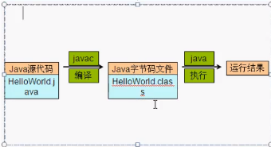

## (6)环境变量配置

1)path环境变量：为了使在任意路径下都可以使用该目录下的可执行文件.exe

方案一：找到jdk文件夹中/bin文件目录；在path变量（此电脑-高级设置-环境变量）中添加该路径

方案二：

新建：找到系统变量-新建变量（JAVA_HOME）-变量值：D:\develop\tool\Java\jdk1.7.0_72

修改：path变量-添加-%JAVA_HOME%\bin;

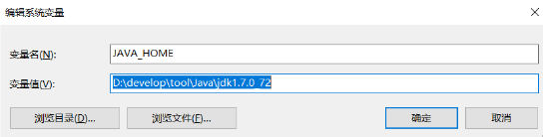

2)classpath环境变量配置（仿照path环境变量做的，）

为了在指定路径下可以执行java命令，运行字节码文件(.class)。

若有多个路径，则可用；隔开，查找顺序是从前到后的顺序。

3)path与classpath区别

Path环境变量中记录的是可执行文件（如.exe文件）所在的路径；

Classpath模仿path环境路径，记录的是java类可执行文件（如.class文件）所在的路径。

(7)Notepad++开发工具

进行java代码编写，进行新建选项的设置。

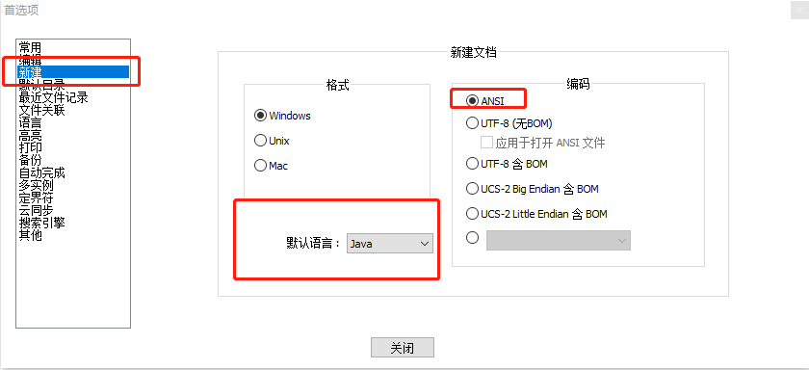

使用：新建txt，修改后缀.java，然后用notepad++打开。

# Day2 Java基础语法-1

任何语言基础语法基本都是一样的

关键字，标识符，注释，常量，变量

## (1)关键字

含义：Java语言赋予特定含义的单词（50个左右）

特点：

1）全部小写 public void static（注意：main不是）

2）goto, const作为保留字

3）类似于Notepad++高级记事本对关键字有特殊颜色标记

## (2)标识符

概述：给类，接口，方法等起名字使用的字符序列

组成规则：

1）英文字母全部小写（如main）

2）数字字符

3）$和_

注意事项：

1）不能以数字开头

2）不能是java中的关键字

3）区分大小写

常见的命名规则——见名知意

1） 包的命名：（其实就是文件夹，把相同类名区分开）

全部小写

单级：liuyi

多级：cn.itcast

2）类或接口命名：

一个单词：单词首字母大写：Student

多个单词：每个单词首字母大写：StudentAge

3）方法或变量：

一个单词：单词首字母小写(main)

多个单词：从第二个单词开始，每个单词首字母大写(studentAge)

4）常量

一个单词：全部大写（PI）

多个单词：每个字母都大写，用_隔开（STUDENT_MAX_AGE）

## (3)注释

概述：用于解释说明程序的文字，主要是给别人或者给自己的

分类与格式：

单行注释：//

多行注释：/**/

注意：单行注释可以嵌套，而多行注释不能嵌套

文档注释：被javadoc工具解析，生成一个说明书，格式为/** */

注意：一定要写注释，通过注释把自己的思想整理出来，然后用代码去实现。

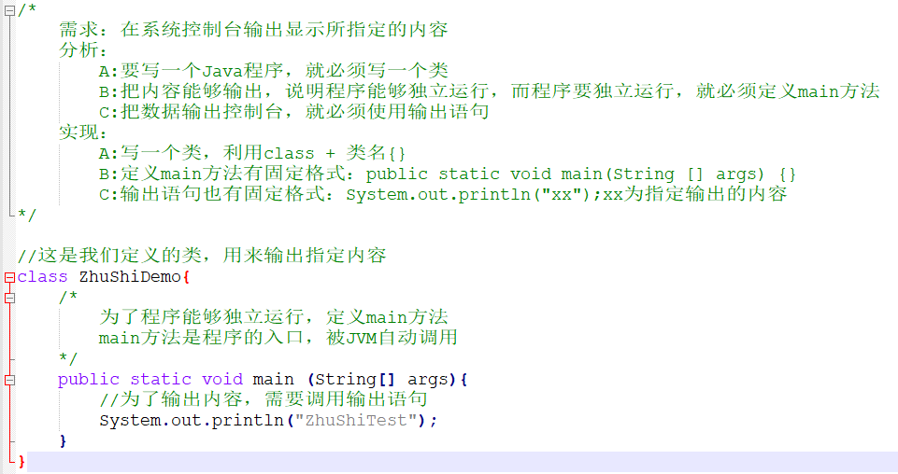

注释的作用：

A：帮助提高代码的可读性；

B：帮助来调试代码

## (4)常量

概述：在程序执行过程中其值不可以发生改变

分类：

A:字面值常量

B:自定义常量

final int x = 10;



字面值常量：

1）字符串常量（用””括起来）：”HelloWorld”

2）整数常量（所有整数）：100

3）小数常量（所有小数）：12.3

4）字符常量（用’’括起来）：’a’

5）布尔常量：true和false（只能小写）

6）空常量：null

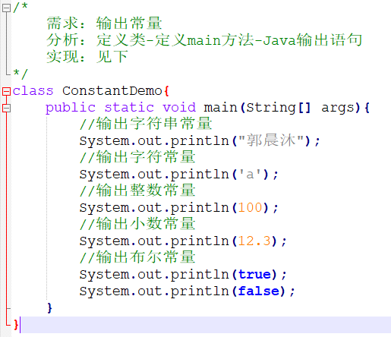

## (5)进制

概述：

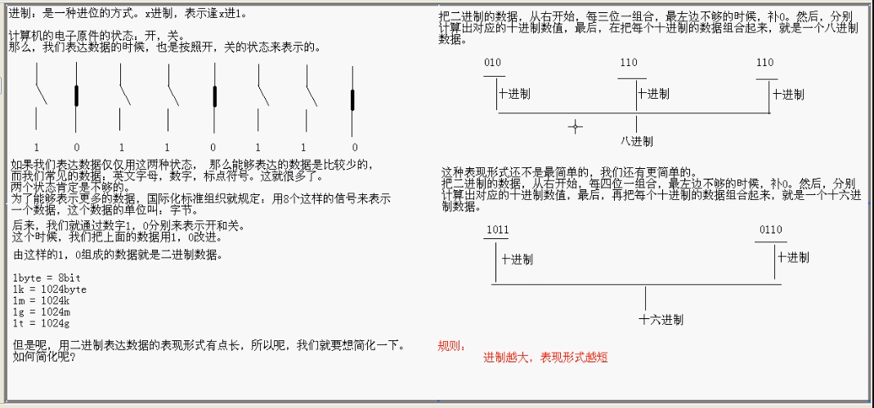

分类：

A:二进制：由0，1组成，以0b开头

B:八进制：由0,1,2…7组成，以0开头

C:十进制：由0,1…9组成，整数默认为十进制

D:十六进制；由0,1…9,a,b,c,d,e,f(大小写均可)，以0x开头

1）其他进制到十进制转换：

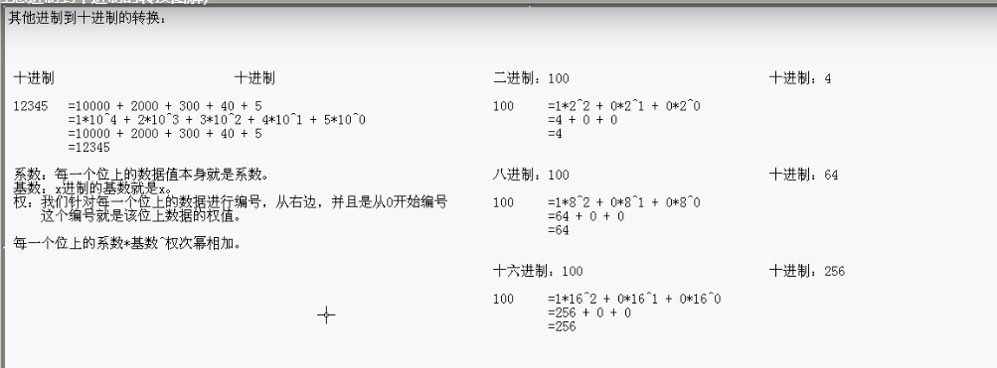

2）十进制到其他进制转换

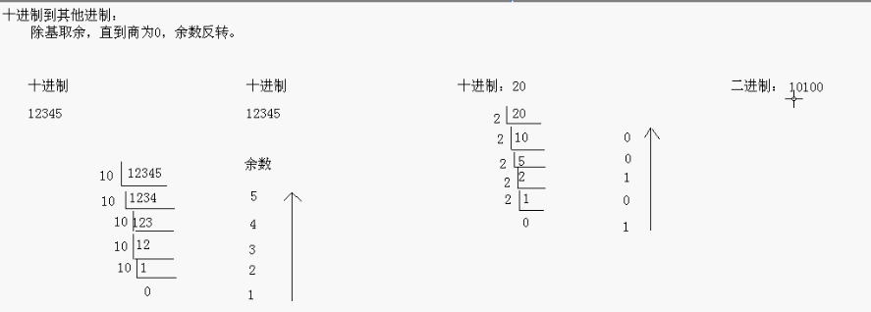

3）二进制到十进制快速转换

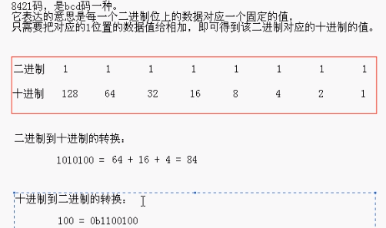

4）x进制到y进制转换

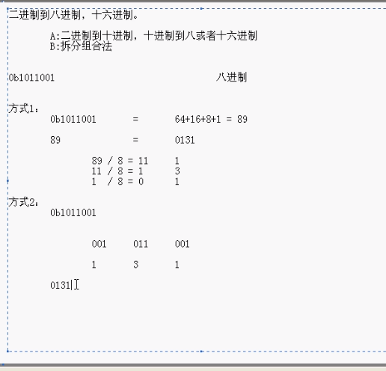

## (6)常量中有符号数据表示法（原码，反码 ，补码）

在计算机内，有符号数有三种表示法：原码，反码和补码。

所有数据的运算都是采用补码进行的。

A:原码

二进制定点表示法，最高位为符号位（0为正，1为负），其余为数值位

B:反码

正数反码与原码相同，负数反码是符号位除外对其原码逐位取反.

C:补码

整数补码与原码相同，负数补码是在反码末位+1

## (7) 变量

概念：在程序执行过程中，其值在一定范围（指数据类型）内发生改变的量

1）变量的组成规则：

A:必须对其进行限定

用数据类型限定

B:在运算的时候，不可能是拿着这个空间去运算，而我们真正运算时使用的是该空间的值，就给这个空间起一个名字叫变量。

起变量名

C:即使有数据类型，即有了这个空间，这个空间没有值，就属于垃圾空间，没有任何意义，故而需要进行初始化。

初始化值

定义变量的格式：

A：数据类型 变量名 = 初始化值

B：数据类型 变量名；

变量名 = 初始化值

C：在一行建议只定义一个变量，可以定义多个（用”,”隔开），但不建议

注意：这个初始化值可以先没有，但是在运算之前必须进行初始化

2）数据类型

Java语言是强类型语言，对于每一种数据都定义了明确的具体数据类型，在内存中分配了不同大小的内存空间。

分类：

A:基本数据类型

1. 数值型：

1）整数类型（byte,short,int,long）

类型 占用字节数 范围

byte 1 -128-127

short 2 -2^15-2^15-1

int 4 -2^31-2^31-1

long 8 -2^53-2^53-1

2）浮点类型（float,double）

类型 占用字节数 范围

float 4 -3.403e38-3.403e38

double 8 -1.465e308-1.798e308

2.字符型： char 2

3.布尔型：boolean 1(不确定)

注意：

1. 整数默认：int；小数（浮点数）默认：double

2. 长整型后缀用L或l（不建议用l，因为像”1”）;

单精度浮点型flout用F或者f标记，建议用F

B:引用数据类型

1. 类：class

2. 接口：interface

3. 数组：[]

3）使用变量的时候要注意的问题

A：作用域

变量定义在一个大括号内，是一个局部变量，在一个大括号内不能同时定义同名的变量

B：初始化值

没有初始化值的变量不能直接使用；建议在定义时就给值

4）关于数据转化

一般来说，我们在进行数据运算时，要求参与运算的数据类型必须一致

注意：boolean类型不能转化为其他的数据类型

**默认转化**：

byte,short,char-int-long-float-double

byte,short,char之间互相互转化，参与运算首先转化为int类型（默认转化）

**强制转换**：

目标数据类型 变量 = (目标数据类型) (被转换的数据)

注意：1. 若转换的数据不是运算，而是单个，则不需要括号

2. 不要随意的去使用强制转换，因为它隐含了精度损失问题

例1：

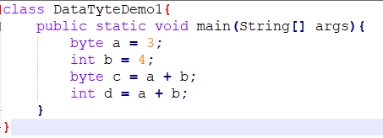

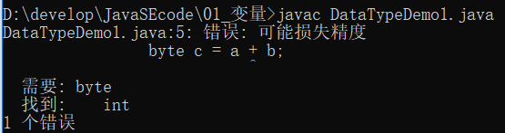

Byte c = a + b;//错误

因为：a + b运算后自动实现默认数据转化，转化为int型(占8个字节)，所以转化为byte（占1个字节），则会损失精度。

更改：byte c = (byte) (a + b); //进行强制数据转换

例2:

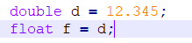

第二句出错，变量d的数据类型是double（占8个字节），而float占4个字节，所以会损失精度

例3：

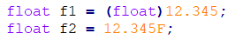

上面两个语句的区别：

F1 实际上会损失精度，因为12.345首先会自动进行默认转换double（占8个字节），然后进行强制转换为float（占4个字节）

而f2本身是float，不会出现损失精度问题

例4：

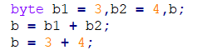

第二句会编译出错，因为变量运算会自动进行默认淑君转化为int（占8个字节），而b是定义是byte（占1个字节），所以会损失精度，出现错误。

例4：



该语句是错误的，因为byte占一个字节，范围为-128-127，而130超了范围。

修改为：



进行强制转换，因为在计算机数据运算中都是以补码的形式进行的，所以需要进行补码转化，然后再转化为原码，注意最高为符号位，且正数的原码，反码，补码都是相同的；

而负数的原码，反码为原码除最高位外按位取反；补码：反码加一

原码（4个字节） 补码

130 0000000010000010 0000000010000010

将前三个字节进行截掉

补码（负数） 反码 原码

10000010 10000001 11111110

则为-126（注意最高位为符号位）

5）字符与字符串参与运算

A：通过字符和一个整数相加，是将字符转化为ASCII码然后与整数相加，最后是一个ASCII码值，即一个整数值

要记住三个值：’a’(97); ‘A’(65) ‘0’(48)

B：字符串数据和其他数据做+，结果字符串类型；这里的+不是加法运算，而是字符串连接符

C：运算顺序：从左到右

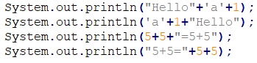

6）补充的一些问题：

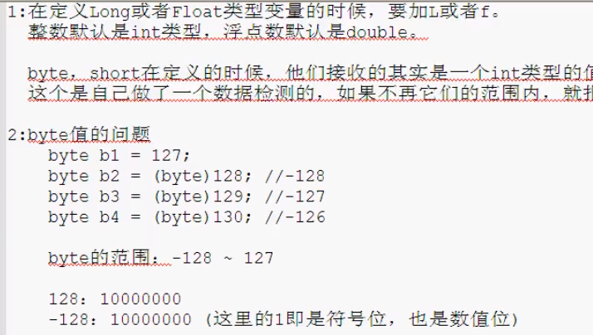

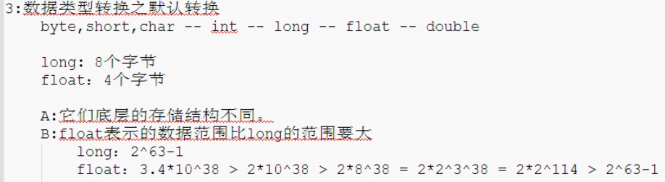

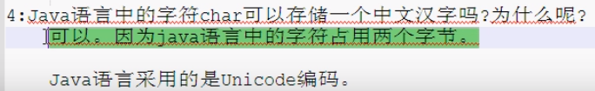

# Day3 Java基础语法-2

运算符：算术运算符（+,-,*,/,%,++,--），赋值运算符（），比较运算符，逻辑运算符，位运算符，三目运算符

## (1)算术运算符

+，-，*，/，%，++，--

/：整除是取商；

%：取余

如果想要小数，只要进行默认转换，即乘以1.0即可得到，也就是必须把数据变化为浮点数类型。

++，--运算符：对变量进行自增/自减

单独使用：

放在操作数的前面还是后面效果都一样。（这种用法是我们比较常见的）

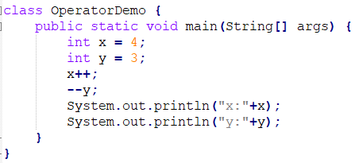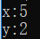

参与运算使用：

放在操作数之前，先自增或自减，然后再参与运算；

放在操作数之后，先参与运算，然后再自增或自减；

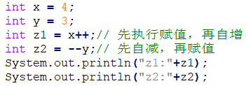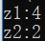

注意：自增/自减只是针对变量的，常量是不行的（常量是不可改变的）

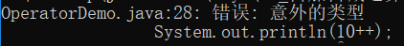

## (2)运算符的优先级（从高到低）

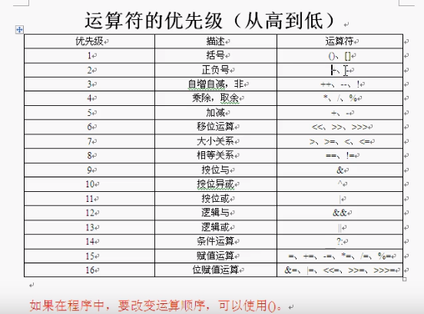

注意：1）++，--，！高于乘除

2）+，-高于移位，高于关系运算符，高于逻辑运算符，高于&&，||

3）运算时从左到右的

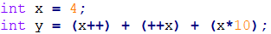

分析：y = 4 + 6 + 6 *10 = 70

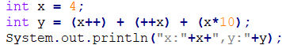

## (3) 加号的用法

+的用法：

A:加法；

B:正号；

C:字符串连接符

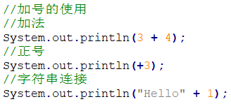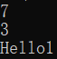

## (4) 赋值运算符

基本的赋值运算符： =

把=右边的数据赋值给左边（注意优先级在最后面）

扩展的赋值运算符：+=，-=，*=，/=，%=

+=把左边和右边做加法，然后赋值给左边

注意：扩展的赋值运算符，其实隐含了一个强制类型转换。

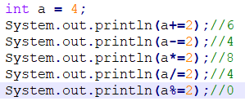

例1：

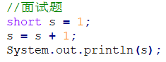

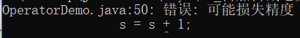

分析：这里变量参与运算，会自动进行默认转换，即转换为int型（占4个字节）；

而s为short型（占2个字节），会损失精度。

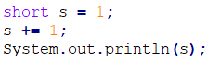

扩展的赋值运算符隐函了一个强制类型。

s += 1等价于

s = (s的数据类型) (s + 1);

## (5) 关系运算符

比较运算符：== ， !=,<,>,<=,>=,

注意：比较运算符的结果都是boolean型，也就是true/false

例：

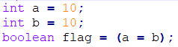

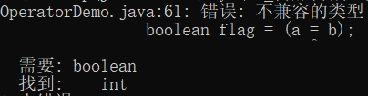

注意：这里的a为整型，而boolean型无法进行转换，则出现不兼容类型

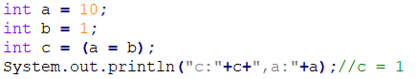

## (6)逻辑运算符

&：与：同真才为真

|：或：同假才为假

^：异或：相同为假，相反为真

!：非：按位取反

&&：与（短路），左边为假右边不考虑直接为假

||：或（短路），左边为真，右边不考虑直接为真

特点：逻辑运算符用于连接布尔型表达式

表达式：用运算符把常量或变量连接起来的式子：

算术表达式：a + b

比较表达式：a == b

注意：

1.逻辑运算符用于连接布尔型表达式

2.java中6<x<9应写成：x>6&x<9

3.开发中常用的运算符：&&，||，！

## (7)位运算符

&：与运算：按位，同1才为1

|：或运算：按位，同0才为0

^：异或运算：按位，不同才为1（^异或的特点）

~：反码：按位，1变0，0变1

<<：左移，空位补0

>>：右移：被移位二进制最高位为0，则空位补0；若最高位为1，则空位补1

>>>：无符号右移，无论最高位为0还是1，空位补0

特点：

^异或的特点：一个数据对另一个数据异或两次，则该数据本身不变

例1：实现两个整数变量的交换

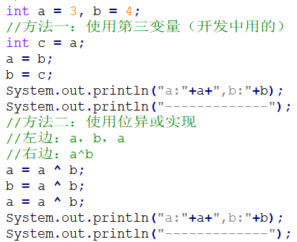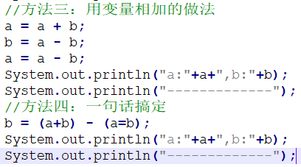

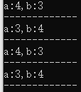

例子：求3的反码

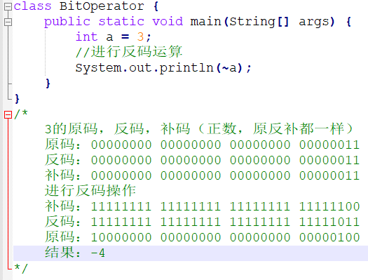

例：求-24>>2与-24>>>2

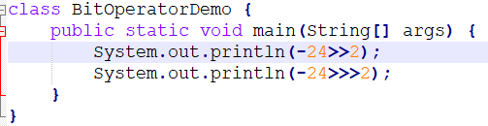

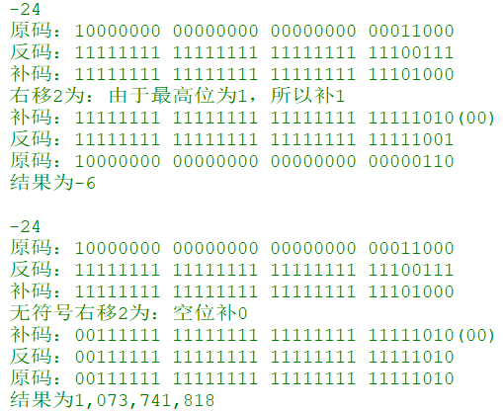

例题：

请用最有效率的方式写出计算2乘以8的结果：

2<<3：2*2^3=2*8

## (8)三目(元)运算符

单目运算符：~3

双目运算符：3 + 4

三目运算符：

格式：比较表达式?表达式1:表达式2;

比较表达式：结果是一个boolean类型

执行类型：

根据比较表达式的计算返回一个true或false；

如果是true，就把表达式1作为结果；

如果是false，就把表达式2作为结果

例题：比较三个整数的大小

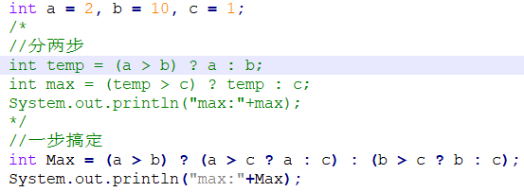

比较两个是否相等

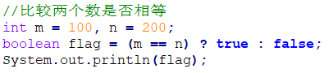

## (9)键盘录入

为了让程序的数据更符合开发的数据，我们就加入了键盘录入，让程序更灵活一下。

那么，我们如何实现键盘数据的录入呢？

步骤:

A:导包

格式：import java.util.scanner;

位置：在class上面

B:创建键盘录入对象

格式：Scanner sc = new Scanner(System.in);

C:通过对象获取数据

int x = sc.nextInt();//大写I

例子:

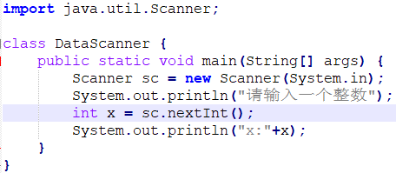

例子：键盘输入三个数，然后输出最大的

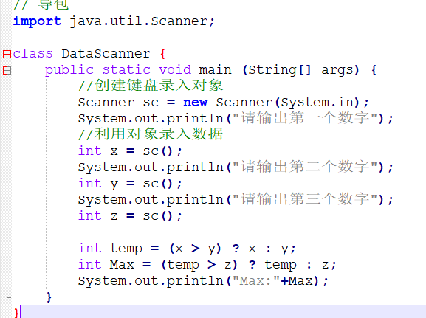

# Day4 Java基础语法-3

## (10)流程控制语句

含义：可以控制程序的执行流程

分类：

顺序结构

选择结构

循环结构

顺序结构：从上往下，依次执行

选择结构：

If语句；switch语句

## (11)选择结构

分类：if语句；switch语句

if语句

格式1：

if(比较表达式) {

语句体;

}

格式2：

If(比较表达式){

语句体1;

}else {

语句体2;

}

格式3：

If(比较表达式1){

语句体1;

}else if(比较表达式2){

语句体2;

}else if(比较表达式3){

语句体3;

}

…

Else {

语句体n+1;

}

注意：

1.if(b != 100);这里其实是有语句体的，只不过是空语句体

2.比较表达式无论简单还是复杂，结果必须是boolean类型

3.if语句控制的语句体如果是一条语句，大括号可以省略；

若是多条语句，就不能省略，建议永远不要省略；

4.三元（三目）运算符与if判断语句的区别

区别：三元运算符实现的，都可以采用if语句实现，反之不成立；

但当if语句控制的操作是一个输出语句的时候就不能；主要是因为三元运算符是一个运算符，运算符操作完毕就应该有一个结果，而不是一个输出。

5.if语句可以实现嵌套

例子：判断一个数是否是偶数

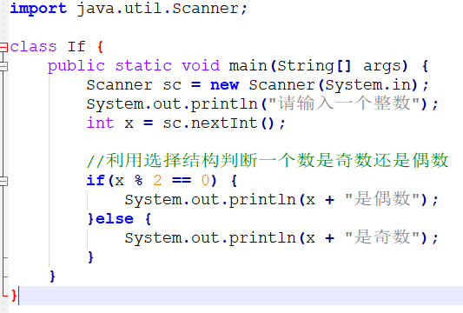

例子：输入一个数据成绩，判断该成绩的等级

90-100:优秀；80-90：良；70-80：中等；60-70：及格

60以下：不及格

但要注意：虽然程序可以满足基本要求，但可能别人在使用的时候，不会按照你要求的数据给出了。所以在做一个程序的基本测试的时候，一定要考虑这样的几个问题：

正确数据，错误数据，边界数据

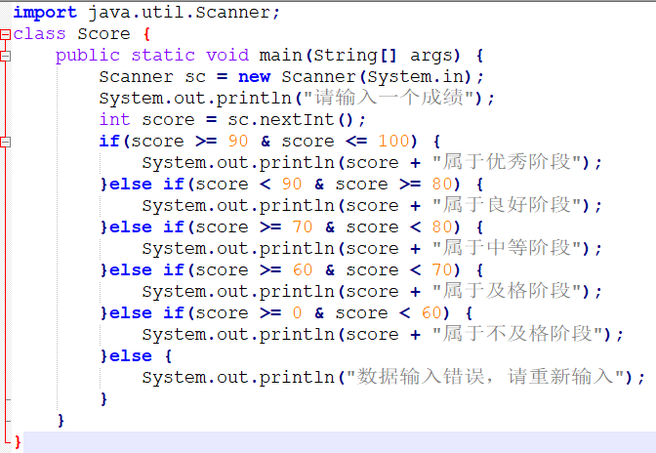

If语句的使用场景：

A：针对表达式是一个boolean类型的判断

B：针对一个范围的判断

switch选择结构

switch 语句格式：

switch(表达式){

case 值1:

语句体1;

break;

case 值2:

语句体2;

break;

…

default:

语句体2;

break;

}

格式的解释：

表达式:这个地方的取值是有限定的

byte,short,int,char

JDK5以后可以是枚举

JDK7以后可以是字符串

case:后面跟的是要和表达式进行比较的值

语句体：要执行的代码

break:表示中断，结束的意思，可以控制switch语句的结束

default:当所有的值都和表达式不匹配的时候，就执行default控制的语句，其实就是它就相当于if语句的else

注意事项：

1.case后面只能是常量，不能是变量，而且多个case后面的值不能出现相同的；

2.default可以省略吗？

可以省略，但不建议，因为它的作用是对不正确的情况给出提示。

特殊情况：

case就可以把值固定。

A,B,C,D

3.break可以省略吗？

可以省略，但是结果可能不是我们想要的。

会出现一个现象：**case穿透**

最终我们建议不要省略。

4.switch语句的结束条件

A:遇到break就结束了

B:执行到末尾就结束

面试题：

byte可以作为switch的表达式吗？ 可以

long 可以作为switch的表达式吗？不可以

string可以作为switch的表达式吗？JDK7以后可以

例1：

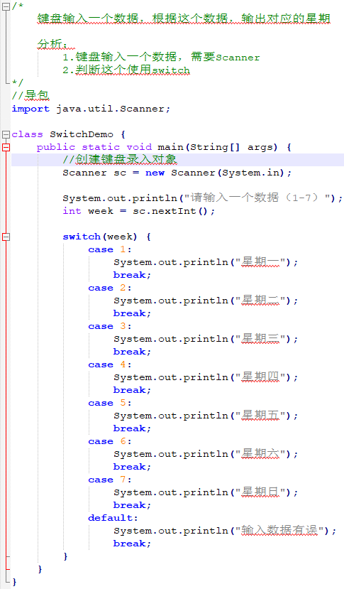

例2：case穿透

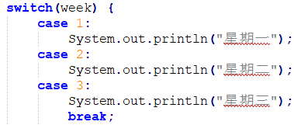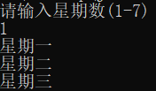

例3：default没有放在末尾

则可能会出现穿透现象

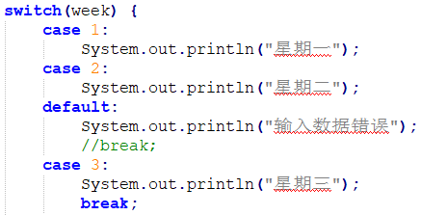 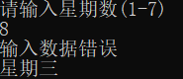

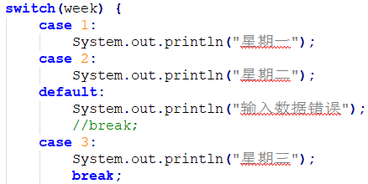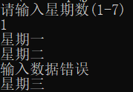

测试题：

注意default的位置，以及break省略情况

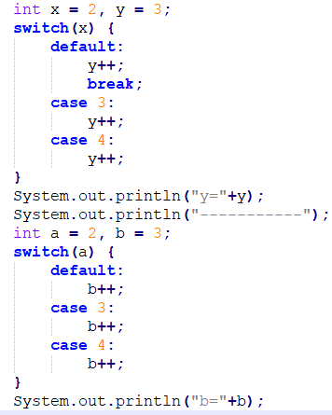 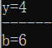

例：键盘录入字符串，判断是否满足要求，然后输出相应内容

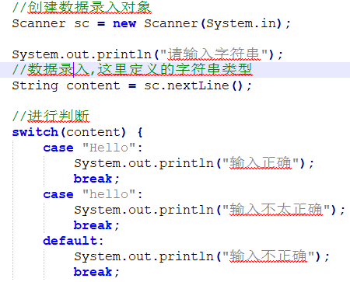 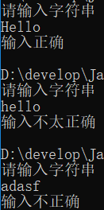

例：利用case穿透，来判断输入的月份属于哪个季节

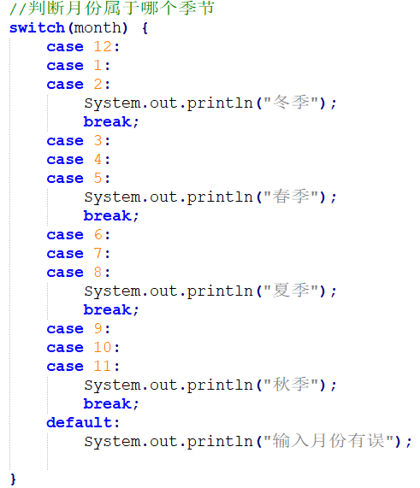 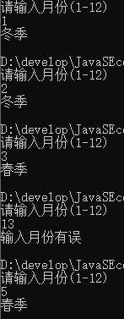

If语句与switch语句的区别

/

## (12)循环结构

分类：for语句，whilet语句，do…while语句

组成：初始化语句，判断条件语句（判断是否执行循环体），循环体语句，控制条件语句（执行完一次循环体之后，执行控制条件语句，以确保循环体在合适时候结束循环）

for语句

格式：

For(初始化语句;判断条件语句;控制条件语句) {

循环体语句

}

执行流程：

1.先执行初始化语句

2.执行判断条件语句，看结果是ture还是false

若true则继续执行

若false则结束循环

3.执行循环体语句

4.执行控制条件语句

5.回到2

注意事项

1.判断条件语句无论简单还是复杂，结果都是boolean

2.循环体语句若是一条语句，大括号可以省略；若多条，不能省略，建议永远不要省略

例：求1-100和

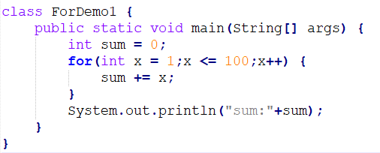

注意：for的初始化语句中需要定义变量int ….

例：求1-100偶数和

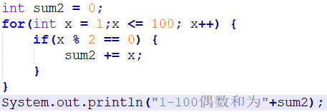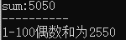

例：求输入数据的阶乘（10以内的）

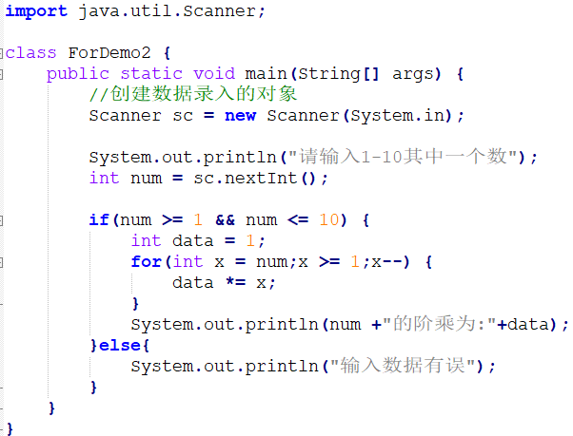 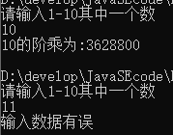

例：求水仙花数

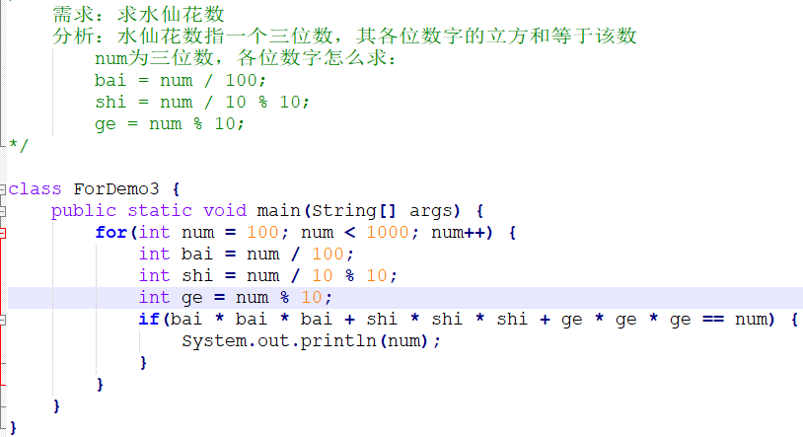

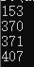

while语句

基本格式：

while(判断条件语句) {

循环语句;

}

扩展格式：

初始化语句;

while(判断条件语句){

循环体语句;

控制条件语句;

}

for循环和while循环的区别

使用区别：若你想在循环结束后，继续使用控制条件的那个变量，用while循环，否则用for循环，不知道用for循环。

因为变量及早从内存中消失，可以提高内存的使用效率

如for(int x =10;..;… ){…} 执行完这个for循环后，变量x的内存会自动释放，故而在下一个for循环中或其他场景下依然可以使用x这个变量

其实还有一种场景的理解：

若是在一个范围的，用for循环非常明确；

若是不明确要做多少次，用while循环较为合适。

如吃葡萄

例：现有一张纸，厚度为0.01m,请问折叠多少次，可以保证厚度不低于珠穆朗玛峰的高度（8848m）

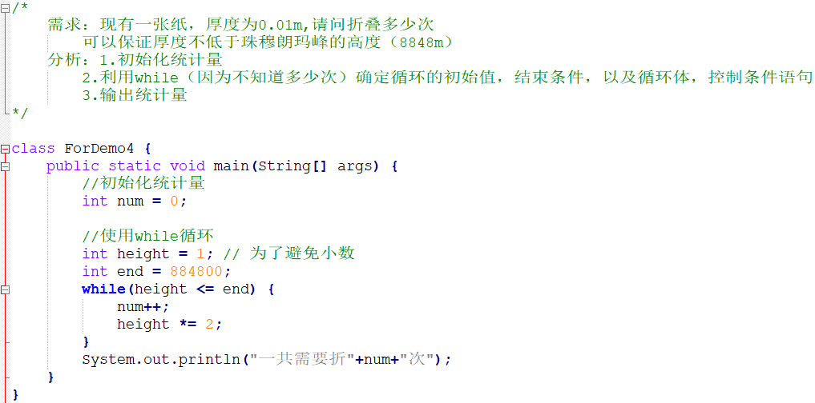



do…whike语句

基本格式：

Do {

循环体语句;

}while(判断条件语句);

扩展格式：

初始化语句;

Do {

循环体语句;

控制条件语句;

}while(判断条件语句);

循环语句do…while与for,while的区别

do…while循环至少执行一次循环体

而for，while循环必须先判断条件是否成立，然后是否看是否执行循环体语句

使用循环的顺序：

优先考虑for,其次考虑while,最后考虑do…while

注意：一定要注意控制条件语句控制的那个变量的问题，不要弄丢了，否则就容易陷入死循环。

**两种最常用的死循环的格式：**

**while(true){…}**

**for(;;;)**

练习：打印99乘法表

需求：打印九九乘法表

1*1=1

1*2=2 2*2=4

1*3=3 2*3=6 3*3=9

...

分析：

1.找规律：第一行有一个，第二行有两个...第九行有9个

第i行第j列是j*i

2.实现打印

*

**

***

...

3.将*换成j*i输出即可

实现：

1.由于知道次数，则使用for循环

2.println():打印后换行;print()：打印后不换行

3.print输出需要有间隔可以使用”\t”：tab

\转移字符：

’\t’:tab键的位置

‘\r’回车

‘\n’换行

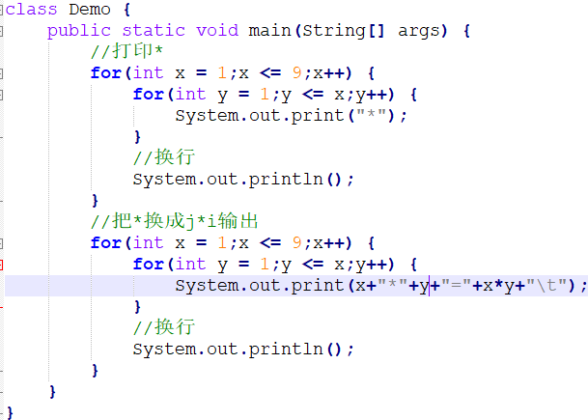

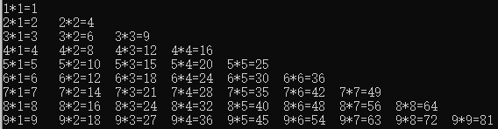

## (13)跳转控制语句

注意：Java中goto是保留字，目前不能使用。虽然没有goto语句可以增强程序的安全性，但是也带来很多不便，比如说，想实现跳转到某个语句的。

为了弥补以上缺陷，Java提供了break，continue，return来实现控制语句的跳转和中断。

break：中断

continue：继续

return：返回

break语句

中断的意思

使用场景：

1.switch语句中

2.循环语句中

需要加入if判断

注意：离开上面两个场景，无意义

如何使用？

A:跳出单层循环

B:跳出多层循环

要想实现这个效果，就必须知道一个东西，带标签的语句。

带标签语句格式：标签名: 语句

continue语句

使用场景：

在循环语句中

离开上述使用场景没有意义

continue作用：

单层循环对比break，区别：

break退出当前循环

continue退出本次循环

也可以带标签使用

练习：break与continue区别：break退出当前循环；continue退出本次循环

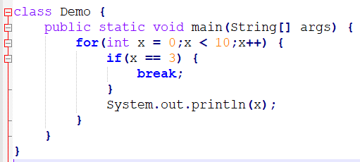 

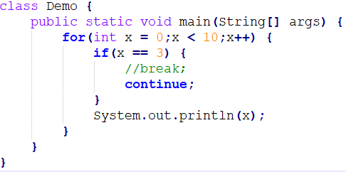 

return语句

作用：返回

其作用不是结束循环的，而是结束方法的。

练习：

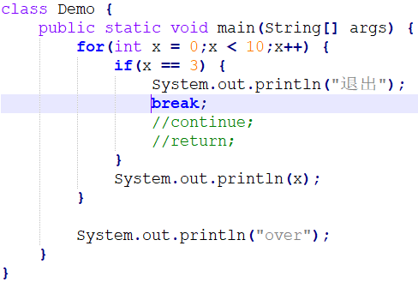 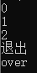

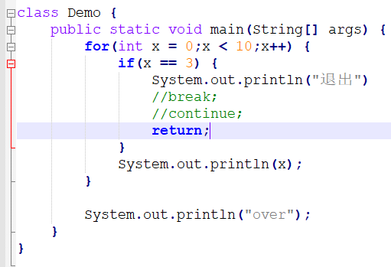 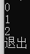

练习：

需求：

小芳的妈妈每天给她2.5元钱，她都会存起来，但是

每当这一天是存钱的第五天或者5的倍数的话，她都会花去6元钱

请问：经过多少天，小芳才可以存到100元钱

分析：

1. 每天给她2.5元钱：定义变量：double dayMoney = 2.5;

2. 存到钱定义变量：double sumMoney = 0;

3. 天数变量：int dayNum = 0;

4. 每当这一天是存钱的第五天或者5的倍数的话:判断语句：

if (dayNum % 5 == 0)

5. 由于不知道多少天，则使用while语句

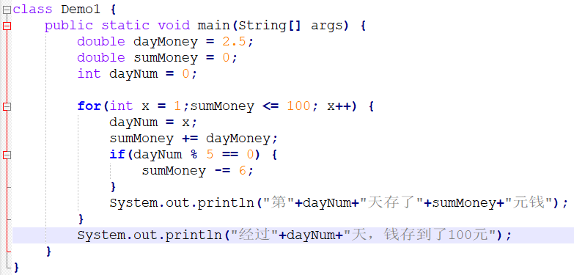



# Day5 Java的方法与数组

## (14)方法

方法定义及格式

方法就是完成特定功能的代码块

注意：在很多语言里面都是函数的定义；

函数在Java中被称为方法

格式：

修饰符 返回值类型 方法名(参数类型 参数名1,参数类型 参数名2…) {

函数体;

return 返回值;

}

详细解释：

修饰符：目前就用public static，后面我们再详细的讲解其他的修饰符

返回值类型：就是功能结果的数据类型

方法名：符合命名规则即可，方便我们的调用；

变量和方法命名规则：单个单词(student),多个单词(studentAge)

参数：

形式参数：就是方法定义上的，用于接收实际参数的；

实际参数：实际参与运算的

参数类型：参数的数据类型

参数名：变量名

方法体语句：完成功能的代码

return:结束方法

返回值：就是功能的结果，由return带给调用者。

要想写好一个方法，就必须明确两个东西：

A:返回值类型：结果的数据类型；

B:参数类型：要传递几个参数，及每个参数的数据类型

方法的调用

方法的特点：不调用，不执行

如何调用（有明确返回值的调用）

A：单独调用，一般来说没有意义，所以不推荐

B：输出调用，但是不够好，因为可能需要针对结果进行运算

C：赋值调用，推荐方案

例子：求两个数之和

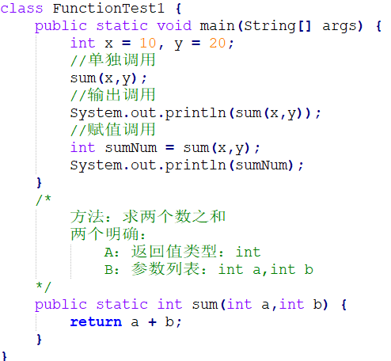 

执行过程：

A：从main方法开始执行；

B：定义整型变量x,y，并进行初始化

C：进行赋值调用：将x,y两个变量值给了方法sumNum

D：开始执行sum方法，x，y值分别给了a，b

E：然后返回a+b值

F：赋给了sumNum变量

G：输出变量值

方法的例子

例1:求输入两个数的最大值

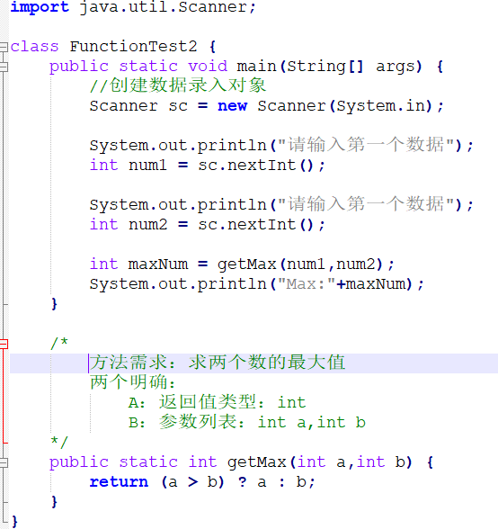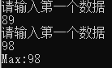

例2:判断两个数是否相等

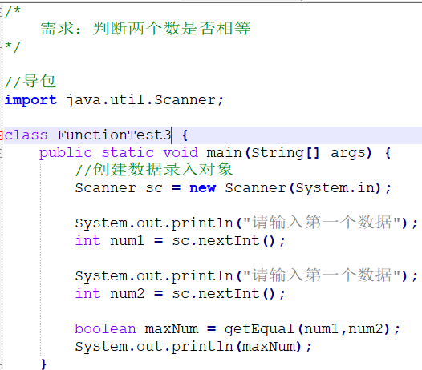

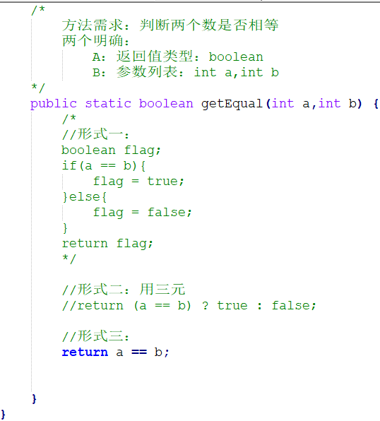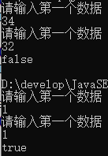

例3：求三个数的最大值

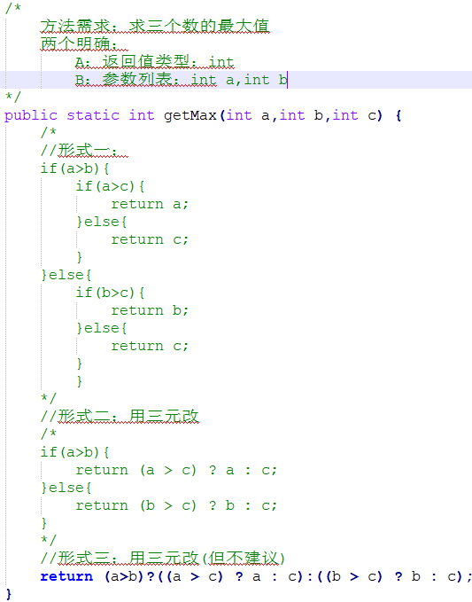

void类型方法调用

单独调用

输出调用(错误)

赋值调用(错误)

例4：键盘录入一个数据n(1<=n<=9)，输入对应的nn乘法表

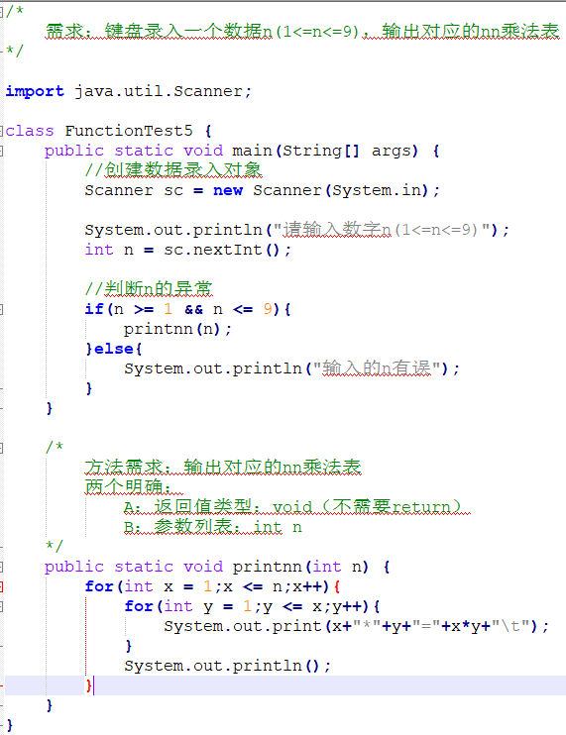

方法重载

情况：方法功能相同，参数列表不同的情况，为了见名知意，Java允许他们取一样的名字

这个情况有一个专业名词：方法重载

概述：在同一类中，允许存在一个以上的同名方法，只要它们的参数个数或者参数类型不同即可。

特点：与返回值类型无关，只看方法名和参数列表

在调用时，JVM通过参数列表的不同来区分同名方法。

注意：参数列表不同：

A:参数类型不同

B:参数个数不同

例：参数个数不同

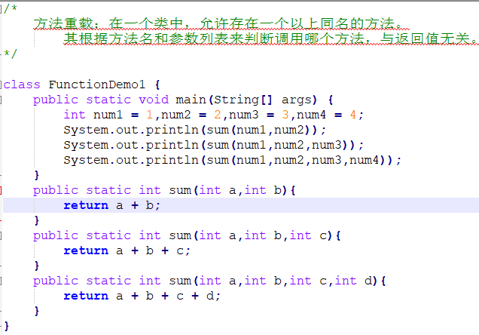

例：参数类型不同

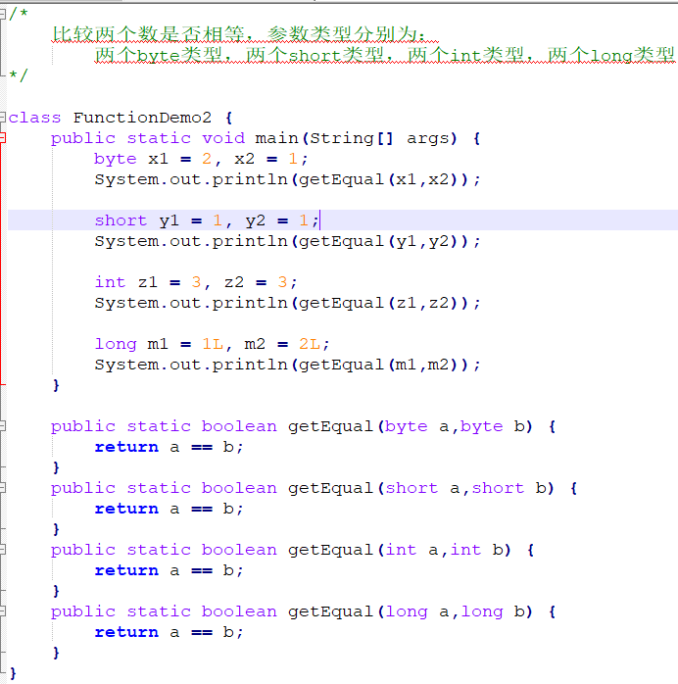

## (15)数组

概念

存储同一种数据类型的多个元素的容器。

定义格式：

A:数据类型[] 数组名;

B:数据类型 数组名;

举例：

A:int[] a;定义一个int类型的数组a变量；

B:int a[];定义一个int类型的a数组变量

注意：上面两种定义可以认为是一样的，但我们经常使用的是A类型

数组的初始化

概述：Java中的数组必须先初始化，才能去使用

所谓初始化：就是为数组中的数组元素分配内存空间，并为每个数组元素赋值。

初始化方式：

动态初始化；动态初始化时只指定数组的长度，由系统为数组分配初始化值。

静态初始化：静态初始化时指定每个数组元素的初始值，由系统决定数组长度

**动态初始化格式**：数据类型[] 数组名 = new 数据类型[数据长度];

如：int[] arr = new int[3];

定义了一个数据类型为int型的数组arr，该数组中有三个int类型的值

注意：new为数组分配内存空间

int:说明数组中元素数据类型为int型

[]:这是一个数组

3:数组的数据长度为3，即该数组有三个数据元素

**静态初始化格式**：数据类型[] 数组名 = new 数据类型[] {元素1，元素2…};

简化格式：数据类型[] 数组名 = {元素1，元素2,…};

如：int[] arr1 = new int[]{1,2,3};

简化后：int[] arr1 = {1,2,3};

注意：不要同时进行动态和静态初始化

int[] arr1 = new int[3]{1,2,3};//错误

数组的数据的访问格式：数组名[索引];

索引其实就是每个元素的编号，从0开始，最大索引是数组长度-1

数组操作的两个常见的小问题：

1. ArrayIndexOutOfBoundsException：数组索引越界异常

原因：访问量不存在的索引

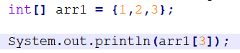

2. NullPointerException：空指针异常

原因：数组已经不在指向堆内存了，而你还用数组名去访问元素。

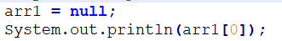

综上：请把自己遇到的所有的场景Exception结尾的问题总结一下，以后遇到记录下来。

现象 原因 解决方案

举例：数组的使用

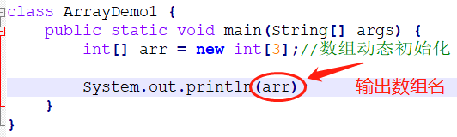

可见直接输出数组名，是输出的数组在内存分配中的地址

而如果想要数组中的数据值，可以用数组名和索引号来访问数组数据

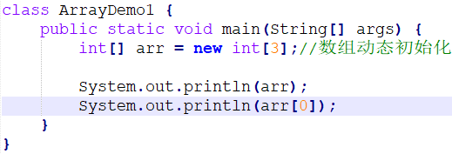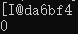

Java中的内存分配

Java程序为了提高程序的效率，就对数据进行了不同空间的分配。

具体划分为如下5个内存空间：

**栈**：存放的是局部变量（在方法定义中或方法声明上的变量都称为局部变量）

**堆**：存放的是所有new出来的东西

方法区：

本地方法区：和系统相关

寄存器：CPU使用

注意：**栈内存与堆内存的区别**：

**栈**：存储的是局部变量，数据使用完毕就消失；

**堆**：

A:每一个new出来的东西都有地址值

B:每个变量都有默认值（也就是系统会自动进行初始化）

byte,short,int,long:0

float,double:0.0

char :’\u0000’

boolean:false

引用类型:null

C:使用完毕就变成了垃圾，但是并没有立即回收。会在垃圾回收器空闲的时候回收

例子：定义一个数组，输出该数组的名称和数组元素值

给数组元素赋值，再次输出该数组的名称和数组元素值

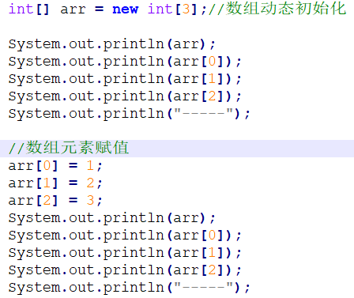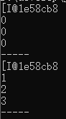

例子：定义第一个数组，定义完毕后，给数组元素赋值，再输出数组名及元素值

定义第二个数组，定义完毕后，给数组元素赋值，再输出数组名及元素值

定义第三个数组，把第一个数组的地址值赋值给它（注意两个数组数据类型一致），通过第三个数组的名称去把元素重复赋值，最后再输出数组名及元素值

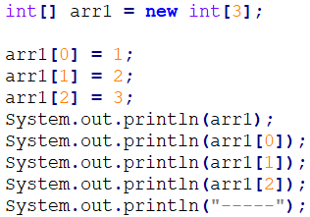 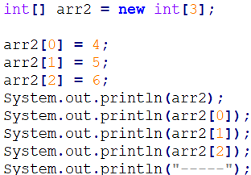 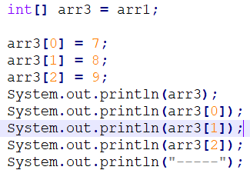

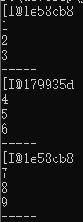

注意：在堆内存的两个引用指向同一个内存空间。无论是他们谁的操作，都是针对同一个地方。

下面画出上面例子中数组内存图：

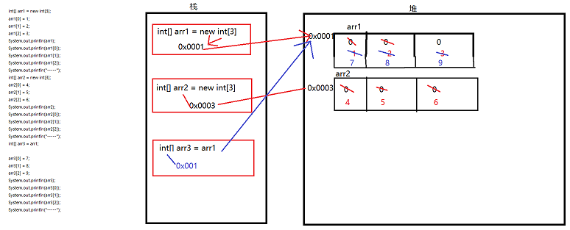

例1：遍历数组的方法

注意要使用一个Java内置的方法：数组名.length 返回数组的长度

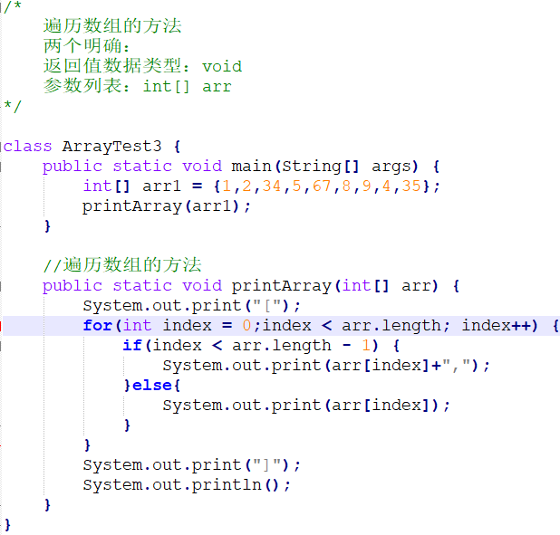



例2：获取数组的最值

利用遍历一个一个比较

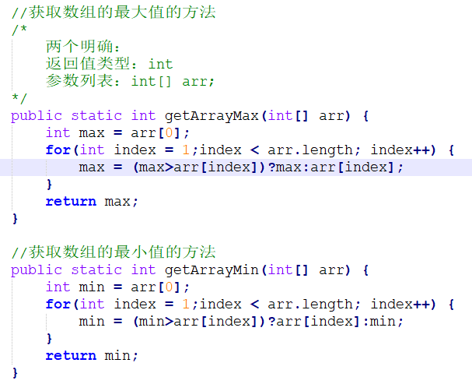

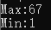

例3：求数组的逆序

求数组的逆序

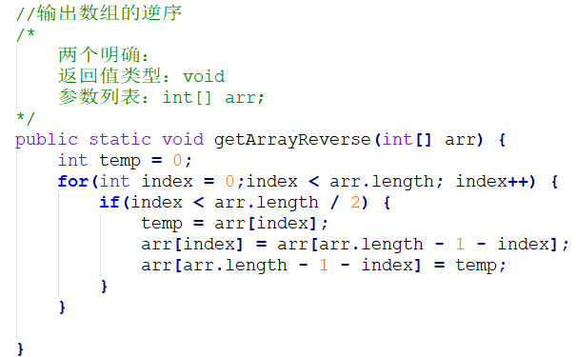

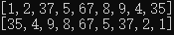

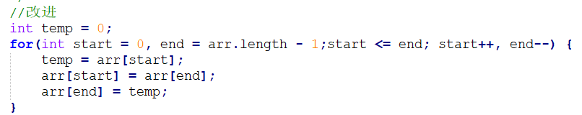

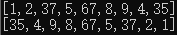

例3：数组查表

注意：

1.获取输入的字符串：String weekStr = sc.nextLine();

2.字符串比较：str1.equals(str2);

3.在一个方法中，若循环中没有找到该值，需要在最后返回一个值，否则该方法没有返回值，我们一般返回-1

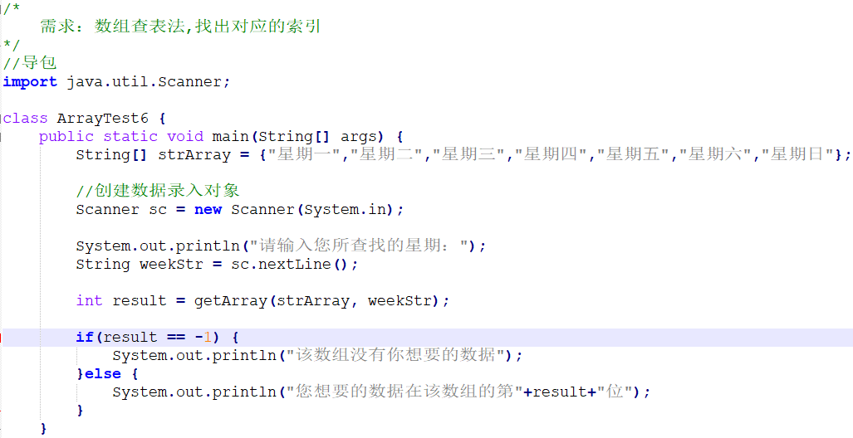

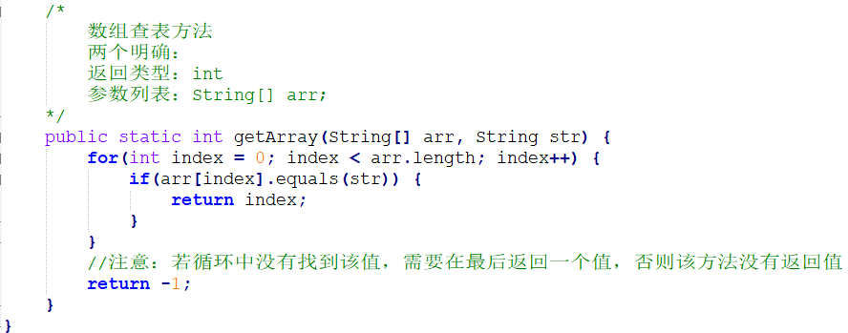

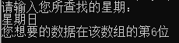 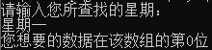

# Day6 二维数组与面对对象

## (16)二维数组

概念

就是元素为一维数组的一个数组

格式

**格式一**：

动态初始化

数据类型[][] 数组名 = new 数据类型[m][n];

m:表示这个二维数组有多少个一维数组

n:表示每一个一维数组的元素有多少个

注意:

A:以下格式也可以表示二维数组

a:数据类型 数组名[][] = new 数据类型[m][n];

b:数据类型[] 数组名[] = new 数据类型[m][n];

B:注意下面定义区别：

int x,y;//定义了两个变量x，y

int[] x,y[];//定义了一个一维数组变量x和二维数组y

**格式二**：

动态初始化

数据类型[][] 变量名 = new 数据类型[m][];

m表示这个二维数组中一维数组的个数

该格式没有直接给出一维数组的元素个数，可以动态的给出。

如：

int[][] arr = new int[3][];

arr[0] = new int[2];

arr[1] = new int[3];

arr[2] = new int[1];

**格式三**：

静态初始化

数据类型[][] 变量名 = new 数据类型[][]{{元素…},{元素…},…};

简化格式：

数据类型[][] 变量名 = {{元素…},{元素…},…};

如：int[][] arr = {{1,2,3},{4,5},{6}};

int[][] arr = {{1,2,3},{4,5,6},{7,8,9}};

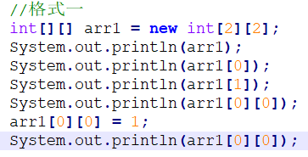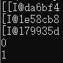

格式一的二维数组内存图

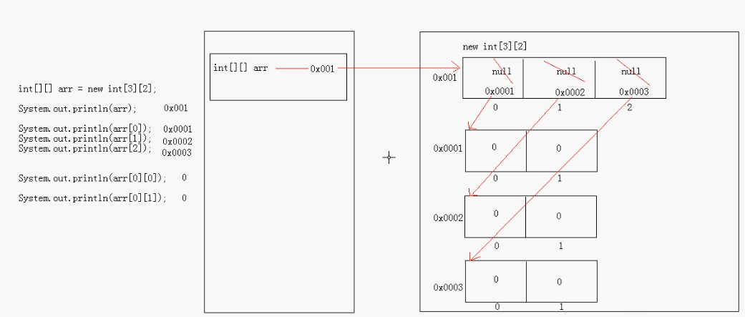

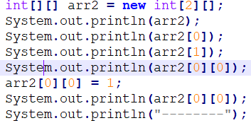 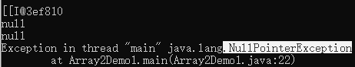

注意这里：由于没有在一开始定义二维数组中每个一维数组中的元素个数

因此只是在堆中开辟了两个一维数组空间，其值维null（因为是引用数据，所以初始值维null），因此访问arr2[0][0]时就出现了空指针异常

修改为：

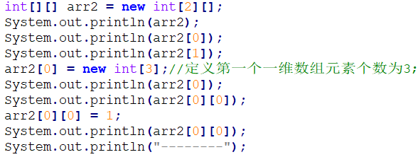 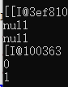

格式二的二维数组内存图

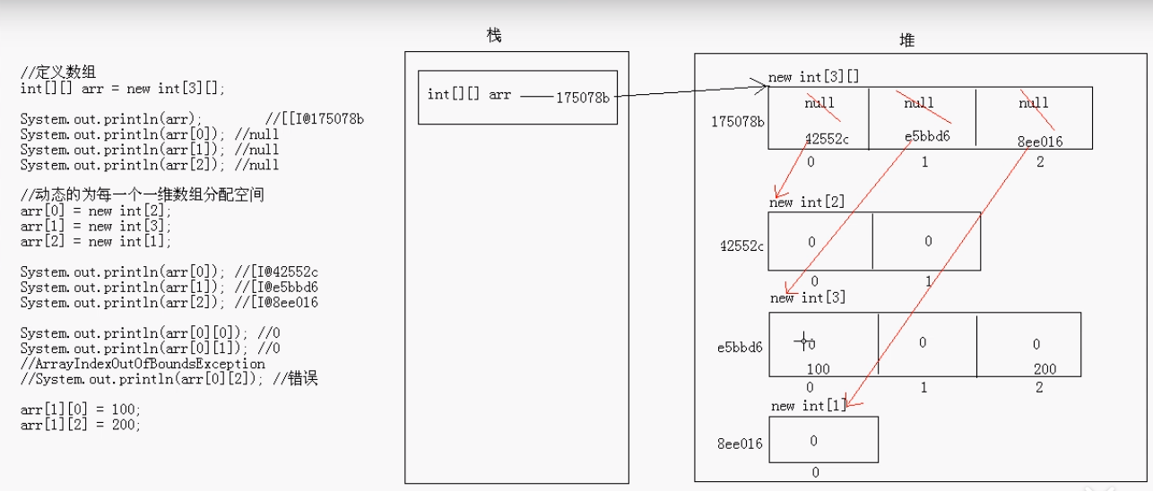

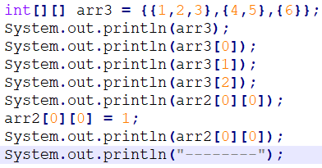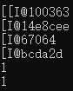

格式三的二维数组内存图

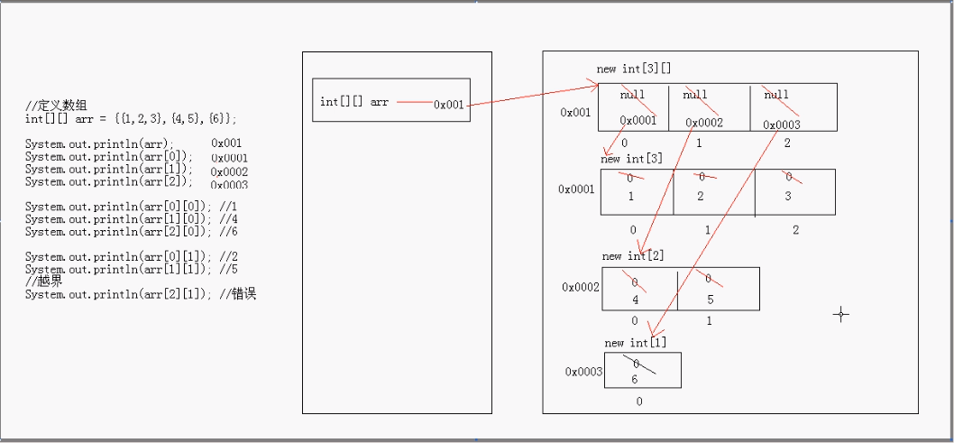

遍历二维数组的方法

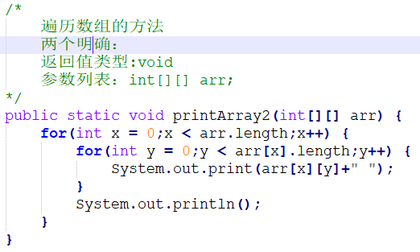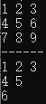

注意：外循环控制的是一维数组的个数，arr.length表示就是二维数组中一维数组的个数

内循环控制的是每一个一维数组中元素的个数，arr[x].length表示的就是一维数组中元素的个数

打印杨辉三角形（行数用键盘录入）

1

1 1

1 2 1

1 3 3 1

1 4 6 4 1

…

分析：观察规律；

A：任何一行的第一列与最后一列都是1

B：从第三行开始，除过第一列与最后一列，每一个数据都是上一行前一列与它上一行该列之和

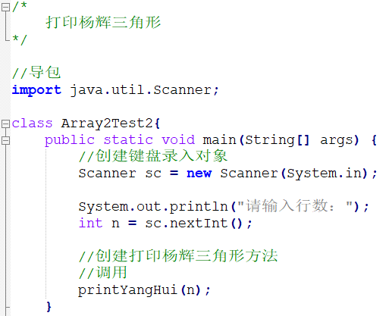 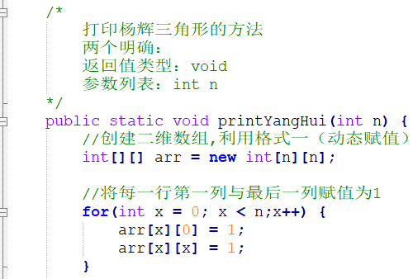

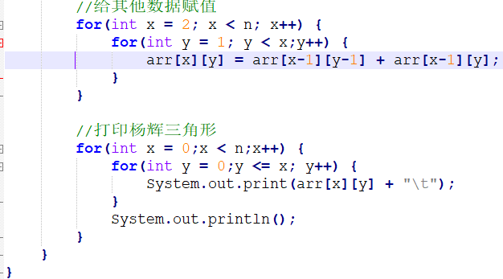

Java中的参数传递问题

**基本类型**：形式参数的改变对实际参数没用影响

**引用类型**：形式参数的改变直接影响了实际参数。

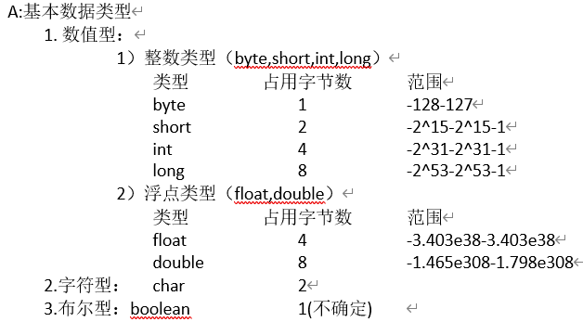 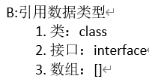

例题：加密问题

某个公司采用公用电话传递数据信息，数据是小于8位的整数，为了确保安全。

在传递过程中需要加密，加密规则如下：

A：将数据倒序

B：将每位数字都加上5，在用和数以10的余数代替该数字

C：将第一位和最后一位数字交换

请任意给定一个小于8的整数，然后将加密的数据打印出来

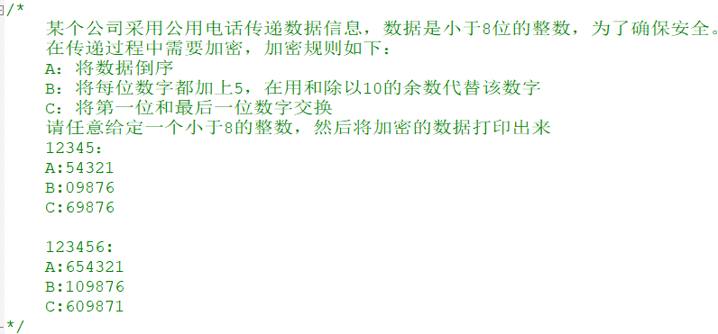

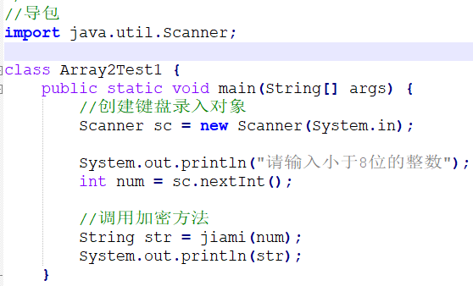 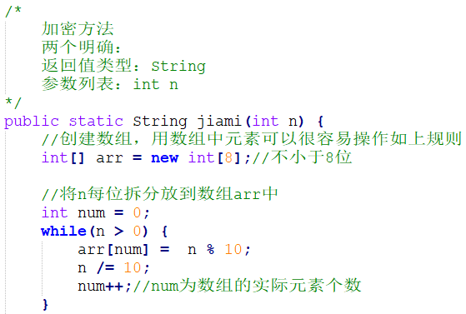

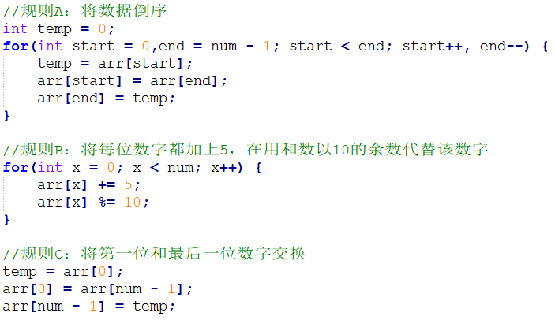

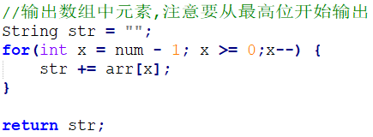

## (17)面向对象的思想

面向对象思想

面向对象是基于面向过程的编程思想（因为首先有面向过程，才能有面向对象）

**面向过程**：强调的是每一个功能的步骤

**面向对象**：强调的是对象，然后由对象去调用功能

面向对象的思想特点

A:是一个更符合我们思想习惯的思想

B:可以将复杂的事情简单化

C:将我们从执行者变成了指挥者

举例：

买电脑：

面向过程：了解电脑-了解需求-找对应参数信息-去电脑商城-讨价还价-买回电脑、

面向对象：要买电脑-找人去给我买-这个人去买-买电脑

面向对象的代码举例

把大象装进冰箱

面向过程:打开冰箱门-把大象放进去-关上冰箱门

代码举例:

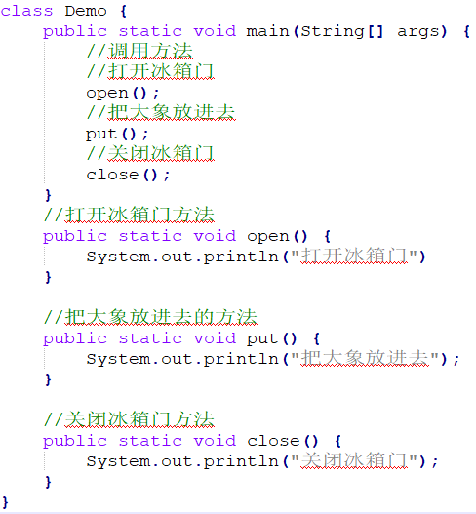

面向对象：

如何才能更加符合面向对象的思想

**A:有哪些类**

**B:每个类有哪些东西呢？**

**C:类与类直接的关系是什么呢？**

把大象装进冰箱的分析：

如何分析有些类：UML，名词提取法

A:有哪些类？

大象

冰箱

Demo

B:类里面有哪些东西？

大象：

进去

冰箱：

开门

关门

Demo：

main方法

C:类与类直接的关系是什么？

面向对象代码举例：

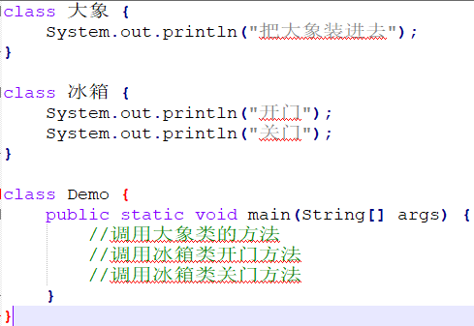

面向对象开发，设计，特征

面向对象开发：就是不断创建对象，使用对象，指挥对象做事情

面向对象设计：其实就是在管理和维护对象之间的关系

面向对象的特征：

封装，继承，多态

事物类与对象的关系

现实中如何描述一个事物的？

**属性，行为**

举例：学生

属性：姓名，年龄，地址

行为：学习，吃饭，睡觉

学习编程语言，是为了模拟现实世界的事物的，而学习Java中最基本的单位是类

所以，就应该把事物通过类来体现出来

由此，就可以得到现实世界事物和类的对应关系

事物： 类：

属性 成员变量

行为 成员方法

**类与对象的关系**：

类：是一组相关属性和行为的集合，是一个抽象的概念

对象：是该类事物的具体表现形式，具体存在的个体

举例：

学生：类

班长：对象

**事物与类的关系**：

事物：

**属性**：事物的**信息描述**

**行为**：事物的**功能**

类：

成员变量：事物的属性

成员方法：事物的行为

定义一个类，其实就是定义该类的成员变量和成员方法

举例：

学生类的定义

学生事物：

属性：姓名，年龄，地址

行为：学习，吃饭，睡觉

学生类：

成员变量：姓名，年龄，地址

成员方法：学习，吃饭，睡觉

成员变量：和以前变量的定义是一样的格式，但是位置不一样，在类中方法外

成员方法：和以前方法的定义是一样的格式，但今天把static先去掉

举例：学生类

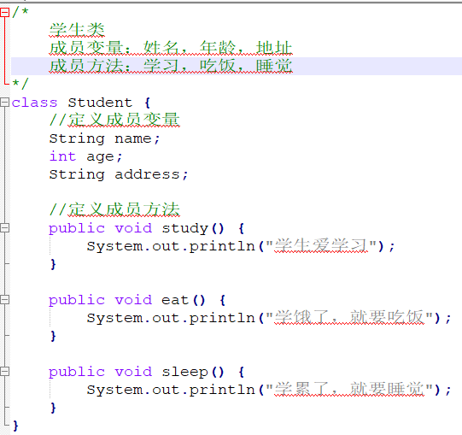

手机类

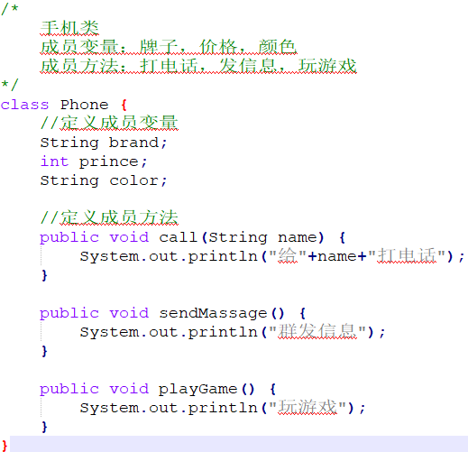

类的调用

在一个java文件中写两个类：一个基本类，一个测试类

注意：文件名称和测试类名称一致

如何使用?

**创建对象使用**

创建对象的格式：**类名 对象名 = new 类型();**

**调用成员变量**

格式：对象名.变量名

**调用成员变量**

格式：对象名.方法名(参数列表);

举例：

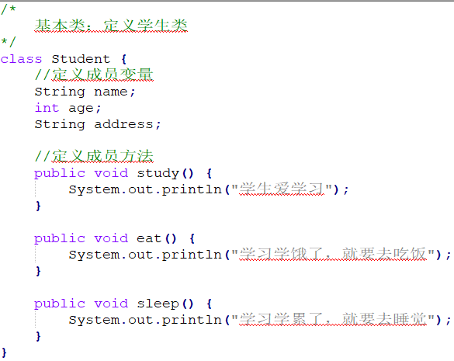 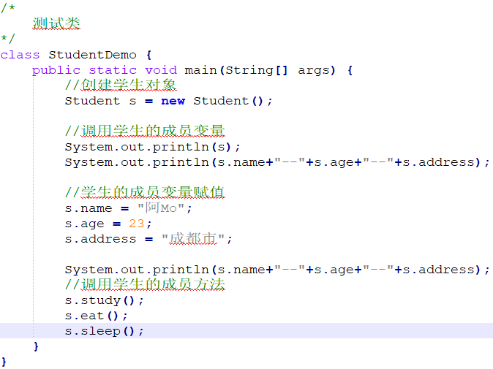

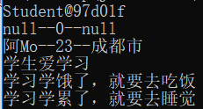

一个对象的内存图

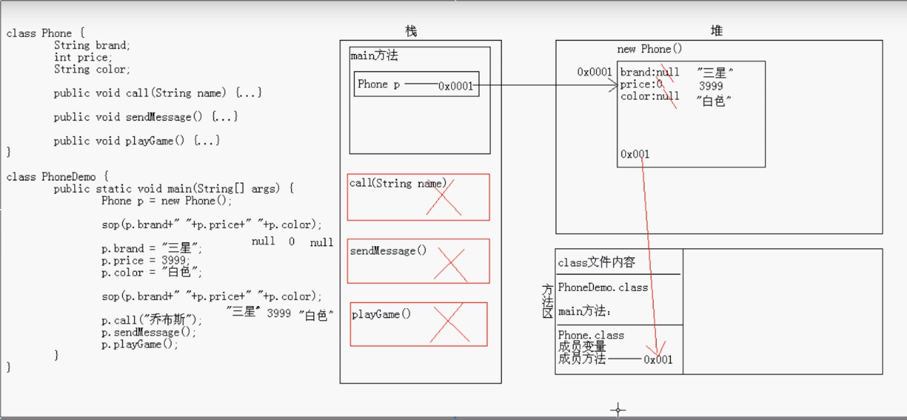

三个对象的内存图

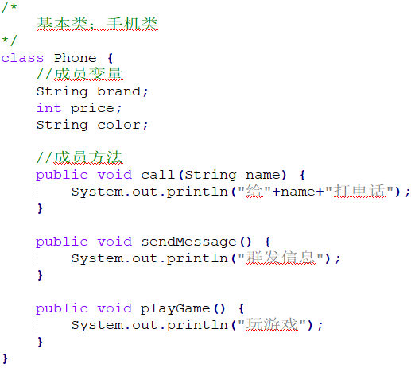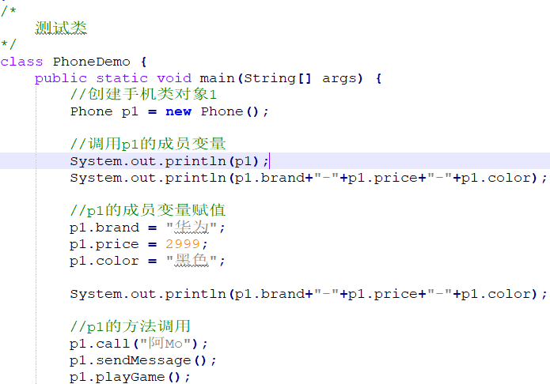

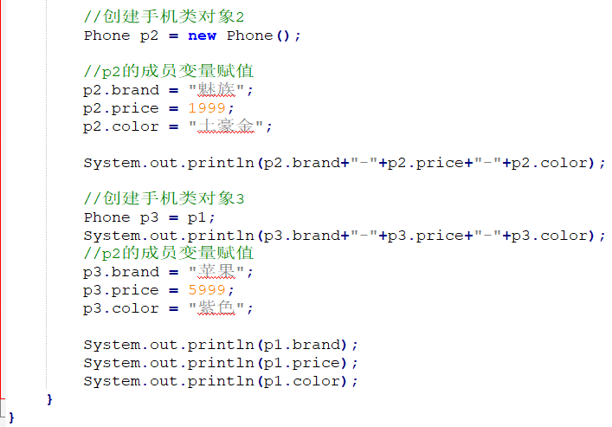

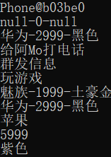

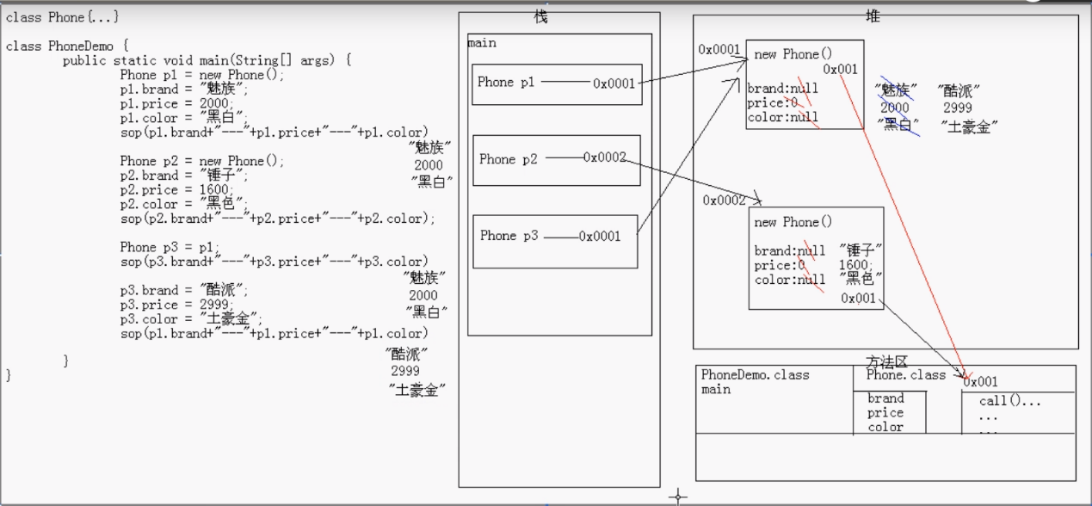

# Day7 面对对象-1

## (18)成员变量与局部变量的区别

成员变量与局部变量的区别：

1)在类的位置中不同

成员变量：在类中方法外

局部变量：在方法的定义中或者方法的声明上

2)在内存中的位置不同

成员变量：在堆内存中(new)

局部变量：在栈内存中

3)生命周期不同

成员变量：随着对象的创建而存在，随着对象的消失而消失

局部变量：随着方法的调用而存在，随着方法的调用完毕而消失

4)初始化值不同

成员变量：有默认初始值（0，0.0，false，null）

局部变量：没有默认初始值，必须定义，赋值，然后才能使用

注意事项：

**局部变量名称可以和成员变量名称相同**，在方法中使用的时候，采用的是**就近原则**。

如下举例：

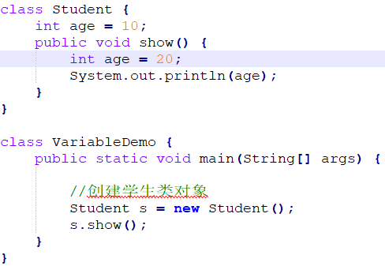

## (19)基本类型与引用类型在形式参数上问题

A：形式参数问题

基本类型：形式参数改变并不改变实际参数

引用类型：形式参数改变会改变实际参数

（引用类型：类，接口，数组）

B：形式参数的调用

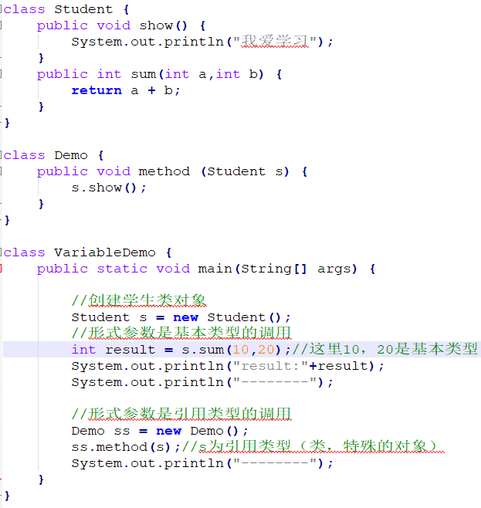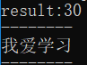

注意：如果你看一个方法的形式参数是一个类类型（引用类型），这里其实需要的是该类的对象。

## (20)匿名对象

概念：没有名字的对象

使用格式：new 类型();//创建了一个匿名对象

使用匿名对象的两种情况：

1）对象调用的方法只能使用一次

2）作为实际参数传递

1）中因为匿名对象没有名字，则在栈中没有指向堆的指针，所以在调用完之后就会编程垃圾，被垃圾回收期回收。

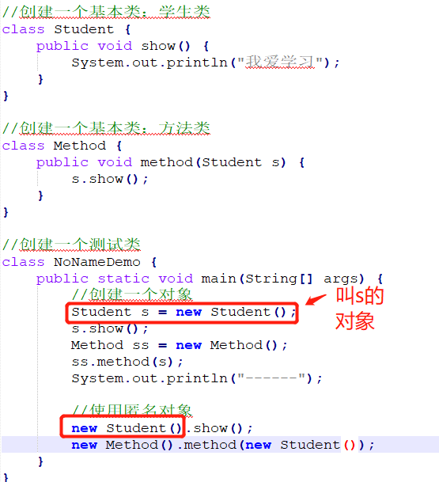 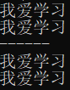

上述下面那个带框的是匿名对象作为实际参数传递的。

## (21)封装

1）引子

引入：我们在使用面对对象思想编程过程中，会发现一个问题：

通过对象去给成员变量赋值，可以赋值一些非法的数据。但这是不合理的，应该是这样的，在赋值之前，需要先对数据进行判断，这个判断到底在哪里合适？

一般情况下，我们创建的测试类，只是仅仅做测试用的（只创建对象，调用方法），一般不做数据处理，因此往往在类中进行定义方法进行判断。

而我们在成员变量的位置可不可以进行数据判断呢？不可以的，因为做数据校验，需要逻辑语句，而逻辑语句一般是在方法中定义的，因此，我们最终决定，在类中提供一个方法来进行数据判断。

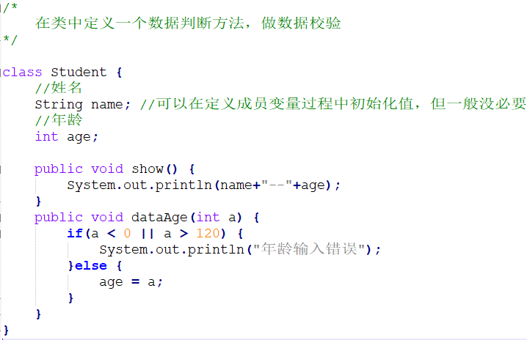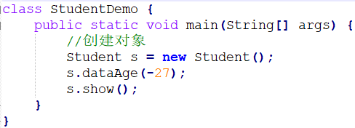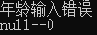

但是我们依然无法避免对类中的成员变量赋值：如使用s.age = -27进行直接赋值

因此，**需要强制要求不能直接对成员变量赋值，而是调用方法赋值**

**针对这种情况，Java提供了一个关键字 private**

private:私有的，可以修饰成员变量和成员方法

注意：被private修饰的成员只能在本类中访问

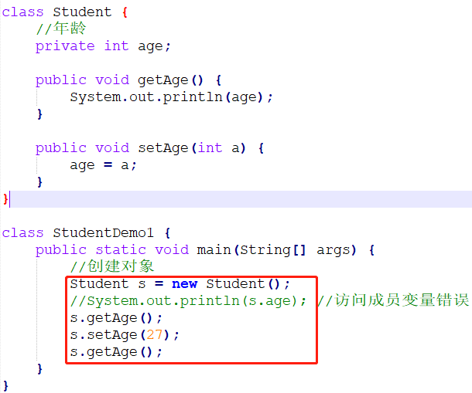

如下是用private去修饰成员方法：必须用类中方法去调用类中被privae修饰的成员方法。

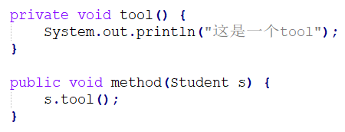





2）封装的概念

概述：指**隐藏对象的属性和实现细节，仅对外提供公共访问方式**

好处：

1）提高代码的复用性

2）提高安全性

封装原则：

将不需要对外提供的内容都隐藏起来；

把属性隐藏，提供公共方法对其访问

3）private关键字

private关键字：

1）是一个权限修饰符

2）可以修饰成员（成员变量和成员方法）

3）被private修饰的成员只在本类中才能访问

**注意：private仅仅是封装的一种体现**

**封装有：类，方法，private修饰成员变量**

最常见的应用：

把成员变量用private修饰，提供对应的getXxx()/setXxx()方法

如下是一个标准的案例使用：



4）this关键字

引入：我们曾经说，起名字要见名知意。

但对于下面这个情况

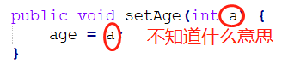

我们需要将局部变量这里的形式参数重新起名

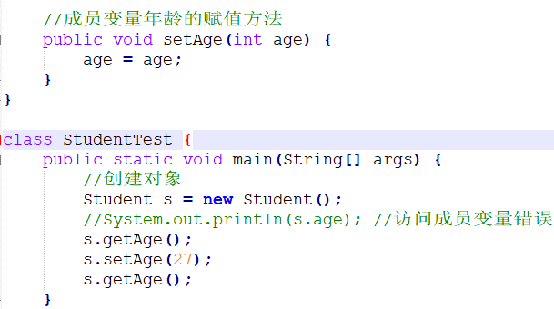

这里却无法赋值，是因为局部变量的名称和成员变量的名称相同时，调用的方法是采用的是就近原则。

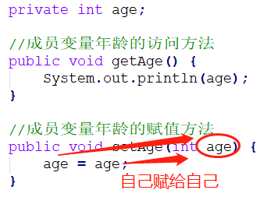

为了避免以上情况发生，我们使用this关键字

**this关键字**：

this：是当前类的对象引用，简单的记，它就代表当前类的一个对象

注意：哪个对象调用这个方法，在该方法内部的this就代表这个对象。

格式：this.成员变量

this使用情况：

1）局部变量隐藏成员变量



2）其他用法和super一起讲解

举例：

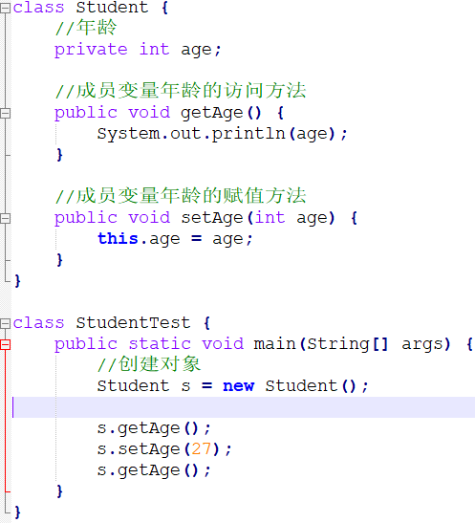

this的内存图

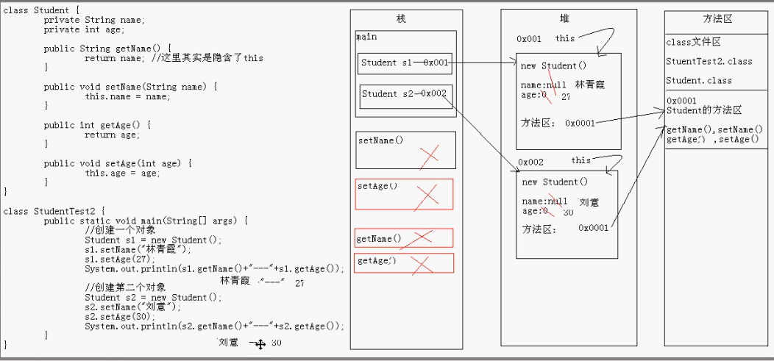

5)创建一个标准类

作业：请把手机类写成一个标准类，然后创建对象测试功能

手机类：

成员变量：

品牌：String brand

价格：int price

颜色：String color

成员方法：

针对每一个成员变量给出对应的getXxx()/setXxx()方法

最后定义测试：

创建一个对象，先通过getXxx()方法输出成员变量

然后通过setXxx()方法给成员变量赋值，再次输出

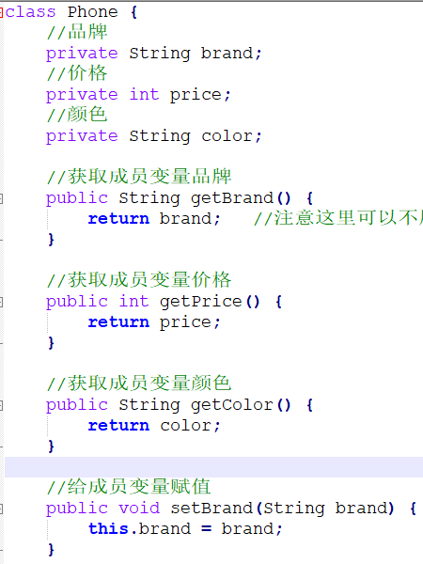

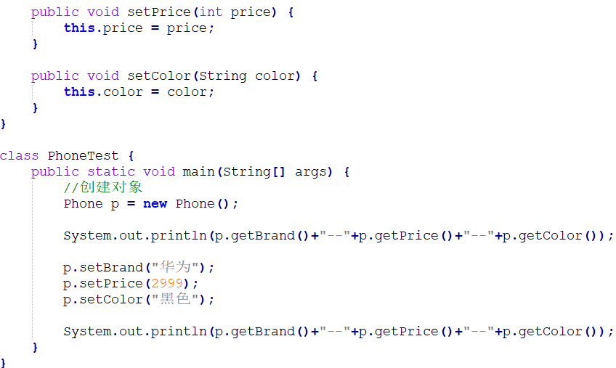

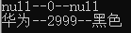

5）构造方法

构造方法：给对象的数据进行初始化

格式：

A:方法名和类名相同

B:没有返回值类型，连void都没有

C:没有具体的返回值

**思考题：构造方法中可以有return吗？**

**可以，实际上在任何void方法中，都可以出现return;作为结束该方法**

注意：

1）构造方法在定义的类中

2）我们一直都在使用构造方法，但我们确没有定义构造方法，用的是哪里来的？

注意：

A：若我们给出了构造方法，系统将自动提供一个无参构造方法

B：若我们给出了构造方法，系统将不再提供默认的无参构造方法，但建议我们定义一个无参构造方法

一般情况下，构造方法可以使用在成员变量的赋值上。

给成员变量赋值有两种方式：

1）setXxx();

2）构造方法

举例：

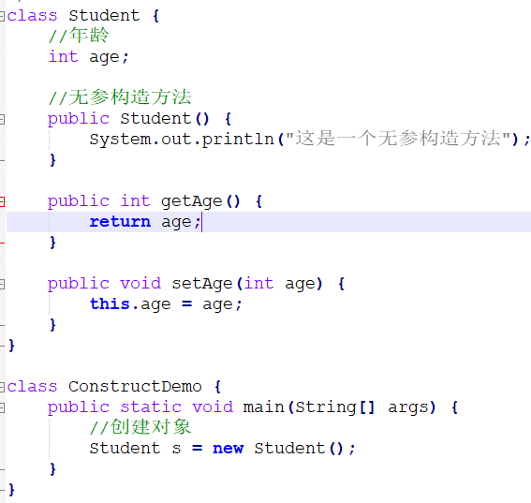



利用构造方法重载，来实现成员变量赋值

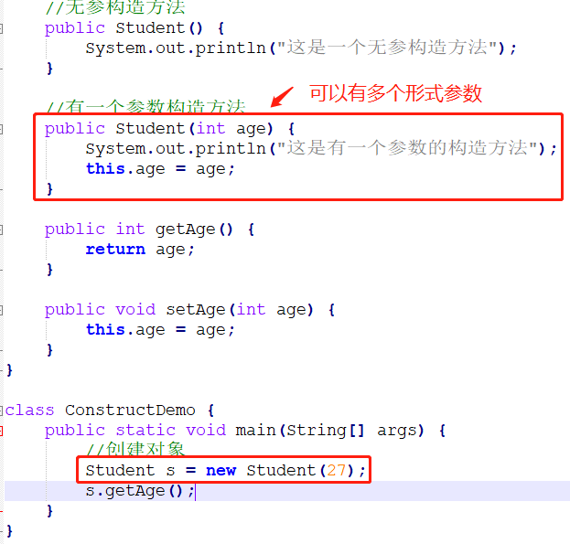

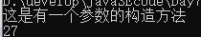

## (22)类成员方法分类

成员方法与方法的分类是一样的：

根据有无返回值：

有明确返回值方法

返回void类型的方法

根据有无形式参数：

无参方法

带参方法

## (23)类的组成

由于上述学习了构造方法：

则**类的组成：**

**成员变量**

**构造方法**

**成员方法**

根据返回值：1）void类型2）非void类型

形式参数：1）空参方法2）带参方法

1）类的构造

成员变量

构造方法

无参构造方法

带参构造方法

成员方法

getXxx();

setXxx();

给成员变量赋值的方法：

A:无参构造方法+setXxx()

B:带参构造方法

2）标准的学生类

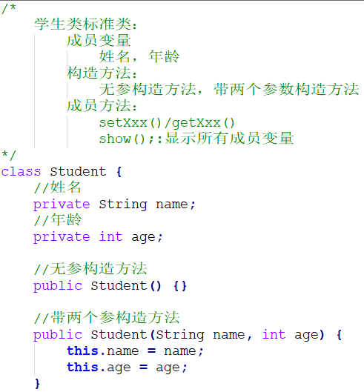 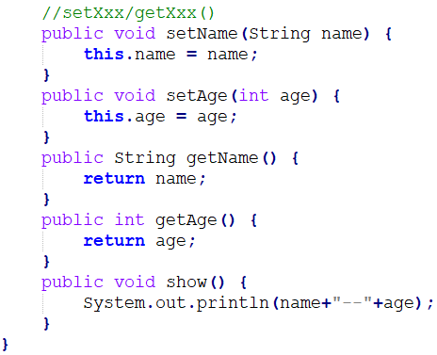

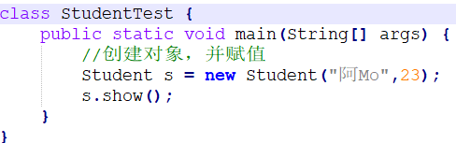



3）标准手机类

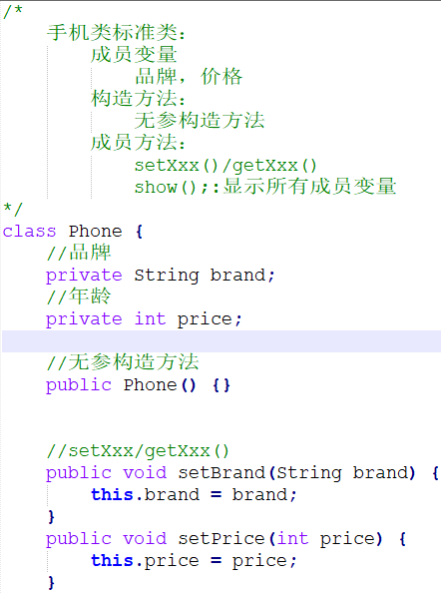 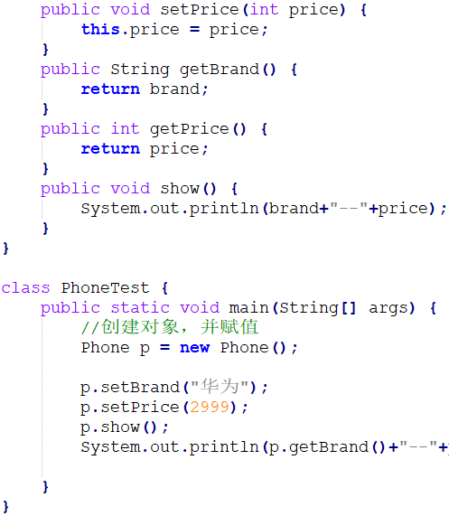

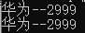

4）标准的员工类

需求：定义一个员工类

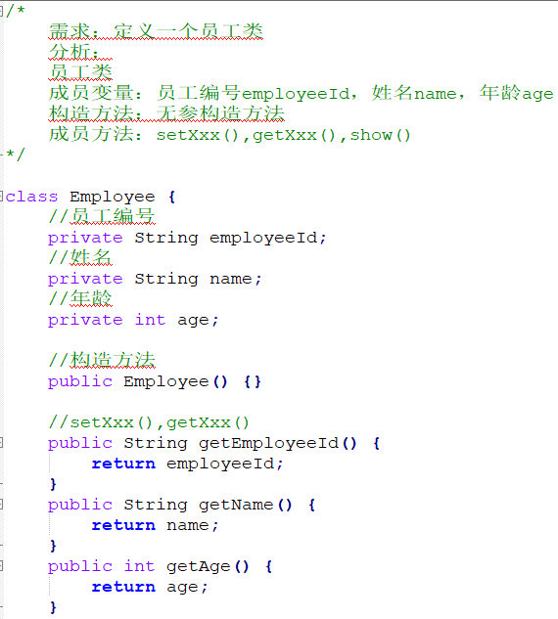

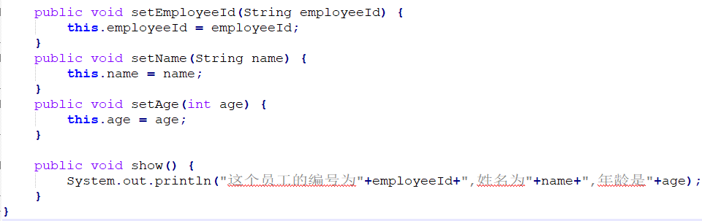

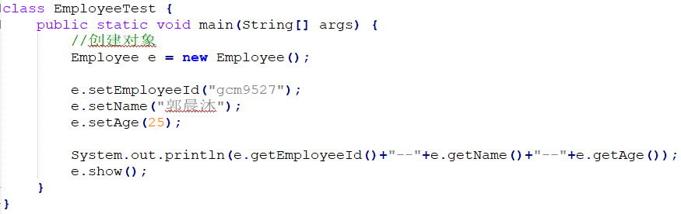



## (24)类的初始化过程

Student s = new Student();

在内存中做了哪些事情？

A:加载Student.class文件进内存

B:在栈内存为s开辟空间

C:在堆内存为学生对象开辟空间

D:对学生对象的成员变量进行默认初始化

E:对学生对象的成员变量进行显示初始化

F:通过构造方法对学生对象的成员变量赋值

G:学生对象初始化完毕，把对象地址赋给s变量

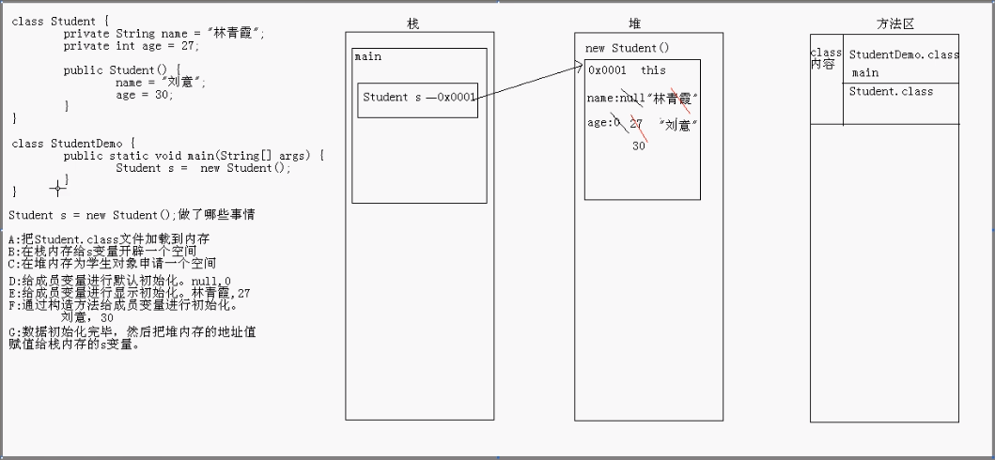

## (25)变量什么时候定义为成员变量

变量什么时候定义为成员变量

若这个变量是用来描述这个类的信息，那么这个变量就应该定义为成员变量

变量到底定义在哪里好呢？

变量的范围是越小越好，因为能及时地被回收。

如下举例:

定义一个类Demo，其中定义一个求两个数据和的方法，定义一个测试类Test，进行测试.

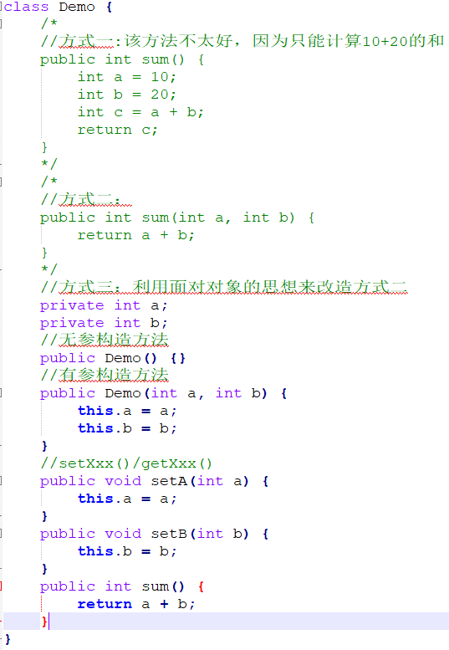 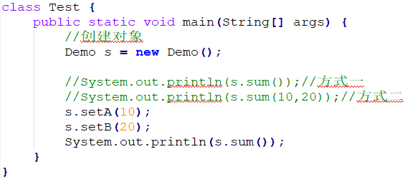

虽然方式三看起来好像符合面对对象的思想，但是不好。

因为我们知道，类是一组相关属性和行为的集合，是一个抽象的概念，并且类是通过事物转换过来的。事物的属性是描述事物的，同理，类的成员变量是描述类的。

## (26)static关键字

1）引入

定义一个人类，姓名和年龄都是变化的，这是对的，这是因为每个人的姓名和年龄是不同的；

但是，我们现在选取的几个人都是中国人，他们的国籍是一样的。

对于一样的国籍，每次创建的时候，在堆内存中都要开辟这样的空间，这样觉得有些浪费。

**针对多个对象有共同的这样的成员变量值得时候，Java就提高了一个关键字来修饰：static**

2）static关键字特点

**作用域**：可以修饰成员变量和成员方法

**特点**：

**A：随着类的加载而加载**

回想main方法

**B：优先于对象存在**

**C：被类的所有对象共享**

举例：一个班级的学生应该公用一个班级编号

其实这个特点也是在告诉我们什么时候使用static

若某个成员变量是被所有对象共享的，那么它就应该定义为静态的

举例：

饮水机（用静态修饰）

水杯（不能用静态修饰）

**D：可以通过类名调用**

其实它本身也可以通过对象名调用

推荐使用类名调用

静态修饰的内容一般我们称其为：与类相关的，类成员

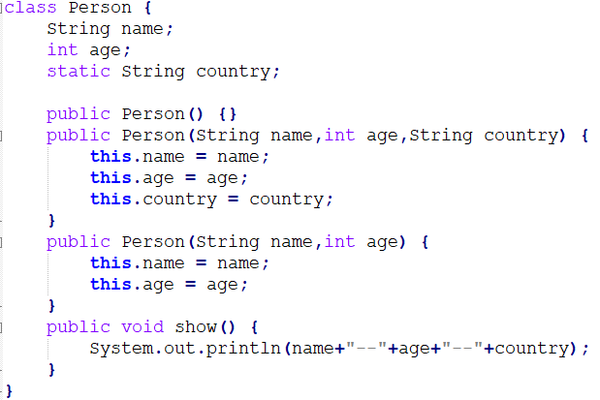

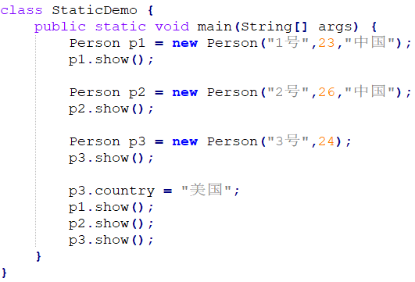

3）static关键字注意事项

A：**在静态方法中是没有this关键字的**

如何理解？

静态是随着类的加载而加载，this是随着对象的创建而存在

静态比对象先存在

B：**静态方法只能访问静态的成员变量和静态的成员方法**

静态方法：

成员变量：只能访问静态变量

成员方法：只能访问静态成员方法

非静态方法：

成员变量：可以是静态的，也可以是非静态的

成员方法：可以是静态的，也可以是非静态的

简单记：静态只能访问静态

4）静态变量和成员变量的区别

A：所属不同

静态变量属于类，所以也称为类变量

成员变量属于对象，所以也称为实例变量（对象变量）

B：内存位置不同

静态变量存储于方法区的静态区

成员变量存储于堆内存

C：生命周期不同

静态变量随着类的加载而加载，随着类的消失而消失

成员变量随着对象的创建而存在，随着对象的消失而消失

D：调用不同

静态变量可以通过类名调用，也可以通过对象调用

成员变量只能通过对象名调用

5）静态变量的内存图

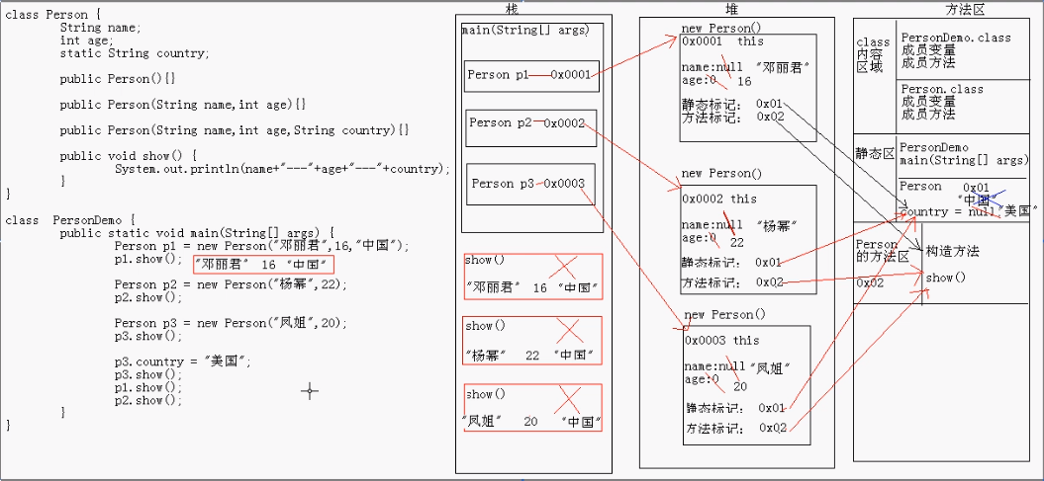

6）main方法的格式讲解

public static void main(String[] args) {}

public：公共的，访问权限是最大的，由于main方法是被jvm调用，所以权限要够大

static：静态的，不需要创建对象，通过类名就可以调用，方便jvm调用

void：没有返回值返回给调用者，因为返回给jvm是没有意义的

main：一个常见的方法入口，见过的语言都是以main作为入口

String[] args :这是一个参数列表，一个字符串数组，这个东西早期是用来接受键盘录入的数据

java MainDemo hello world java ：args长度为3：均为字符串

java MainDemo 1 2 3：args长度为3：均为字符串

# Day8 面对对象-2

## (27) 工具类

1）工具类使用静态与完善

引入：

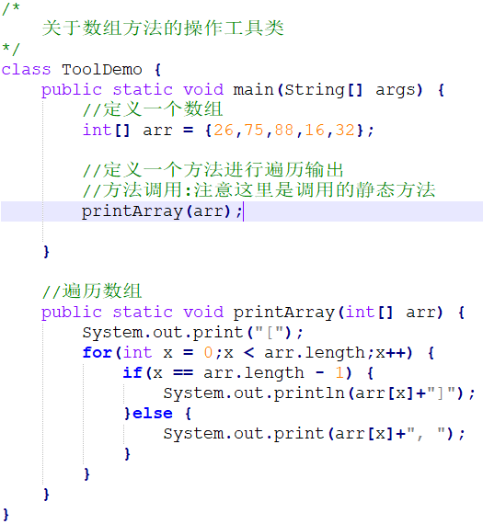

上述实际上使用static关键字，该方法为静态成员方法，而类ToolDemo中静态方法main可以直接调用静态成员方法printArray。

而如果我们定义一个非静态的成员方法，就需要创建对象来调用。

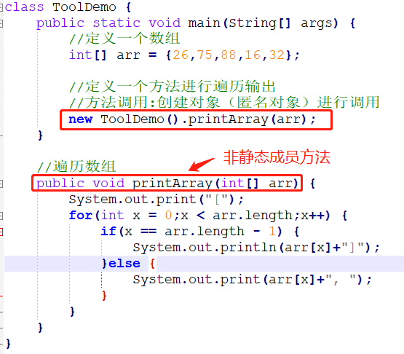

由于需要多次创建对象才能调用非静态成员方法，因此我们单独创建一个关于数组的工具类，定义静态成员方法，之后就可以直接通过类名来调用了。

定义一个工具类：关于数组的操作方法：遍历，最大值，索引

工具类:

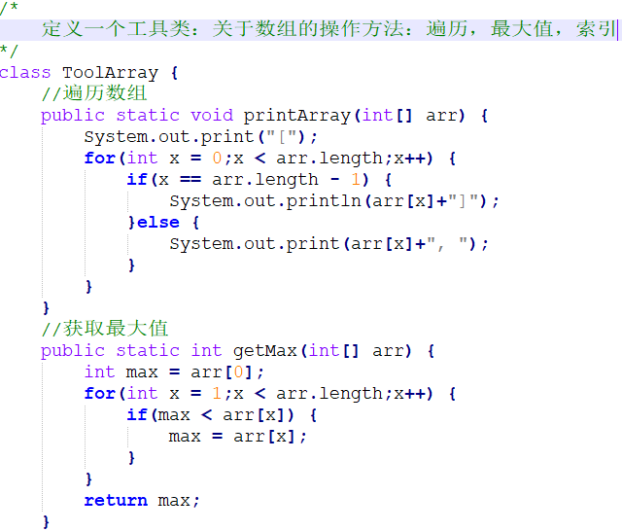 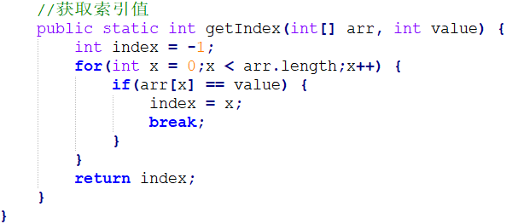

测试类：

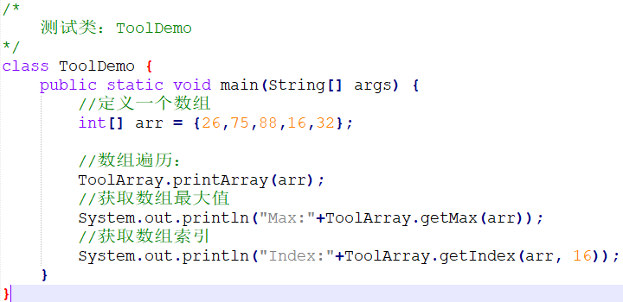

注意：

在同一个文件夹下，类定义在两个文件中和定义在一个文件中其实是一样的。

但是正如如上情况下，我们需要增加构造方法，但是对方依然可以创建对象：  
 可以把构造方法私有化，这样对方就无法创建对象了。

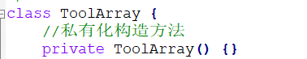

2）制作帮助文档(API)

API:Application Programming Interface（应用程序接口：帮助文档）

实际上，在开发过程中，我们只需要提供给对方字节码文件（.class），不需要.java文件，对方直接调用类来实现就行。但如果让对方清晰了解我们提供的方法如何使用，这里就需要制作帮助文档了(API)。

这里需要文档注释，来制作文档

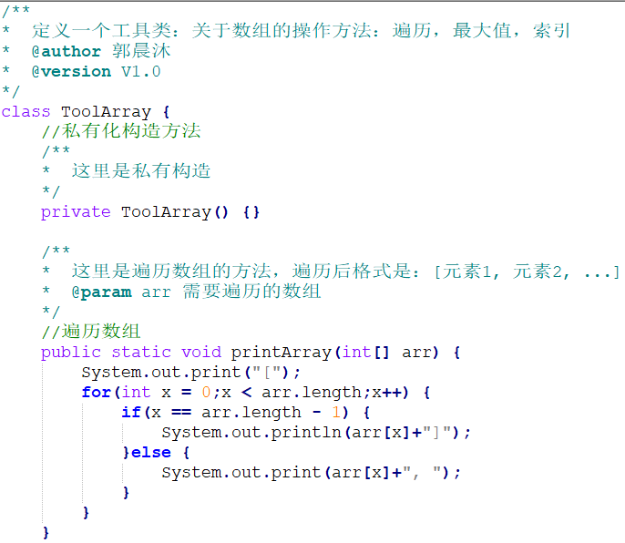

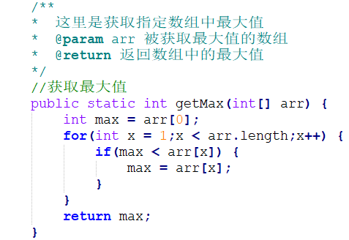

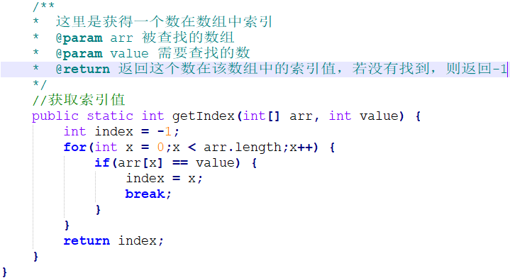

在这样进行文档注释后，就可以来制作一个说明书了。

如何制作一个说明书？

A：写一个工具类

B：对这个类加入文档注释（怎么加，加什么）

C：用工具解析文档注释

javadoc工具

D：调用格式

Javadoc -d 目录 -author -version 类名.java

目录：可以写一个文件夹路径，可以是不存在，它会自动给你新建

注意：在制作帮助文档中出错：

找不到可以文档化的公共或受保护的类：告诉我们类的权限不够

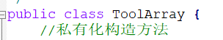赋予权限



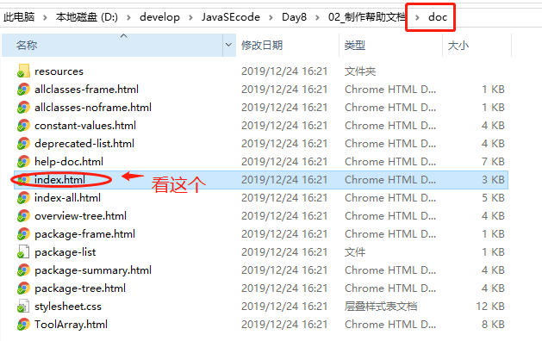

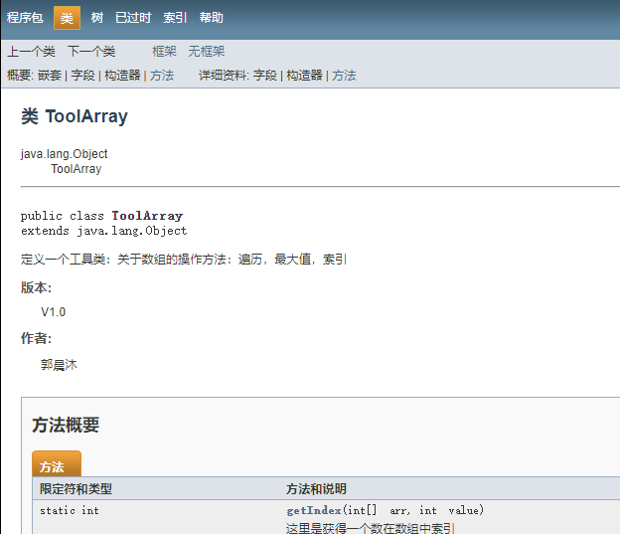

3）如何使用帮助文档

1. 打开帮助文档

2.点击显示，找到索引，看到输入框

3.知道你要找谁？以Math为例

4.在输入框里输入Math，然后回车

5.看包

java.lang包下的类不需要导入，其他的全部需要导入

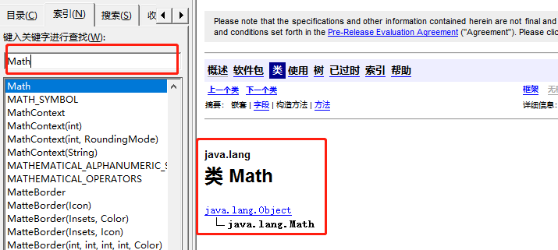

这里Math包不需要导入

6.再简单看看类的解释和说明，别忘了看看该类的版本

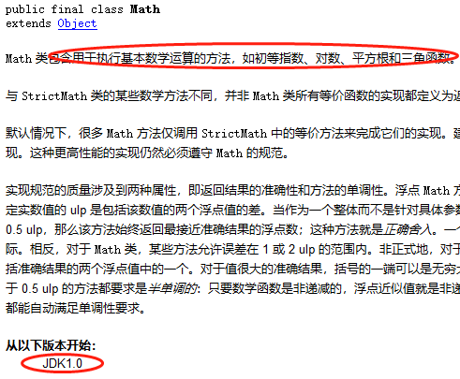

7. 看类的结构

成员变量：字段摘要

构造方法：构造方法摘要

成员方法：方法摘要

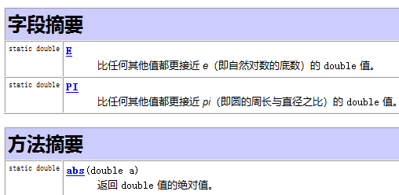

8. 学习构造方法

A:有构造方法 就创建对象

B:没有构造方法：成员可能都是静态的

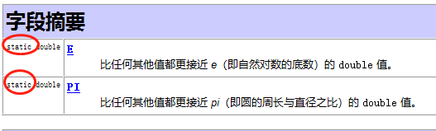

可以看到Math类中没有构造方法，同时成员变量都是静态的，可以直接通过类名来调用

9.看成员方法

A:左边

是否静态：若为静态，则通过类名调用

返回值类型：人家返回什么，你就用什么接受

B:右边

看方法名：方法名称不能写错

参数列表：人家要什么，要几个，你就给什么，给几个

如调用Math类中获取随机数的方法

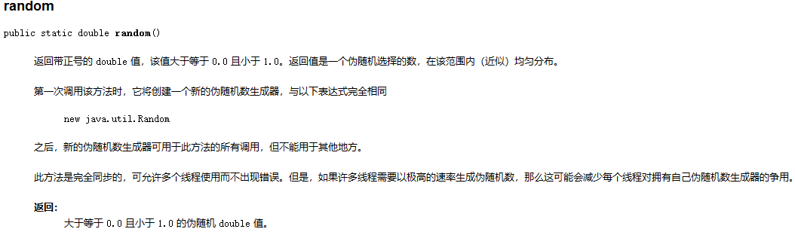

public static double random()返回带正号的 double 值，该值大于等于 0.0 且小于 1.0。返回值是一个伪随机选择的数，在该范围内（近似）均匀分布。

返回：

大于等于 0.0 且小于 1.0 的伪随机 double 值。

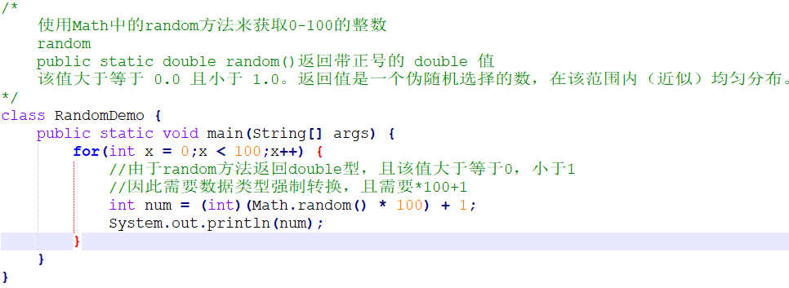

4）代码块

代码块在Java中，使用{}括起来的代码称为代码块

根据其位置和生命不同，可以分为：

**局部代码块**：局部位置，用于限定变量的生命周期

**构造代码块**：在类中的成员位置，用{}括起来的代码。每次调用构造方法执行前，都会先执行构造代码块。

作用：可以把多个构造方法中的共同代码放在一起，对对象进行初始化。

**静态代码块**：在类中成员位置，用{}括起来的代码。只不过它用static修饰了。

作用：一般是对类进行初始化。

面试题？

静态代码块，构造代码块，构造方法的执行顺序：

静态代码块 – 构造代码块 – 构造方法

静态代码块：只执行一次

构造代码块：每次调用构造方法前都会执行

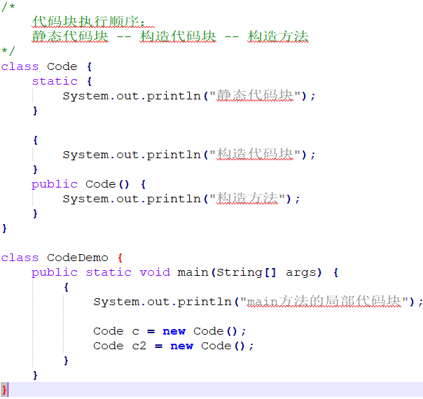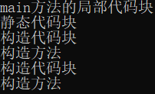

## (28)继承

1）概述

多个类中存在相同属性和行为时，将这些内容抽取到单独一个类中；

然后只需要在该类中定义这些属性和行为，其他类来继承这个类即可

把多个类中相同的内容给提取出来定义到一个类中。

如何继承：Java提供了关键字：extends

单独具有公共内容的这个类称为父类，或称基类，超类

多个类称为子类，或派生类

2）格式

class 子类名 extends 父类名 {}

有了继承以后，我们只需要定义一个类后，在已有存在的类的基础上，再定义自己新的成员。

举例，如：父——4个儿子

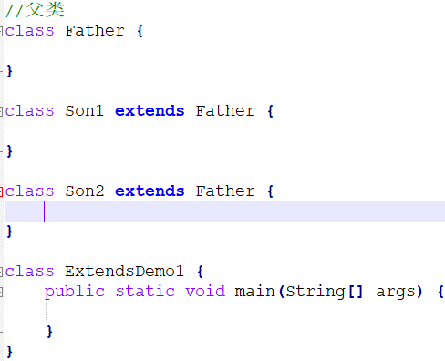

3）好处

A:提高代码的复用性

B:提高代码的维护性

C:让类与类之间产生了关系，是多态的前提

注意：

类与类产生了关系，其实也是继承的一个弊端：

类的耦合性增强了

而我们开发的原则是：低耦合，高内聚

耦合：类与类的关系

内聚：就是自己完成某件事情的能力

4）特点

A:Java只支持单继承，不支持多继承

一个类只能由一个父类，不可以有多个父类

注意：其他语言可能支持多个父类继承

B:Java支持多层继承（继承体系）

class A{}

class B extends A {}

class C extends B {}

5）注意事项

**A**:子类只能继承父类所有的非私有的成员（成员变量和成员方法）

其实这也体现了继承的一个弊端：打破了封装性

**B**:子类不能继承父类的构造方法，但是可以通过super关键字来访问父类的构造方法

**C**:不能为了部分功能而去继承

如：

class A {

public void show1() {}

public void show2() {}

}

class B {

public void show2() {}

public void show3() {}

}

若class B extends A {} 用B去继承A，虽然会继承A的show2，但会多出A的show1，少了本身的show3

A：子类只能继承父类所有的非私有的成员

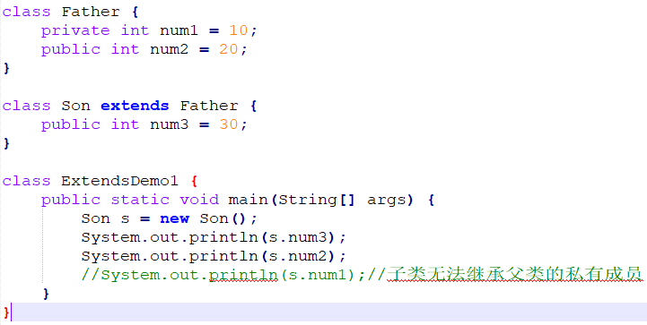

6）使用继承的场合

继承其实体现的是一种关系：”is a”

Person

Student（Student is a Person）

Teacher

水果

苹果

葡萄

采用假设法：

若两个类A，B，只有他们符合A是B的一种，或者B是A的一种，就可以考虑继承。

7）继承中成员变量的关系

类的组成：

成员变量

构造方法

成员方法

继承中成员变量的关系：

A：子类中的成员变量和父类的成员变量名称不同，这样很容易区分和调用

B：子类中的成员变量和父类的成员变量名称相同，具体如下情况:

在子类方法中访问一个变量顺序（就近原则）：

a:在子类方法的局部范围找，有就使用；

b:在子类的成员范围找，有就使用；

c:在父类的成员范围找，有就使用；

d:如果找不到，则报错

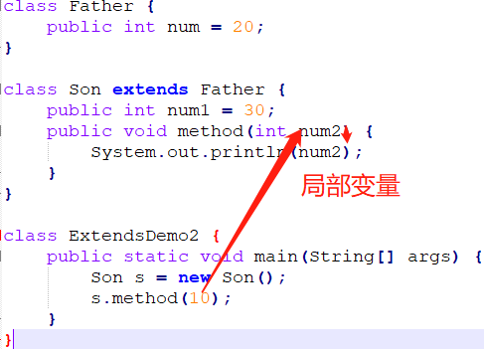 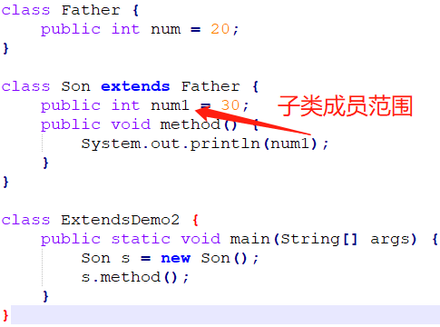

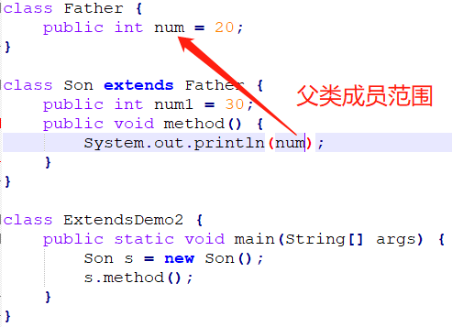

8）super的使用

#### 引入

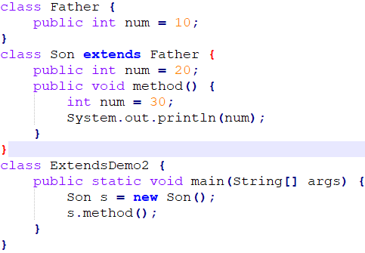

如上代码中，如果我们不仅仅想要输出局部变量num，还想要输出子类的成员变量num（可以使用this），还要输出父类的成员变量num。

对于需要输出父类的成员变量num，可以使用super关键字。

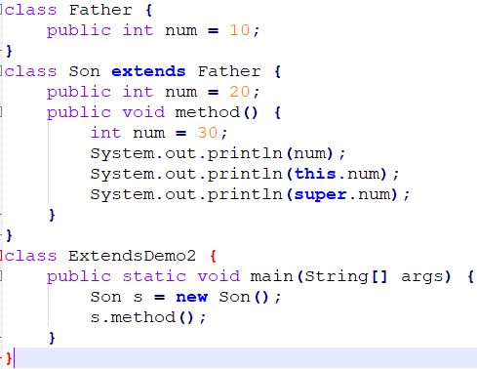 

#### super关键字

super的用法和this很像

this：代表本类中对应的对象

super：代表父类存储空间的标识（可以理解为父类引用）

用法：（与this做对比）

访问成员变量：

this.成员变量 super.成员变量

访问构造方法：

this(参数列表) super(…)

访问成员方法：

this.成员方法() super.成员方法()

9）继承中构造方法的关系

#### 1）子类中所有的构造方法默认都会访问父类中空参数的构造方法

原因：

因为子类会继承父类的数据，可以还会使用父类的数据，所以，在子类初始化之前（调用构造方法），一定要先完成父类数据的初始化。

注意：

每一个构造方法的第一条语句默认都是：super();——访问父类的无参构造方法，但是注意这只是表示默认访问父类空参构造方法，super仅仅表示要先初始化父类数据，再初始化子类数据

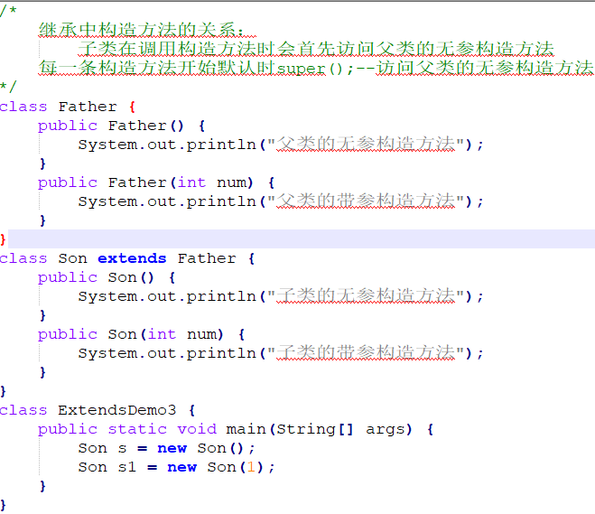 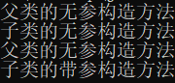

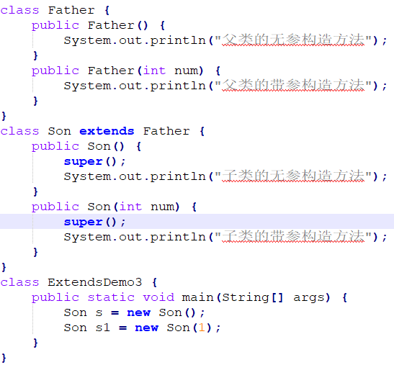

#### 2）父类中没有无参构造方法，子类构造方法的情况

父类中没有无参构造方法（系统会自动添加一个无参构造方法）

子类构造方法会出现什么情况？

报错。

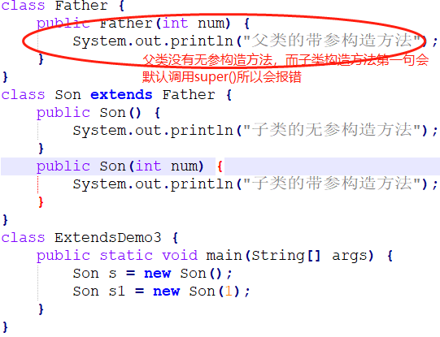

改进:

A:给父类添加无参构造方法

B:通过使用super关键字去显示的调用父类的带参构造方法

C:子类通过this去调用本类的其他构造方法

子类中一定要有一个去访问了父类的构造方法，否则父类数据就没有初始化。

注意事项：

调用构造方法的this(…)或者super(…)必须出现在第一条语句上。

如果不是放在第一条语句上，就可能对父类的数据进行了多次初始化，所以必须放在第一条语句上。

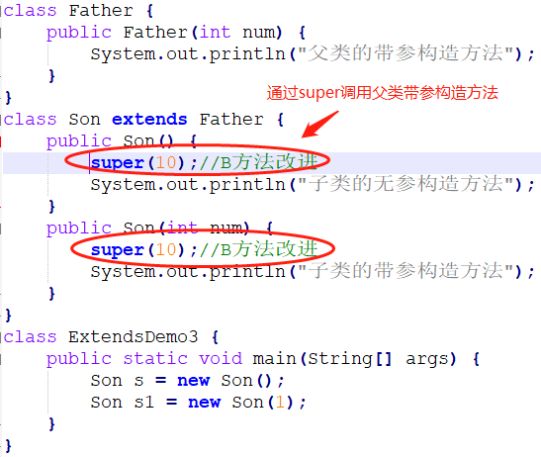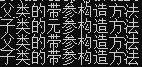

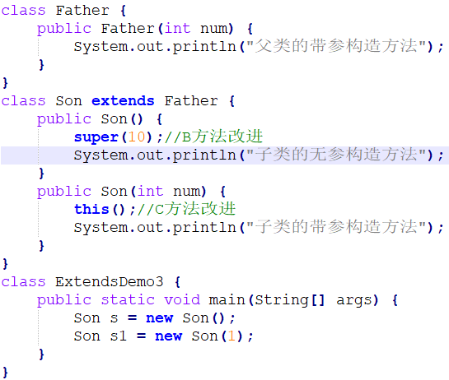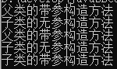

10）一些注意的点

**A**:成员变量 就近原则

**B**:this和super的区别

this指访问本类的对象，访问本类的成员

super指父类的存储空间的表示（可以理解为父类的引用），访问父类的成员

**C**:子类构造方法默认首先访问父类的无参构造方法

**D**:一个类的初始化过程：

成员变量进行初始化

默认初始化（0，0.0，null）

显示初始化

构造方法初始化

**E**:一个类的代码块执行优先级：

静态代码块>构造代码块>构造方法

静态的内容是随着类的加载而加载，因此优先对象执行

F:子类初始化之前先会执行父类初始化

G:子父类的初始化（分层初始化）

先进行父类初始化，再进行子类初始化

注意：虽然子类构造方法中开头有一个默认的super();

但初始化的时候，并不是按照super()语句从上到下顺序执行

这里的super仅仅表示要先初始化父类数据，再初始化子类数据

11）继承中成员方法的关系

A：子类中的方法和父类的方法名称一样，这样太简单，直接调用即可

B：子类中的方法和父类的方法名称不一样：

通过子类的调用方法：（就近原则）

a：先找子类中，看有没有该方法，有就使用

b：再看父类中，看有没有该方法，有就使用

c：如果没有就报错

12）方法重写(override)与方法重载(overload)

方法重写：子类中出现与父类的方法声明相同的方法

方法重载：本类中出现方法名相同，但参数列表不同的方法，与返回值无关。

方法重载可以改变返回值类型，因为它和返回值类型无关。

子类对象调用方法的时候：

先找子类本身，再找父类（就近原则）

方法重写的应用：

当子类需要父类的功能，而功能主体子类有自己特有的内容时，可以重写父类中的方法。这样，即沿袭了父类的功能，又定义了子类特有的内容。

方法重写的注意事项：

A：父类中私有方法不能重写

因为父类私有方法子类根本就无法继承

B：子类重写父类方法时，访问权限不能更低，最好一致。

(如父:public,子:public)

C：父类静态方法，子类也必须通过静态方法重写

其实这个算不上方法重写，但是现象确实如此，详见多态

综上，子类重写父类时，最好声明相同。

举例：定义一个手机类

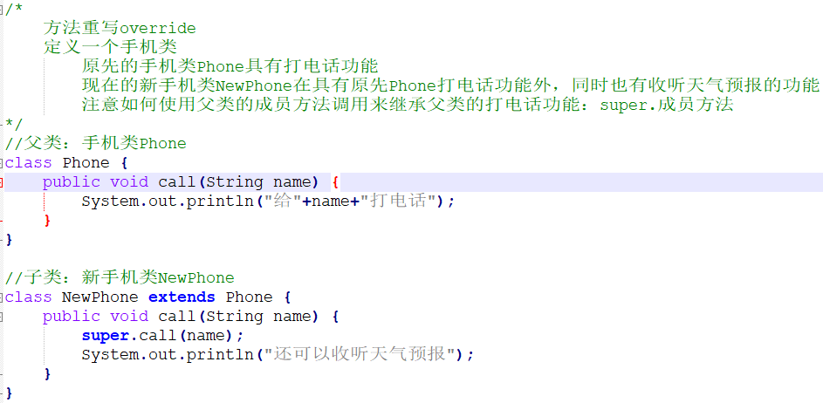

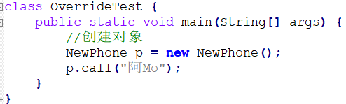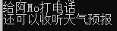

13）使用继承

先找到具体的事物，然后发现具体的事物有共性，才提取除一个父类。

# Day9 面对对象-3

## (29)final

1）引入

由于继承中方法有一个现象：方法重写

所以，父类的功能，就会被子类给覆盖掉。

有些时候，我们不想让子类去覆盖父类的功能，只能让他用。

这个时候，针对这种情况，Java提供了一个关键词：final

final：最终的意思，常见的是它可以修饰类，方法，变量。

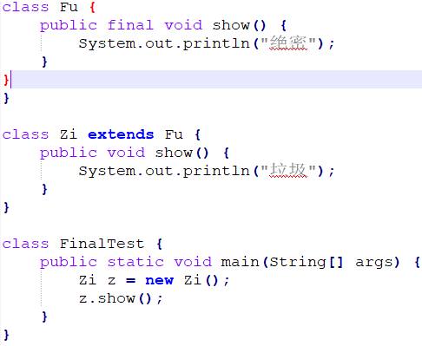

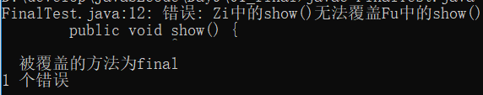

2）特点

final：可以修饰类，方法，变量

特点：

修饰**类**：该类不能被继承

修饰**方法**：该方法不能被重写（覆盖，复写）

修饰**变量**：该变量不能被重新赋值，因为这里变量就变成了常量。

注意：

常量的分类：

字面值常量：”hello world”,10,0.1

自定义常量：

final in x = 10;

修饰类：

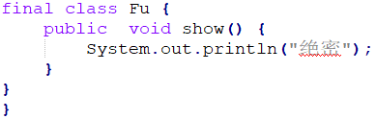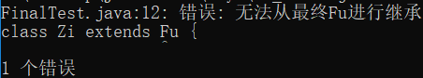

修饰方法：

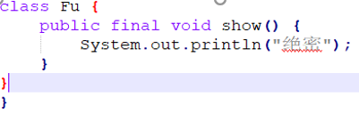

修饰变量

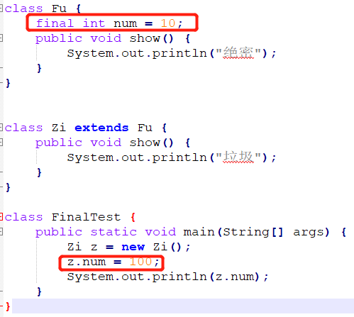

3）final修饰局部变量问题

局部变量为基本类型(数值型，字符型，浮点型，布尔型)：基本类型的值不能发生改变

局部变量为引用类型（数组，类，接口）：引用类型的地址值不能发生改变，但是，该对象的堆内存的值可以改变。

final修饰局部变量为引用类型，改变其内部值

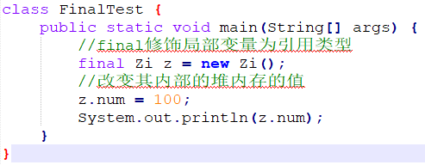 

final修饰局部变量为引用类型，改变其地址值

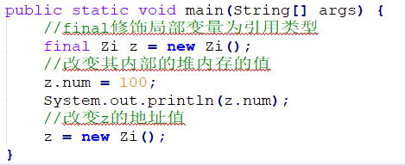 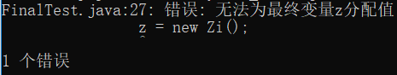

4）final修饰变量的初始化的时机

A：被final修饰的变量只能赋值一次

B：在构造方法完毕前（非静态的变量）,因为静态变量是随类加载的，一开始就被初始化了。

常见的给值：

a：定义的时候（推荐）

b：构造方法中

一个类的初始化过程：

成员变量进行初始化

默认初始化（0，0.0，null）

显示初始化 int num = 10;

构造方法初始化

A: 被final修饰的变量只能赋值一次

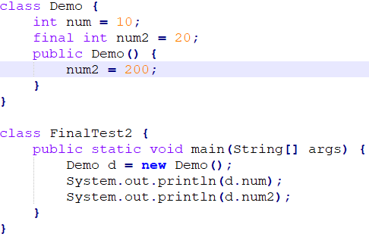 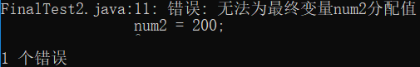

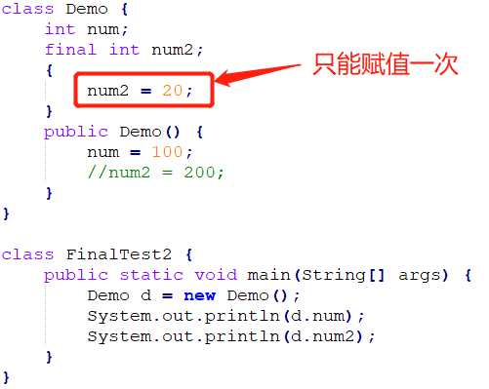 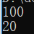

## (30)多态

1）概述与前提

多态：同一个对象（事物），在不同时刻体现出来的不同状态。

举例：

猫是猫，猫是动物

水（液体，固体，气态）

多态的前提：

**A**：要有继承关系或者实现关系

**B**：要有方法重写

（若没有方法重写，实现多态就没有意义了）

动物 d = new 猫();

d.show();

动物 d = new 狗();

d.show();

这里两个show的方法都是不一样的，才能体现不同状态

**C**：要有父类引用指向子类对象或父类接口指向子类对象

父 f = new 子();//从右往左读，子是父的儿子

（注意Java继承只能是分层继承，只能子继承父，不能父继承子）

举例：

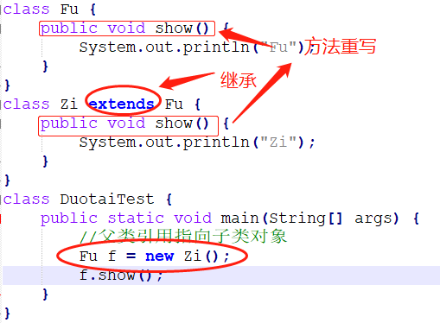 

多态的分类：

A：具体类多态

class Fu {}

class Zi extends Fu {}

Fu f = new Zi();

B：抽象类多态

abstract class Fu {}

class Zi extends Fu {}

Fu f = new Zi();

C：接口多态

interface Fu {}

class Zi implements Fu {}

Fu f = new Zi();

2）多态中成员访问的特点

**A：成员变量**

编译看左边，运行看左边

**B：构造方法**

创建子类对象的时候，访问父类的构造方法，对父类的数据进行初始化

**C：成员方法**

编译看左边，运行看右边

**D：静态方法**

编译看左边，运行看左边

（静态和类相关，算不上重写，所以，访问还是左边的）

综上，由于成员方法存在方法重写，所以运行看右边。

A：成员变量

编译看左边（看父类的）

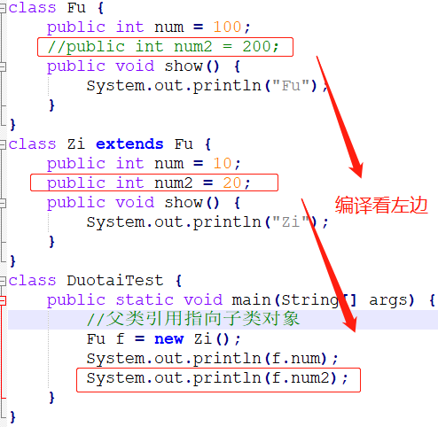 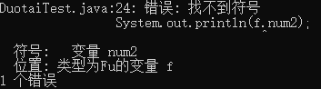

运行也看左边（看父类）

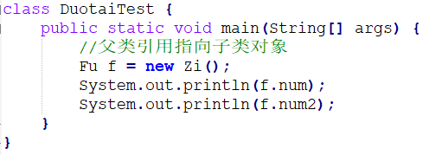 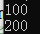

B：构造方法

在创建子类对象的时候，会访问父类的构造方法，对父类进行初始化

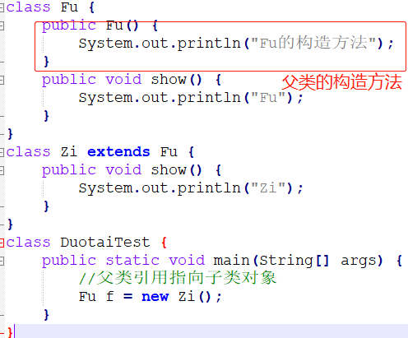 

C：成员方法

编译看左边

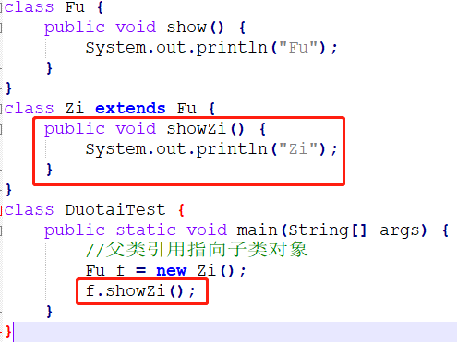 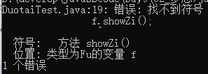

运行看右边

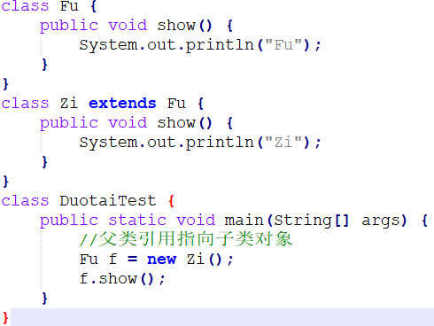 

D：静态方法

编译看左边，运行看左边

因为静态和类相关，算不上重写，只有重写，运行才看右边（子类），因此这里依然看左边

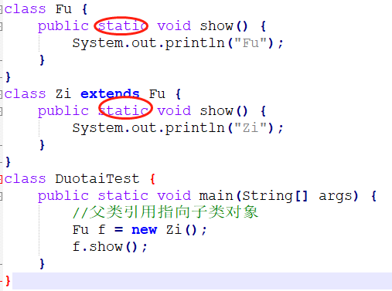 

3）多态的好处

A：提高代码的维护性（继承保证）

B：提高代码的扩展性（多态保证）

猫狗案例：

假设我定义了一个动物类（其中有两个方法），我们定义一个狗类，猫类，猪类都要继承这个动物（也就继承了这两个方法），并且需要在工具类中添加该类方法的调用。

步骤：1.定义对应的类，2.继承自动物，3.提供对应的方法重写，4.并且在工具类添加方法调用（因为测试类只是进行测试，调用方法即可）

注意：前三个是必须做的，因为这些是新的东西，在添加后调用之前，对代码没有影响

但4.就需要更改了，无法在一开始时候把所有动物的调用方法都写上，所以可以直接当作动物来用，直接调用动物的方法即可（因为这些都是继承父类动物的，方法是一样的）

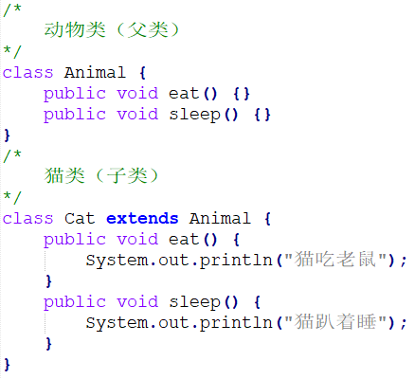 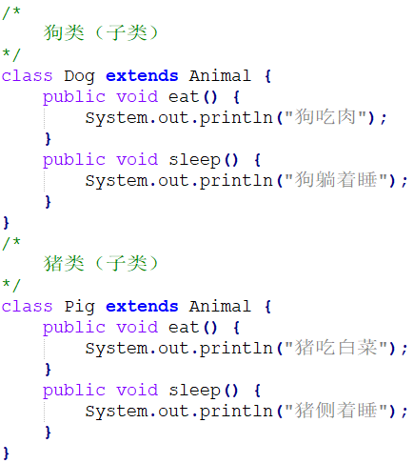

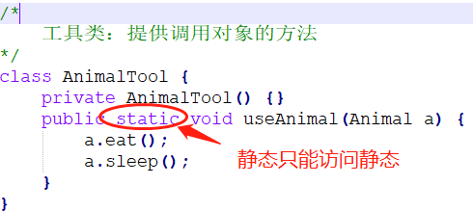

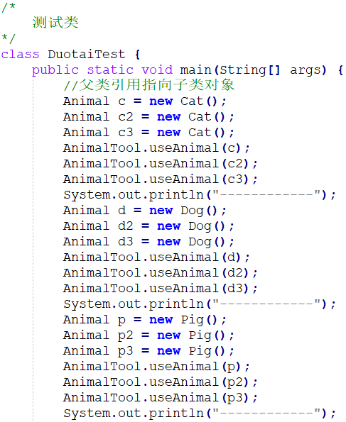 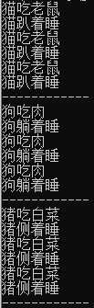

4）多态的弊端与对象间的转型问题

#### 多态的弊端

不能使用子类的特有功能

例子：

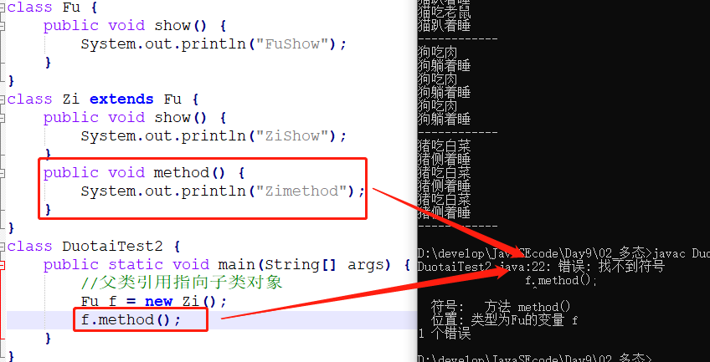

但是如果想要使用子类的对象怎么办？

A：创建子类对象的调用方法即可（也就是创建子类引用的子类对象，但是很多时候不合理，太占内存了）

Zi z = new Zi(); z.method();

B：把父类的引用强制转换为子类引用（向下转型）

#### 对象间的转型问题

向上转型：

Fu f = new Zi();//把父类的引用指向子类对象

向下转型：

Zi z = (Zi)f;//要求该f必须是能够转化未Zi的

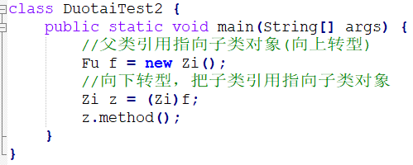 

5）孔子装爹的多态举例

class 孔子爹 {

public int age = 40;

public void teach() {

System.out.println("讲解JavaSE");

}

}

class 孔子 extends 孔子爹 {

public int ages = 20;

public void teach() {

System.out.println("讲解论语");

}

public void playGame() {

System.out.println("LOL");

}

}

Java培训特别火，很多人来请孔子爹去讲课，这一天孔子爹被请走了

但是还有人来请，就剩孔子在家价格还挺高。孔子一想，我是不是可以考虑去吧？

然后就穿上爹的衣服，带上爹的眼镜，就开始装爹

向上转型

孔子爹 k爹 = new 孔子();

System.out.println(k.age);//40

k爹.teach();//被覆盖重写了，讲解论语

//k爹.playGame();//这是儿子才能做的

讲完了，下班回家了

脱下爹的装备，换上自己的装备

向下转型

孔子 k = (孔子)k爹

System.out.println(k.age);//20

k.teach();//讲解论语

k.playGame();//LOL

6）多态的内存图解

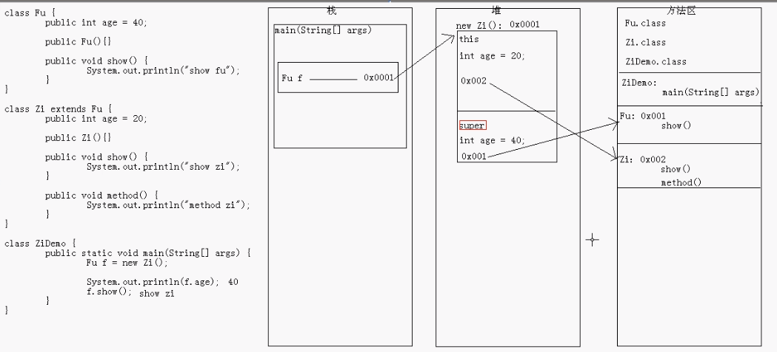

注意，在栈中，是父类引用，Fu f所以是应该用super

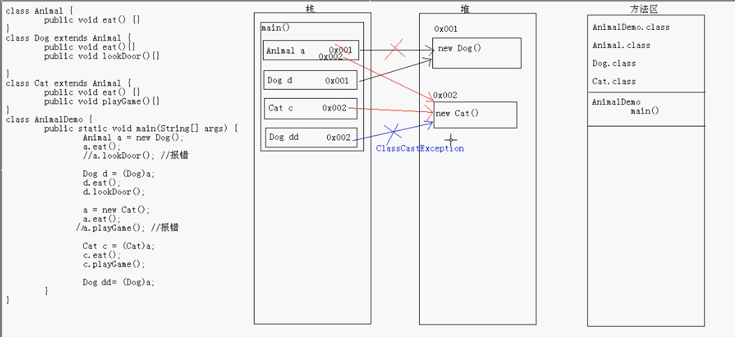

ClassCastException：类型转换异常

一般在多态的向下转型中容易出现

7）多态举例：猫狗案例

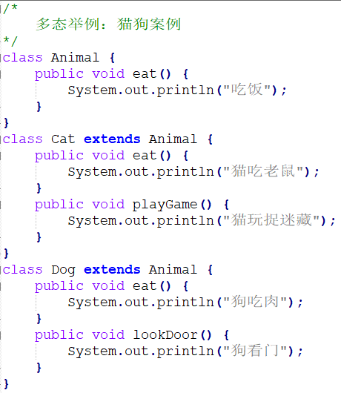 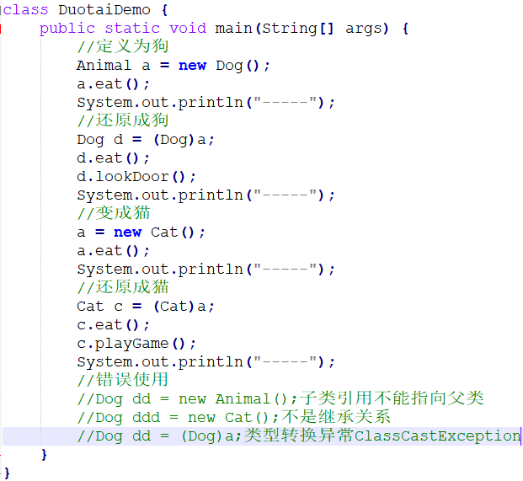

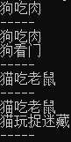

8）一些注意的点

多态访问成员方法的特点：

编译看左边，运行看右边

继承的时候：

子类中有和父类中一样的方法，叫重写

子类中没有父类中出现过的方法，这个方法就被继承过来了

## (31)抽象类

1）概述

抽象类的概述：

动物不能定义为具体的东西，而且动物中的吃，睡等也不应该是具体的。

我们把一个不是具体的功能称为抽象的功能，而一个类中若有抽象的功能，该类必须是抽象类。

2）特点

**A**：抽象类和抽象方法必须用abstract关键字修饰

**B**：抽象类中不一定有抽象方法，但是有抽象方法的类必须定义为抽象类

**C**：抽象类不能实例化

因为它不是具体的（因此对于抽象方法而言，没有{}）

抽象类有构造方法，但是不能实例化？构造方法的作用是什么？

用于子类访问父类数据的初始化

**D**：抽象的子类

a：若不想重写抽象方法，该子类是一个抽象类

b：重写所有的抽象方法，这个时候子类是一个具体的类

抽象类的实例化其实是靠具体的子类实现的，是多态的方式。

Fu f = new Zi();

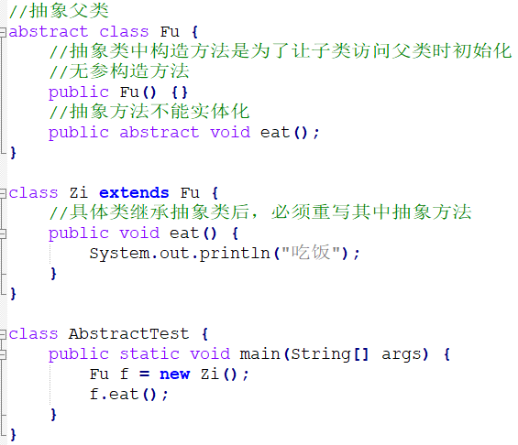

3）抽象类的成员特点

成员变量：即可以是变量，也可以是常量

构造方法：有

用于子类访问父类数据的初始化

成员方法：即可以是抽象的，也可以是非抽象的

A：抽象方法：强制要求子类做的事情（要去重写）

B：非抽象方法：子类继承的事情，提高代码的复用性

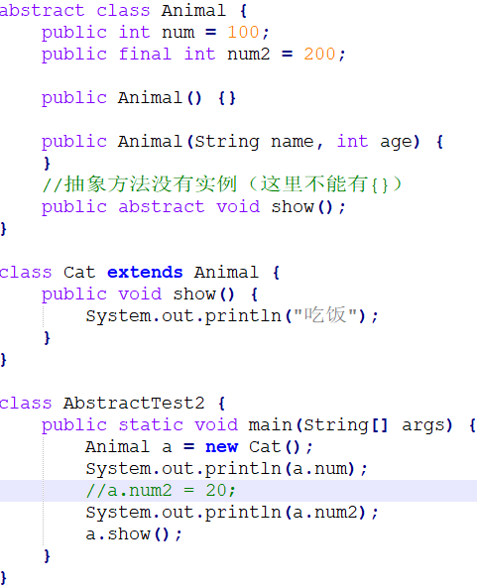

4）抽象类举例

#### ①猫狗案例

猫：

成员变量：姓名，年龄

构造方法：无参，带参

成员方法：吃饭（猫吃鱼）

狗：

成员变量：姓名，年龄

构造方法：无参，带参

成员方法：吃饭（狗吃肉）

可以看出来猫和狗都有共性：姓名，年龄，吃饭（但是抽象的）

因此定义一个抽象的动物类，其中吃饭方法是抽象的（要求具体子类必须重写）

实现：

动物类：

成员变量：姓名，年龄

构造方法：无参，带参

成员方法：吃饭（）

猫类：

继承自动物类

重写吃饭

狗类：

继承自动物类

重写吃饭

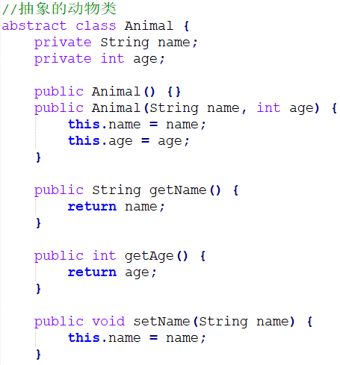 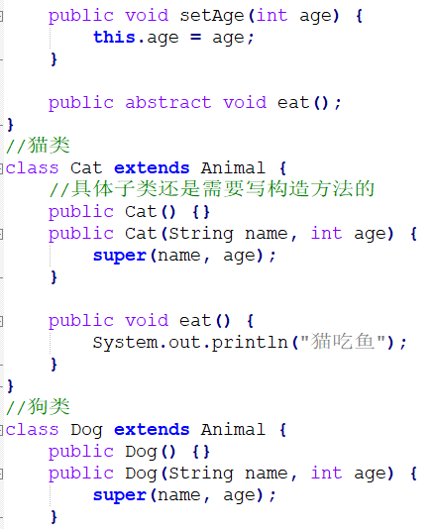

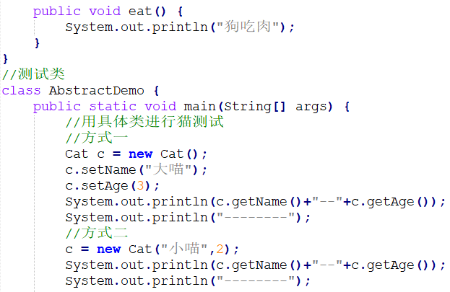

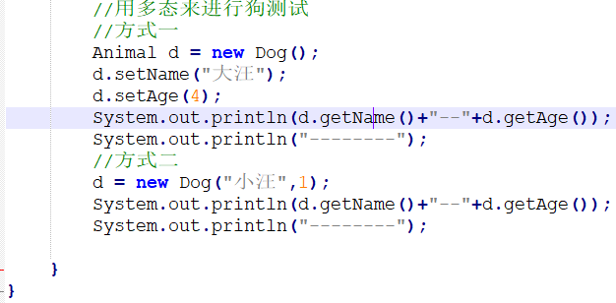 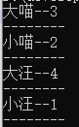

#### ②员工经理案例

假如我们在开发一个系统时需要对员工类进行设计，员工包含3个属性：姓名，工号，工资；经理也是员工，除了含有员工的属性外，另外还有一个奖金属性

请使用继承的思想设计出员工类和经理类，要求类中提供必要的方法进行属性访问。

分析:

由于经理也是员工，因此我们可以抽象一个员工类，使用多态

员工类（抽象类）Employee

成员变量（私有）：姓名（String），工号（String），工资（int）

构造方法：无参，带参

成员方法：getXxx()，setXxx(),work()

普通员工类（子类）Staff

成员变量：继承

构造方法：无参，带参（super调用父类）

成员方法：继承+按需求完成任务

经理类(子类)Manager

成员变量：继承

构造方法：无参，带参（super调用父类）

成员方法：继承+bonus

构造方法：无参，带参

成员方法：继承+特有getBonus()/setBonus()+与客户谈需求实现:

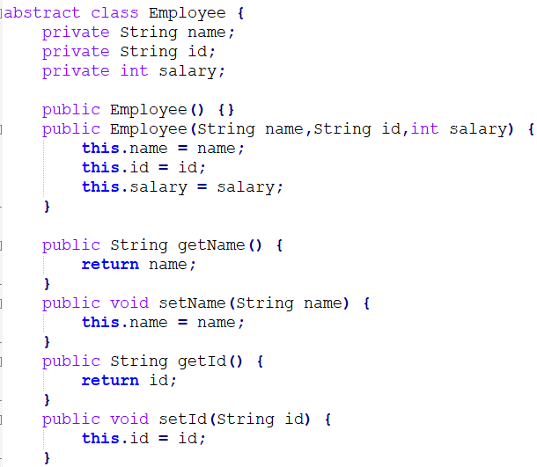

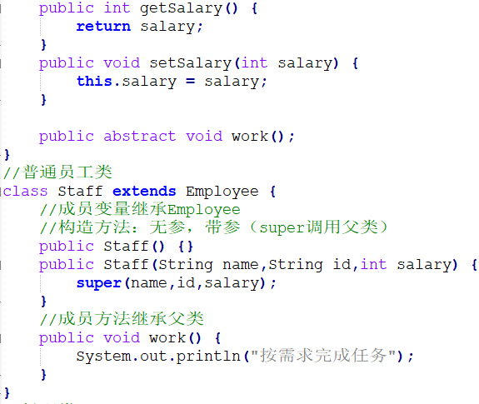

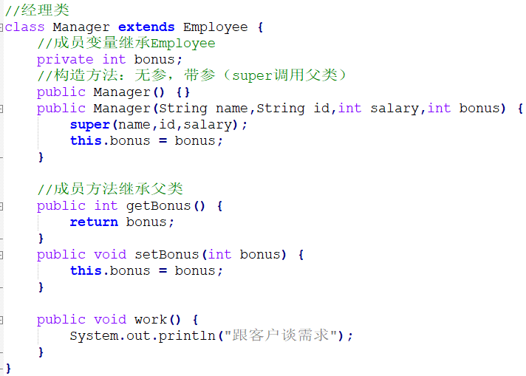

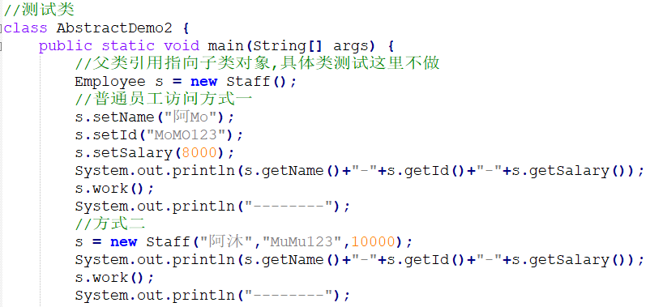

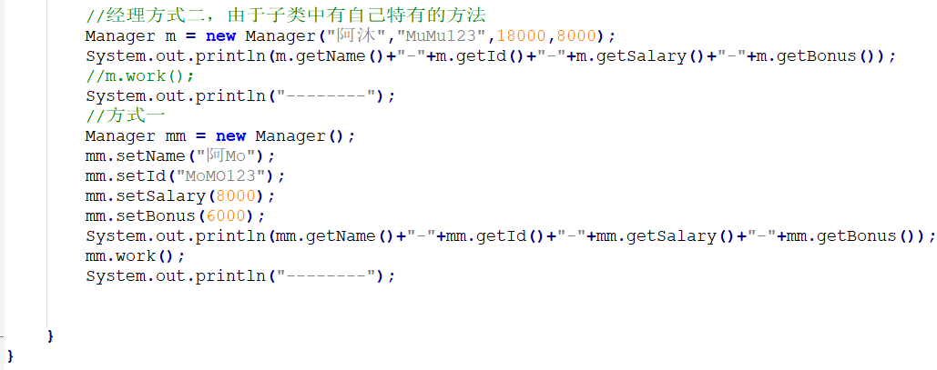

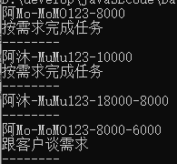

5）abstract不能和哪些关键字共存

注意：抽象类中没有抽象方法，这样是有意义的的

可以不让外界创建对象

**private** 冲突：abstract修饰成员方法，是为了子类进行重写，而加了private就无法进行重写了

**final** 冲突：final修饰成员方法，是为了子类不进行重写，与abstract冲突

**static** 无意义：static修饰成员方法，可以通过类名直接调用，但abstract修饰成员方法是没有实例化的，因此没有意义

## (32)接口

1）引入

在猫狗案例中，猫和狗继承了动物类，因为他们有一些共性，但是若猫和狗经过训练后会跳，部分猫狗具备这个跳的功能，不适合直接定义在上面的猫狗类中。

为了体现事物功能的扩展性，Java中提供了接口来定义这些额外功能，并不给出具体实现，将来哪些猫狗需要被训练，只需要这部分猫狗把这些额外功能实现即可。

2）特点

**A**:接口定义用关键字interface来表示

interface 接口名{}

**B**:接口使用，通过类实现接口，用implements表示

class 类名 implements 接口名 {}

**C**:接口不能实例化

那么，接口如何实例化呢？

按照多态的方式来实例化

**D**:接口的子类

a：可以是抽象类，但意义不大

b：可以是具体类，要重写接口中所有抽象方法（推荐方案）

由此可见，多态的分类：

A：具体类多态（不用）

B：抽象类多态（常用）

C：接口多态（最常用）

3）接口成员的特点

成员变量：只能是常量，并且是静态的

默认修饰符： public static final

建议：自己动手给出

构造方法：接口没有构造方法

成员方法：只能是抽象方法

默认修饰符：public abstract

建议：自己动手给出

4）类，接口之间的关系

**类与类**：继承关系，只能是单继承，可以多层继承

**类与接口**：

实现关系，可以单实现，也可以多实现

并且还可以在继承一个类的同时实现多个接口。

**接口与接口**：

继承关系，可以单继承，也可以多继承

注意：实际上，所有类继承一个超类：Object类

class Son (extends Object) implements Father,Mother

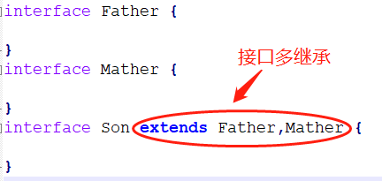

5）抽象类与接口的区别

**A：成员区别**

抽象类：

成员变量：可以是变量，也可以是常量

构造方法：有

成员方法：可以抽象，也可以非抽象

接口：

成员变量：只能是常量

构造方法：无

成员方法：只可以是抽象

**B：关系区别**

类与类

继承，单继承

类与接口

实现，单实现，多实现

接口与接口

继承，单继承，多继承

**C：设计理念**

抽象类：被继承体现的是：”is a”的关系。抽象类中定义的是该继承体系的共性功能。

接口：被实现体现的是：”like a”的关系。接口中定义的是该继承体系的扩展功能。

6）猫狗案例：加入跳高的额外功能

分析：从具体到抽象

猫：

姓名，年龄

吃饭，睡觉

狗：

姓名，年龄

吃饭，睡觉

由于猫狗有共性，则抽象出一个父类。

动物（抽象类）：

姓名，年龄

吃饭();

睡觉(){}

猫类（具体类）：

继承动物，重写吃饭

狗类（具体类）：

继承动物，重写吃饭

跳高的额外功能是一个新的扩展功能，所以我们要定义一个接口

跳高（接口）：

跳高

部分猫：实现跳高，继承猫类

部分狗：实现跳高，继承狗类

实现：从抽象到具体

使用：具体类

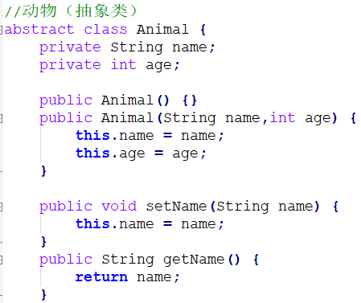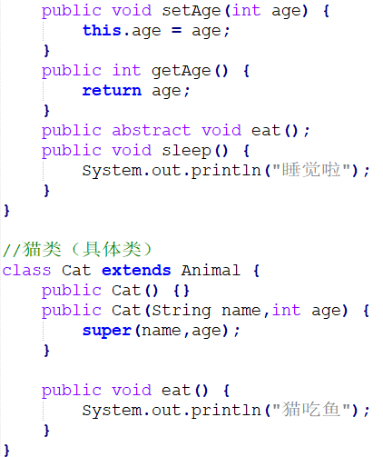

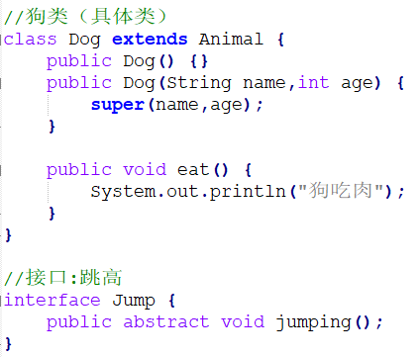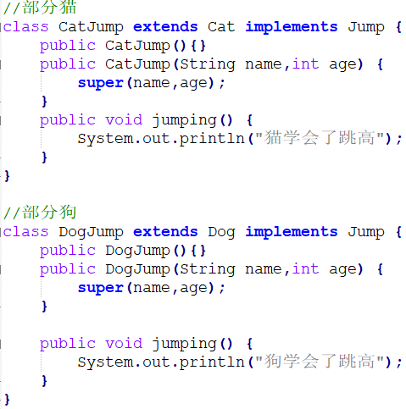

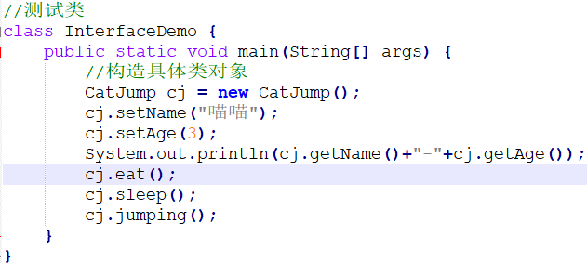

# Day10 面对对象-4

## (33) 划分抽象类，具体类，父类与子类

教练与运动员案例

乒乓球运动员和篮球运动员

乒乓球教练和篮球教练

为了出国交流，跟乒乓球相关的人员都需要学习英语

分析，这个案例中有哪些抽象类，哪些接口，哪些具体类

从具体到抽象

乒乓球运动员，篮球运动员—>运动员（抽象类与具体类，继承关系）学习()

乒乓球教练，篮球教练—>教练（抽象类与具体类，继承关系）教()

运动员，教练—>人（抽象类，继承关系）：姓名，年龄，吃饭()，睡觉(){}

乒乓球运动员，乒乓球教练—>学习英语 （接口，实现关系）

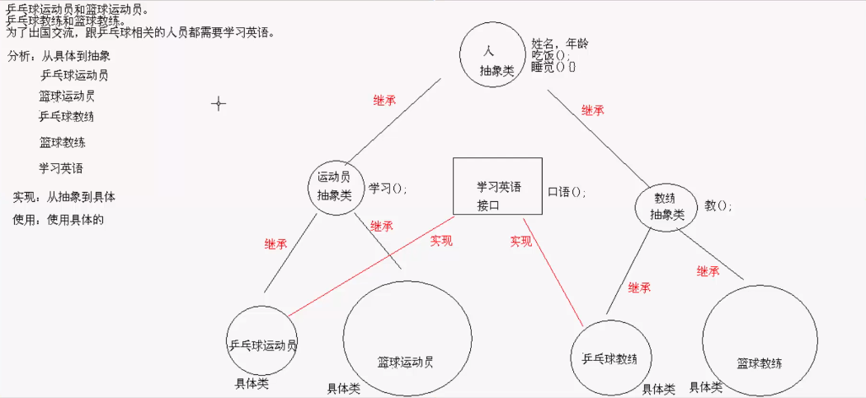

实现：从抽象到具体

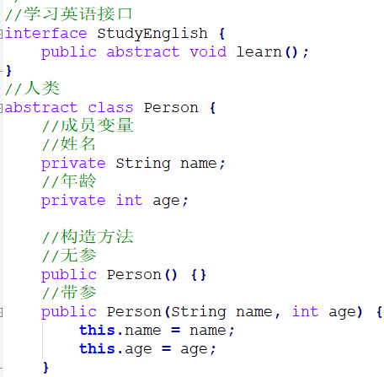 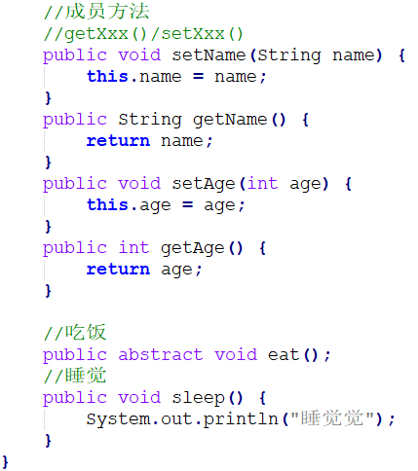

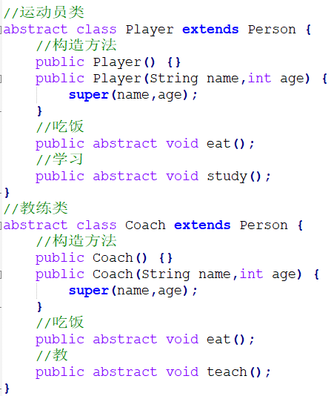 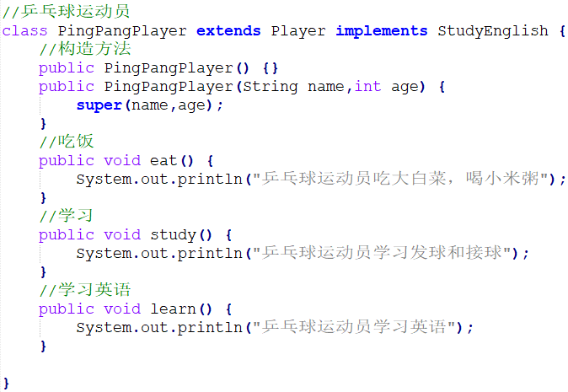

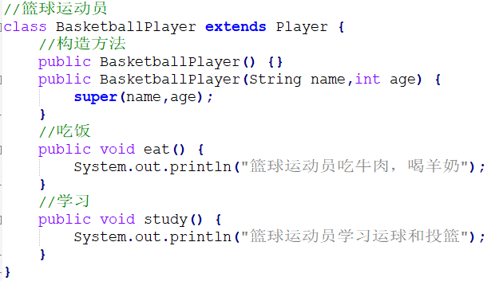

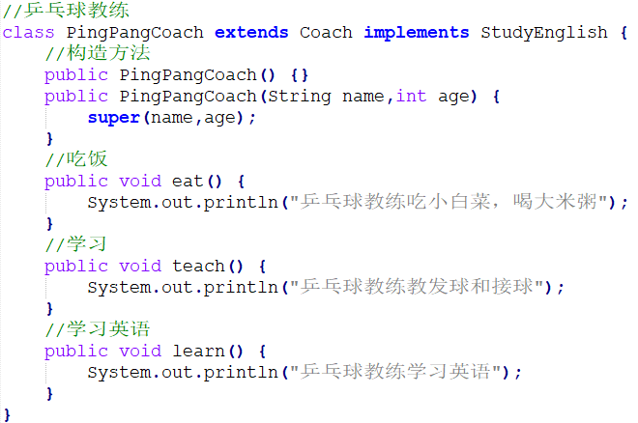

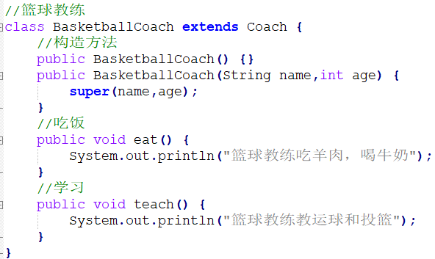

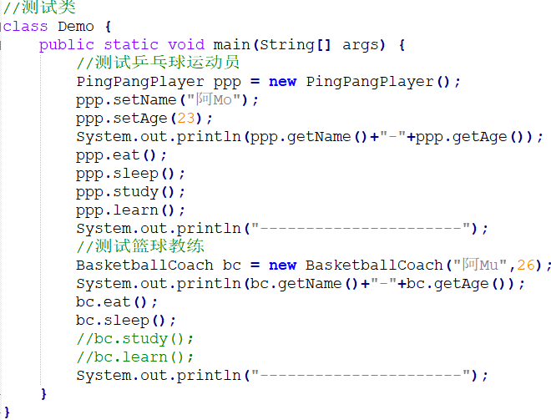

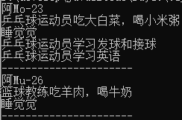

## (34) 形式参数和返回值问题案例

1）形式参数

基本类型：数值型，字符型，布尔型

引用类型：

**类**：匿名对象的时候其实已经说到了

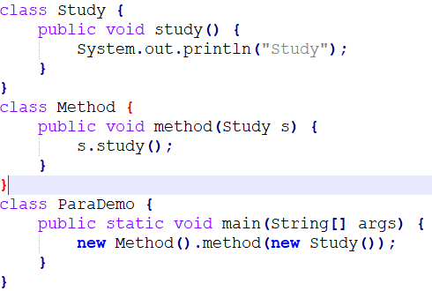

**抽象类**：

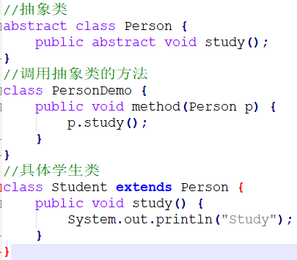 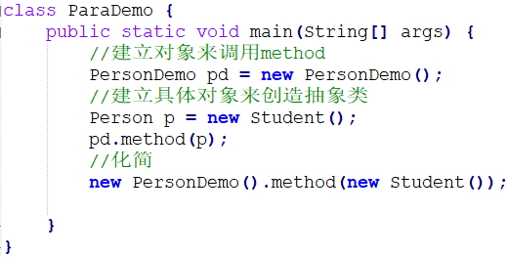

**接口**：

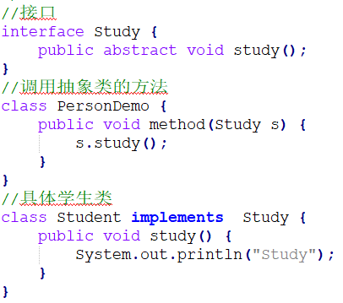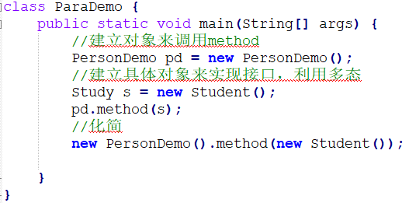

2）返回值类型

基本类型：这里不进行说明

引用类型：

**类：**返回该类的对象

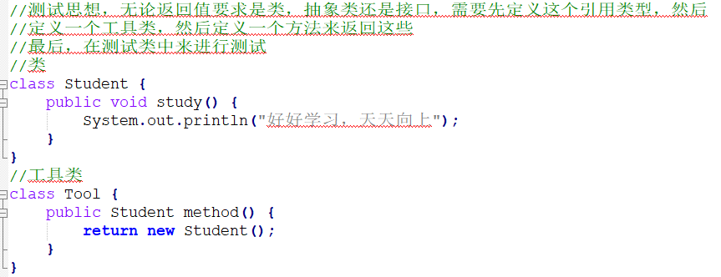

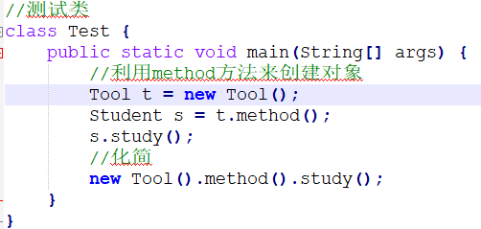

**抽象类：**返回该类的子类的对象

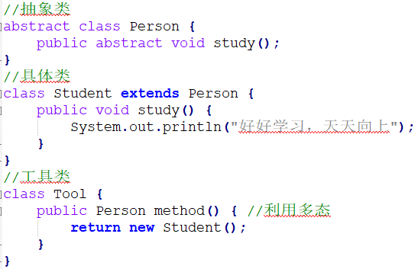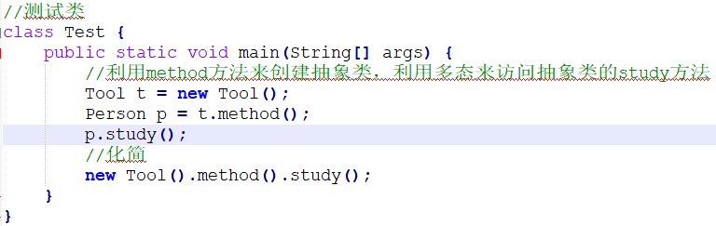

**接口：**返回的是实现该接口类的对象

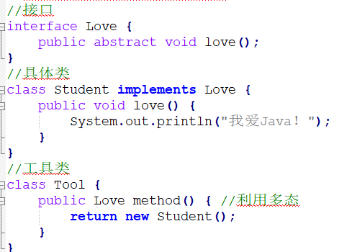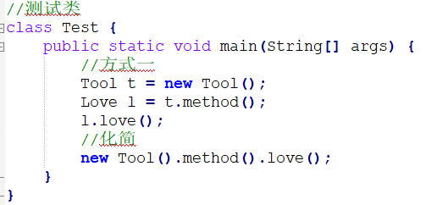

## (35) 链式编程

每次调用完毕方法后，返回的是一个对象。

正如上面的例子

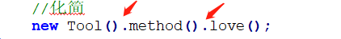

这里method()方法后返回一个对象。

## (36) 包

1）概念与作用

A:其实就是文件夹

B:作用

a：把相同的类名放到不同的包中

b：对类进行分类管理

举例：

学生：增加，删除，修改，查询

老师：增加，删除，修改，查询

…

方案一：按照功能分类

cn.itcast.add

AddStudent

AddTeacher

cn.itcast.delete

DeleteStudent

DeleteTeacher

cn.itcast.update

UpdateStudent

UpdateTeacher

cn.itcast.find

FindStudent

FindTeacher

方案二：按照模块分类

cn.itcast.student

AddStudent

DeleteStudent

UpdateStudent

FindStudent

cn.itcast.teacher

AddTeacher

DeleteTeacher

UpdateTeacher

FindTeacher

2）包的定义

package 包名;

注意：多级包用.分开即可

注意事项：

A：package语句必须是程序的第一条可执行的代码

B：package语句在一个java文件中只能有一个

C：如果没有package，则默认无包名

举例

package cn.itcast;

3）带包的编译和运行

A：手动式

a：编写一个带包的java文件

b：通过javac命令编译该java文件，生成字节码文件（.class）

c：手动创建包名（就是新建文件夹）

d：把b步骤的class文件放到c步骤的最底层

e：回到和包根目录在同一个目录的地方，然后运行

带包运行：java 包名.类名

如：

java cn.itcast.Test

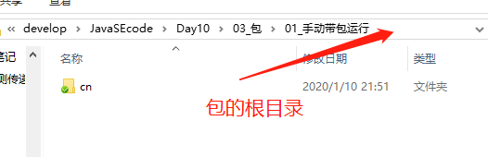

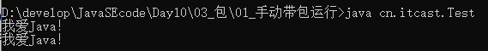

B：自动式

a：编写一个带包的java文件

b：javac编译的时候带上-d即可

javac -d . Test.java

注意：.的意思：指当前目录

c：回到和包根目录在同一个目录的地方（终端），然后运行

带包运行：java cn.itcast.Test

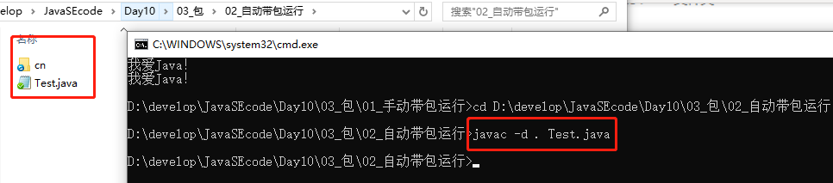

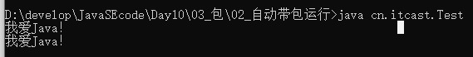

4）导包

导包概述

不同包下的类之间的访问，我们发现，每次使用不同的包下的类的时候，都需要加包的全路径。这样比较麻烦。

下面举例，如果不导包，怎么调用不同包中类中方法

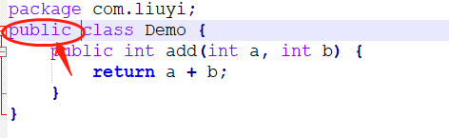

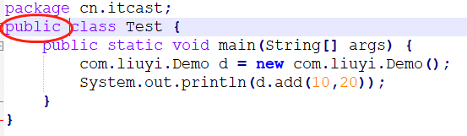

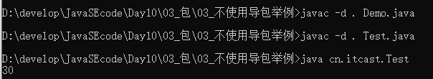

这个时候，java就提供了导包的功能。

导包格式

import 包名;

注意：

这种方式导入，要导入的是到类的名称（我们用谁就导谁）

虽然可以最后写*，但是不建议

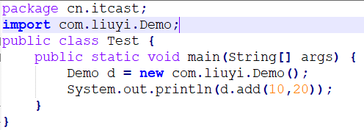



5）package，import，class有没有顺序关系？

有

package > import > class

package：只能有一个

import：可以有很多个

class：可以有多个，以后建议是一个

## (37) 修饰符

1）权限修饰符

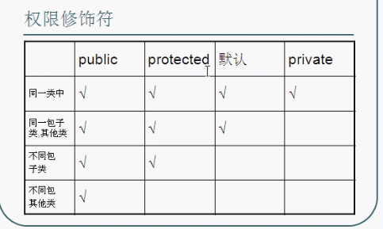

权限修饰符

本类 同一个包下（子类和无关类） 不同包下（子类）

private Y

默认 Y Y

protected Y Y Y

public Y Y Y

#### 本类

在本类中，权限修饰符：public 默认，protected，private都可以使用

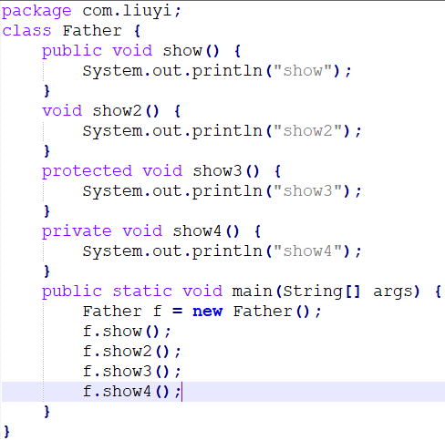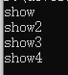

#### 同一包下的子类和无关类

同一包下的子类和无关类，可以使用public，默认，protected权限修饰符

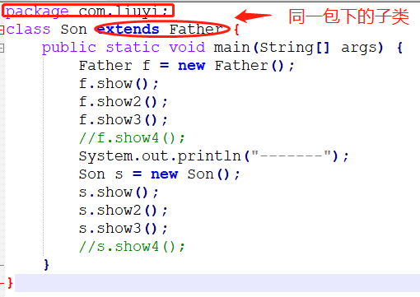 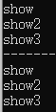

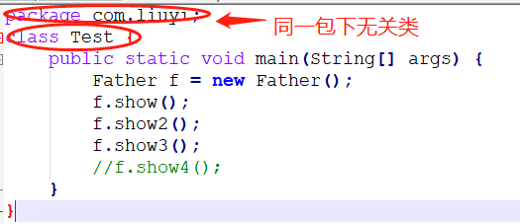 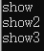

不同包下的子类

不同包下的子类，可以使用protected，public

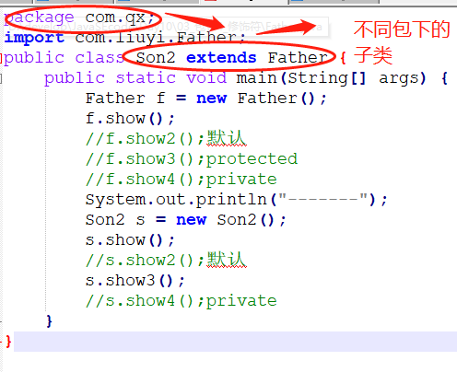 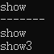

#### 不同包的其他类

不同包下的其他类，只能使用public权限修饰符

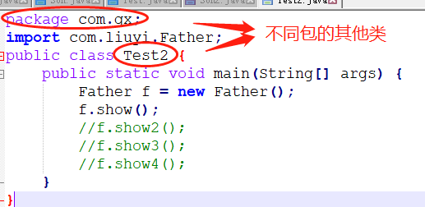

2）类及其组成可以使用的修饰符

**修饰符**：

权限修饰符：private，默认的，protected，public

状态修饰符：static，final

抽象修饰符：abstract

**类**：

权限修饰符：默认的，public（不能使用protected，private）

状态修饰符：final（不能使用static）

抽象修饰符：abstract

用的最多的是：public

**成员变量**：

权限修饰符：private，默认的，protected，private

状态修饰符：static，final

抽象修饰符：没有

用的最多的是：private

**构造方法**：

权限修饰符：private，默认的，protected，public

用的最多的是：public

**成员方法**：

权限修饰符：private，默认的，protected，public

状态修饰符：static，final

抽象修饰符：abstract

用的最多的是：public

## (38) 内部类

1）内部类的概述

把类定义在其他类的内部，这个类就被称为内部类。

举例：在类A中定义一个类B，这个类B就是内部类

2）分类

根据内部类的位置

成员位置：在成员位置定义的类，被称为成员内部类

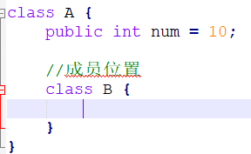

局部位置：在局部位置定义的类，被称为局部内部类

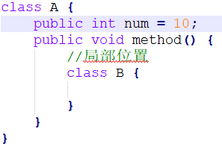

3）成员内部类

#### 成员内部类的成员访问

如何直接访问成员内部类的成员？

格式：外部类类名.内部类名 对象名 = 外部类对象.内部类对象

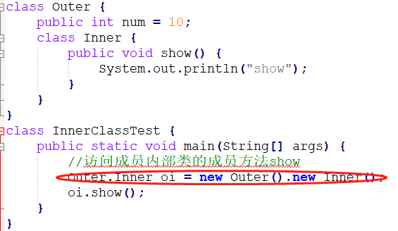

#### 成员内部类的修饰符

一般来说，在实际开发中是不会这样使用的，因为一般内部类就是不让外界直接访问的。

**private** 为了保证数据的安全性

**static** 为了方便访问数据

注意：静态内部类访问的外部类数据必须用静态修饰。

private：为了保证数据的安全性

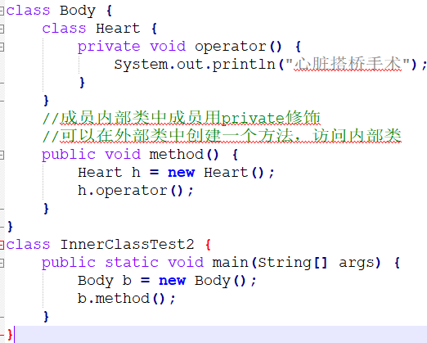

static：

注意事项：

A：之前说类不能用static修饰，而这里成员内部类可以用static修饰，因为这里成员内部类可以看作外部类的成员，成员可以用static修饰

B：成员内部类被static修饰后，访问外部类的成员的时候，这个外部类成员也必须用static修饰，因为静态只能访问静态

C：用static修饰的成员内部类，不能使用上面的方法访问

外部类类名.内部类名 对象名 = 外部类对象.内部类对象；//限定新静态类

访问其成员内部类成员格式：

外部类名.内部类名 = new 外部类名.内部类名();

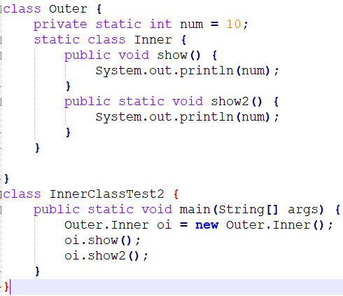

可以在前面看到，成员内部类中定义一个静态成员方法，我们可以这样访问：

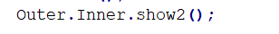

因为静态可以通过类名访问，这里成员内部类就可以通过类名访问

#### 面试题

要求填空分别输出30，20，10

注意：

1：内部类和外部类没有继承关系

2：通过外部类名限定this对象

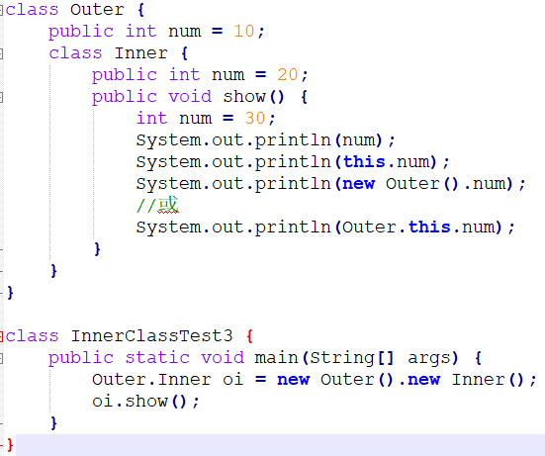

4）局部内部类

局部内部来访问局部变量的注意事项：

A：局部内部类访问局部变量必须用**final**修饰

为什么？

局部变量是随着方法的调用而产生的，随着调用完毕而消失。

而堆内存的内容并不会立即消失，所以，我们加final修饰

加入final修饰后，这个变量就成了常量，既然是常量，就不会立即消失。

我在内存中存储的是数据20，所以，还是有数据使用的

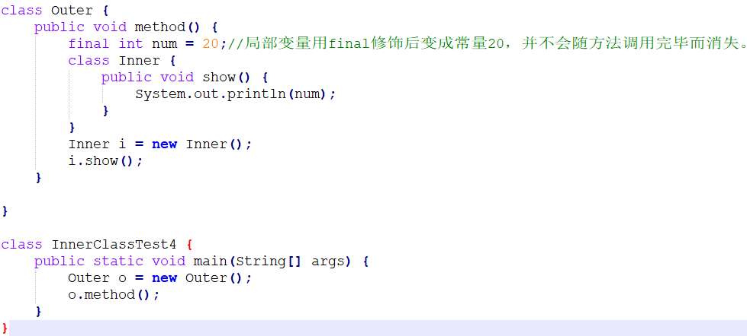

## (39)匿名内部类

1）概述

匿名内部类：就是内部类的简化写法。

前提：

存在一个类或者接口

这里的类可以是抽象类也可以是具体类

2）定义与调用

定义的格式：

new 类名或者接口名() {

重写方法

}

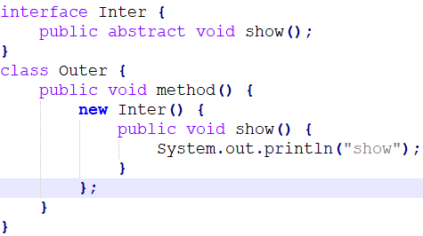

本质：是一个继承了该类或者实现了该接口的子类匿名对象。

一个方法的调用：

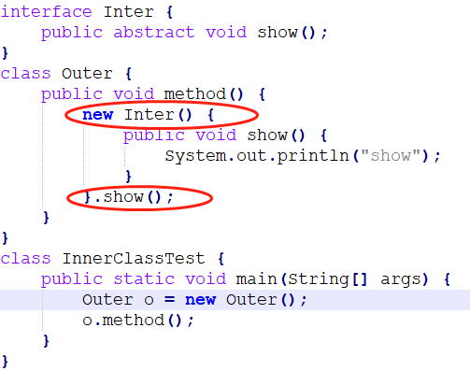

接口中多个方法（两个以上）的调用：

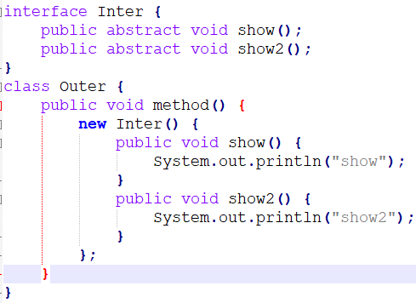

可以像上面的方法一样，进行.show();.show2();调用，但是会感觉比较麻烦，所以有如下形式：

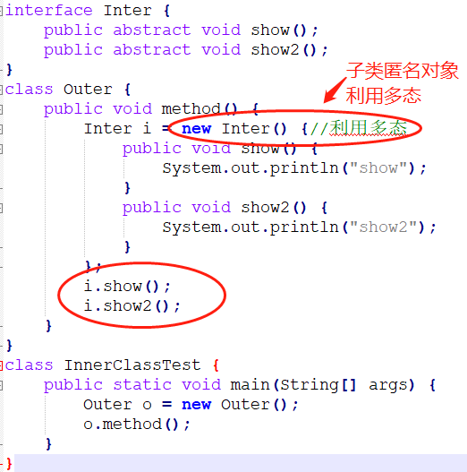

3）匿名内部类在开发中的使用

之前我们学到抽象类或接口作为形式参数，需要创建一个继承抽象类或实现接口的子类，才能进行调用，如下：

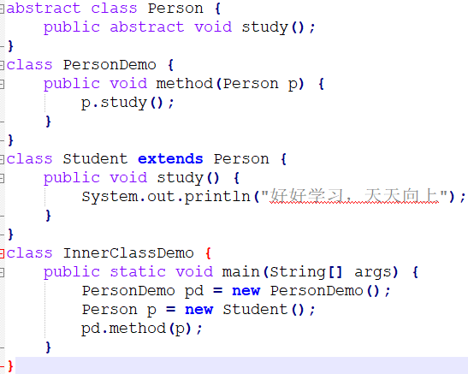

这里，我们使用匿名内部类在实际开发中的应用，匿名内部类本质是：一个继承抽象类或实现接口的子类对象。

可以使用如下操作：这样可以减少内存的占用。（如安卓方向）

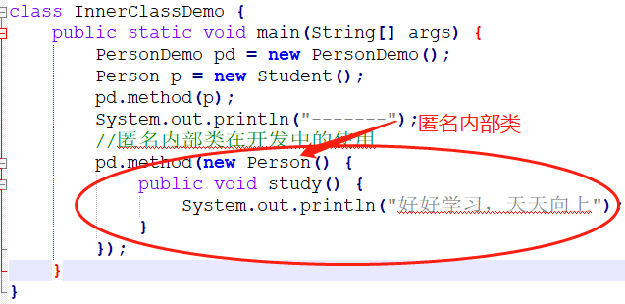

4）面试题

补齐代码，在控制台输出”HelloWorld”

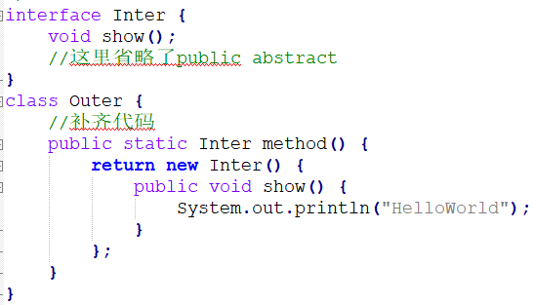

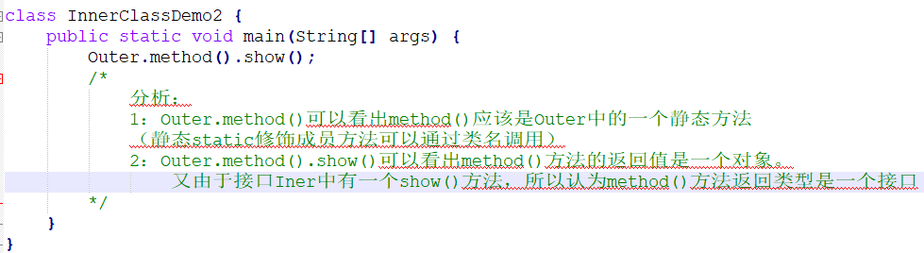

# Day11 Java开发工具介绍

## (40) Eclipse的使用

1）Java开发常见工具介绍

A：操作系统自带的记事本软件：notepad

B：高级记事本软件：notepad++

C：集成开发环境IDE（Integrated Development Environment）

2）Eclipse的概述

Eclipse是一种可扩展的开放源代码的IDE，在1999年4月，由OTI与IBM两家公司的IDE产品开发组组件。2001年11月，IBM捐出源代码组建了Eclipse联盟，其负责该工具的后续开发。

Eclipse的特点：

A:免费

B:纯Java语言编写

C:免安装

D:扩展性强

MyEclipse：

在Eclipse基础上追加的功能性插件，对插件收费

在WEB开发中提供强大的系统框架平台

这里公司主要用的是，V3.2，V3.3，V3.7Eclipse的版本

3）Eclipse的下载，安装及卸载

下载:http://eclipse.org/

安装：

绿色版：解压就可以使用Eclipse

安装版：双击运行，需要安装JDK

卸载

绿色版：直接删除文件夹即可

安装版：专业卸载软件或者控制面板添加删除程序

4）Eclipse的基本使用

1.选择工作空间

工作空间，其实就是我们写的源代码所在目录

这里在develop文件夹下创建Eclipse工作空间

创建一个HelloWorld案例

A：创建项目（代码以项目为基本单位）

B：创建包

C：创建类

D：编写代码

A：创建项目（代码以项目为基本单位）

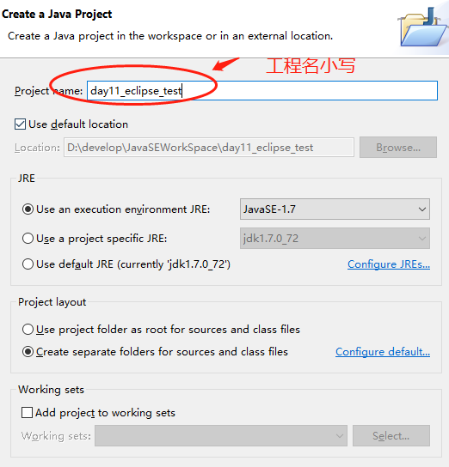

B：创建包

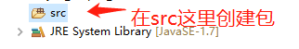

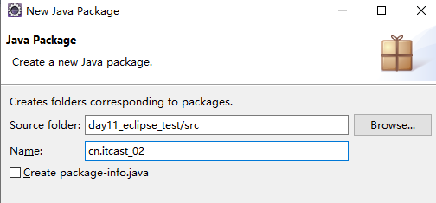

C：创建类

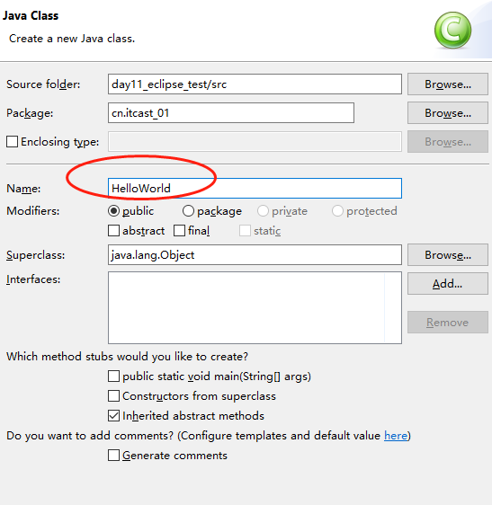

D：编写代码

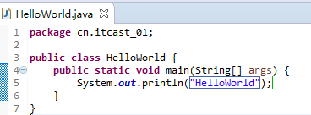

5）编译

Eclipse是自动编译的，在保存那一刻就帮你编译好了

6）运行

方式一：点击虫子后面的绿色内的三角形按钮；

方式二：点击Run菜单下的run，也可以使用快捷键Ctrl+F11

方式三（推荐）：选择要运行的文件或在要运行的文件内容中

右键-Run as-Java Application即可（快捷键：Alt+Shift+X，J）

看到Consolse即可，其就是Eclipse自带的控制台

7）Eclipse的视窗与视图

1.视图有两个：，一个是JavaEE视图，一个是Debug视图

JavaEE视图中有如下几个：

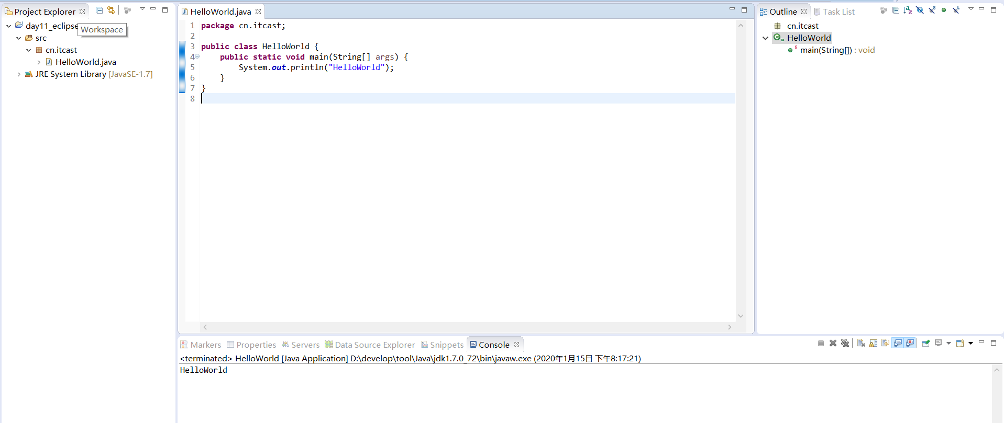

PackageExplorer显示项目结构，包，类及资源

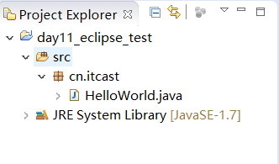

Outline 显示类的结构，方便查找，识别和修改

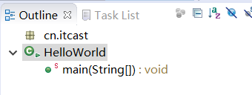

Console程序运行的结构在该窗口显示

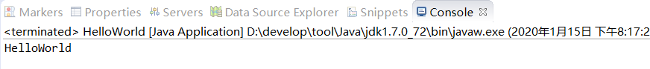

Problems显示所有语法及错误所在的位置

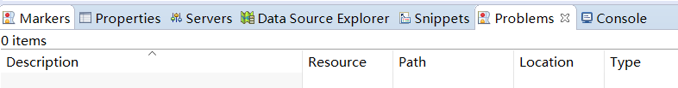

Hierarchy显示Java继承层次接口，选中类后F4

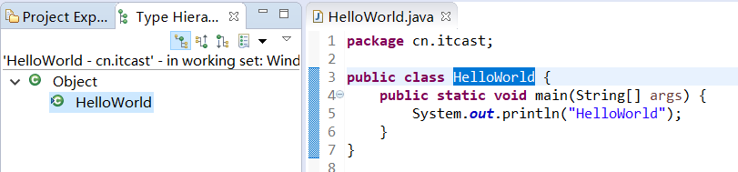

7）工作空间的基本配置

①程序的编译和运行的环境配置（一般不改）

window-preference-Java

编译环境：complier 默认选中就是最高版本

运行环境：Installed JRES 默认会找你安装的那个JDK，建议配置Java的环境变量

注意:低编译，高运行可以；而高编译，低运行不行（因为高版本会有一些新功能，低运行不知道）

建议：编译和运行的版本一致

②如何去掉默认注释：

window – Preference – Java – Code style – Code Templates

选择你不想要的内容，通过右边Edit编辑

注意：请只删除注释部分，不是注释部分不要删除。

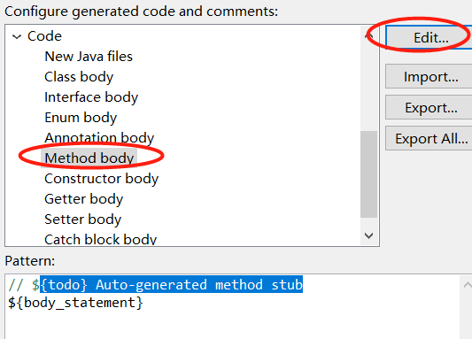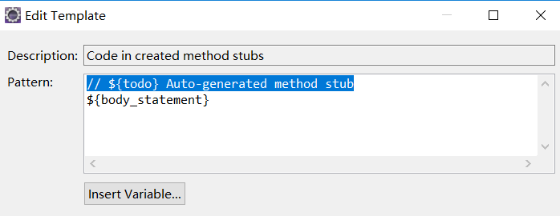

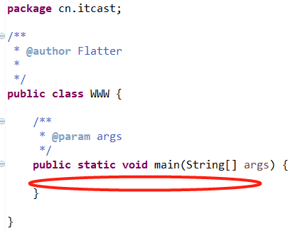

③行号的显示和隐藏

显示：在代码区域的最左边的空白区域，右键—show—Line Numbers即可

隐藏：重复上述的操作

④字体的大小及颜色

a：java代码区的字体大小和颜色

window-preference-general-appearance-color and fonts-Java修改-java edit Text

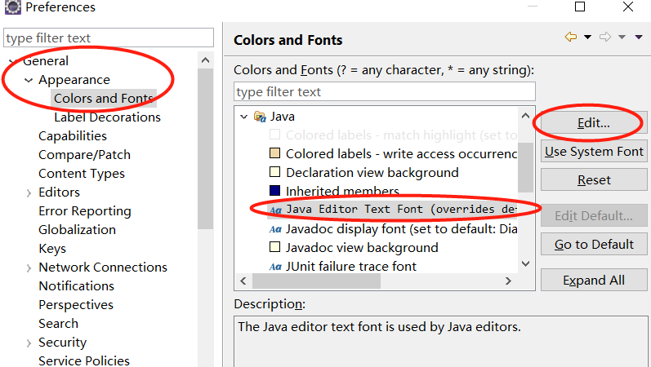

b：控制台console

window-preference-general-appearance-color and fonts-Debug-console font

c：其他文件

window-preference-general-appearance-color and fonts-Basic-Text font

⑤窗体乱了怎么办？

window-reset perspective

⑥控制台找不到怎么办？

window-Show View-Console

8）快捷键的使用

内容辅助键：

Alt+/：起提示作用

常用快捷键：

格式化：ctrl+shift+f

导入包：ctrl+shift+o

注释：ctrl+/：// ctrl+shift+/：/**/（选中需要注释的内容） ctrl+shift+\:取消多行注释

代码上下移动：选中代码alt+上下箭头

查看源码：选中类名（F3或Ctrl+鼠标点击）

9）如何提高开发效率

A：帮助我们自动提供构造方法

a：无参构造方法：

代码区右键—source—generate constructors from superclass

快捷键：alt+shift+s，c

b：带参构造方法：

代码区右键—source—generate constructors using fields.. – finish

快捷键：alt+shift+s，o

B：成对getXxx()和setXxx()

在代码区域右键—source—generate getters and setters…

快捷键：alt+shift+s，r

10）关于Eclipse中override的问题

A：先创建一个抽象类Person，然后定义一个抽象方法

B：创建具体类Student，在创建过程中选择继承抽象类Person，且继承其抽象方法

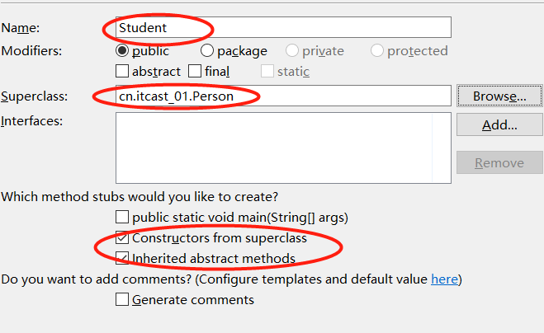

C：会发现继承抽象类，会出现继承抽象方法，需要重写抽象方法

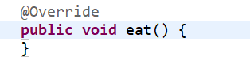

这里Override是一个注解，是说，我这个方法是重写父类的，如果和父类名出现了偏差会编译报错

10）如何制作帮助文档

A：编写源程序（设计接口，抽象类，具体类案例）

B：针对源程序添加文档注释

C：选中项目—右键—Export—Java—Javadoc—Finish

11）打jar包并使用jar包

jar包是什么？

jar是多个class文件的压缩包

jar包有什么用？

用别人写好的东西

打jar包

选中项目—右键—Export—Java—jar—自己置顶一个路径和名称—Finish

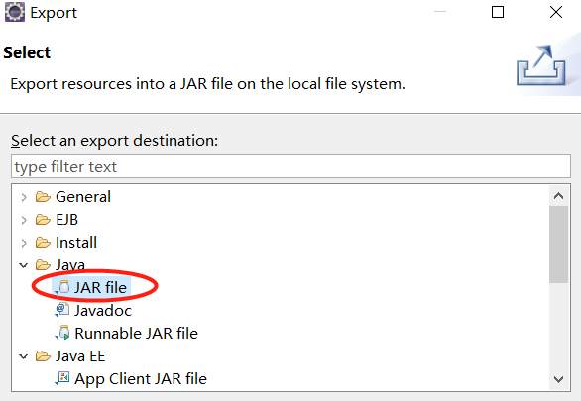 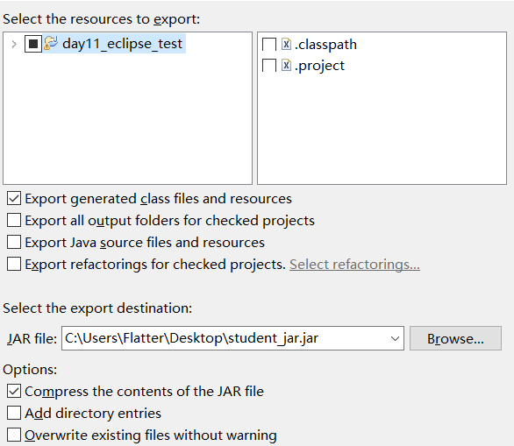

使用jar包

复制到项目路径下并添加至构建路径

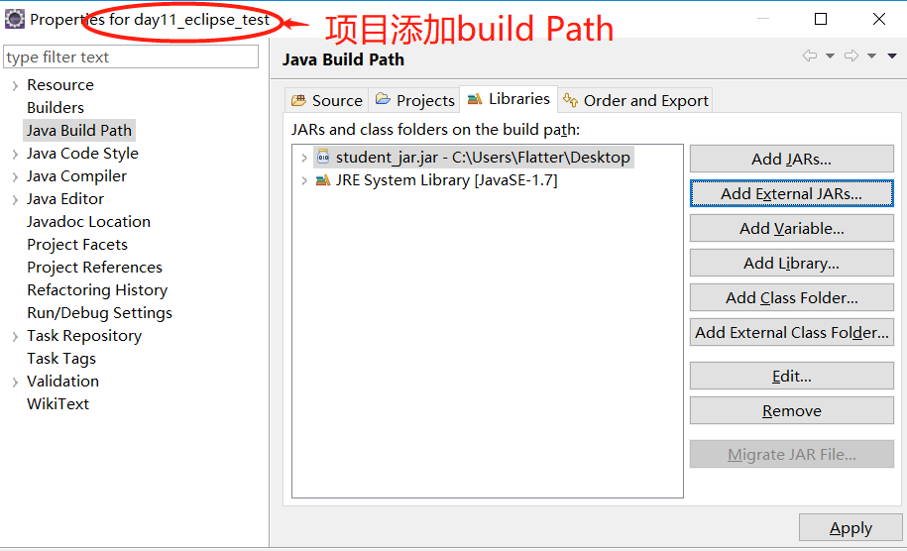

注意：一般是jar包与doc帮助文档一起使用。

11）如何删除项目和导入项目

删除项目

选中项目 – 右键 – 删除

从项目区域中删除

从硬盘上删除

导入项目

在项目区域右键找到import

找到general，展开，并找到

Existing Projects into Workspace

点击next，然后选择你要导入的项目

注意，这里选择的是项目的名称

注意：

A：如何查看项目所在路径：

选中项目 – 右键 – Properties – Resource –Location

B：导入项目要注意的问题

项目区域中不可能出现同名的项目（新建或导入）

自己随意建立的文件夹是不能作为项目导入的

C：修改项目问题

不能随意修改项目名称

如果真要修改，不要忘记了配置文件.project中的

<name>把这里改为你改后的名称</name>

D：接受文件的注意事项

A：专门建立一个文件夹用于接收项目，不要随意放置

B：同一个项目再一次接受的时候，先去存放目录把原始项目删除，然后重新存储，最后在Eclipse中刷新项目即可

12）代码的高级（Debug）调试

作用:

调试程序

查看程序执行流程

如何查看程序执行流程：

要想查看程序流程，就必须设置断点

什么是断点：

就是一个标记，从哪里开始

如何设置断点：

你想要看哪里程序，你就在那个有效程序的左边双击即可

在哪里设置断点：

哪里不会点哪里。

目前：我们就在每个方法的第一条有效语句上都加

如何运行设置断点后的程序：

右键 – Debug as – Java Application

看哪些地方：

Debug：断点测试的地方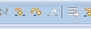

在这个地方，记住F6，或者点击也可以。一次看一行的执行过程。

Variables：查看程序的变量变化

ForDemo：被查看的源文件

Console：控制台

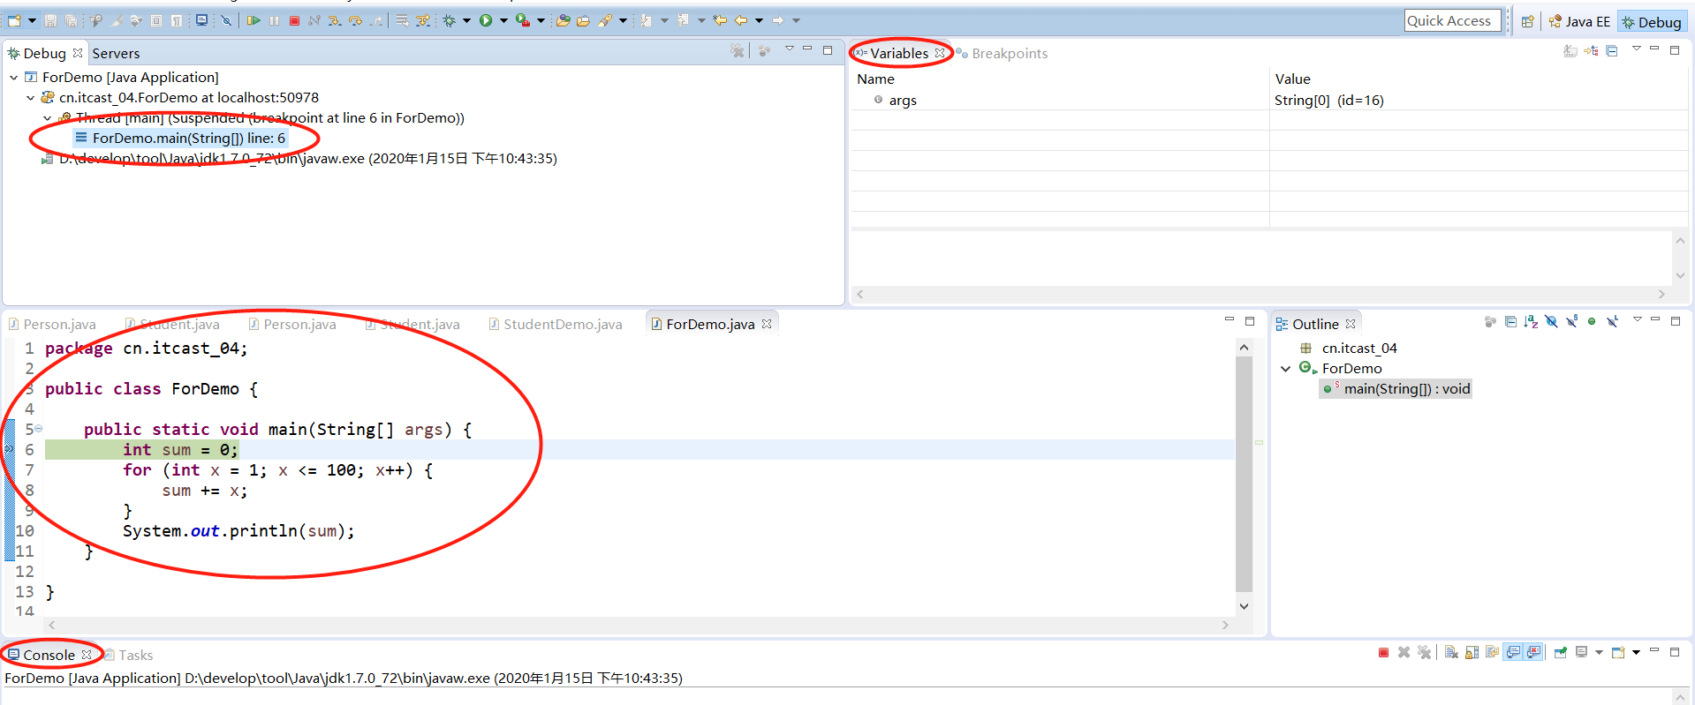

如何去断点：

A：再次双击即可

B：找到Debug视图，Variables界面，找到Breakpoints，并点击，然后看到所有的断点，最后点击那个叉即可。

